SIÇANLARDA RADYASYONUN NEDEN OLDUĞU BÖBREK HASARINA KARŞI UMBELLİFERONENİN ETKİLERİ

Merve Nur GÜLAKAR DEMİR
Yüksek Lisans Tezi
Biyoloji Ana Bilim Dalı
Danışman: Prof. Dr. Fatime GEYİKOĞLU
2021
(Her hakkı saklıdır.)
T.C.
ATATÜRK ÜNİVERSİTESİ
FEN BİLİMLERİ ENSTİTÜSÜ
BİYOLOJİ ANA BİLİM DALI
SIÇANLARDA RADYASYONUN NEDEN OLDUĞU BÖBREK HASARINA KARŞI UMBELLİFERONENİN ETKİLERİ
(Impacts of Umbelliferone Against Radiation-Induced Kidney Damage in Rats)
YÜKSEK LİSANS TEZİ
Merve Nur GÜLAKAR DEMİR
Danışman: Prof. Dr. Fatime GEYİKOĞLU

Erzurum
Nisan, 2021

KABUL VE ONAY TUTANAĞI
Merve Nur GÜLAKAR DEMİR tarafından hazırlanan “SIÇANLARDA RADYASYONUN NEDEN OLDUĞU BÖBREK HASARINA KARŞI UMBELLİFERONENİN ETKİLERİ” başlıklı çalışması 01/04/ 2021 tarihinde yapılan tez savunma sınavı sonucunda başarılı bulunarak jürimiz tarafından Biyoloji Ana Bilim Dalı, Genel Biyoloji Bilim Dalında Yüksek Lisans tezi olarak kabul edilmiştir.

Jüri Başkanı: | Prof. Dr. Fatime GEYİKOĞLU  Atatürk Üniversitesi |  | ……….................
Danışman: | Prof. Dr. Fatime GEYİKOĞLU  Atatürk Üniversitesi |  | ……….................
Jüri Üyesi: | Prof. Dr. Turgay ŞİŞMAN  Atatürk Üniversitesi |  | ……….................
Jüri Üyesi: | Dr. Öğr. Üyesi Tülay ÖZHAN BAKIR  Bingöl Ünviversitesi |  | ……….................
 |  |  | Enstitü Yönetim Kurulunun …./…/…. tarih ve …… sayılı kararı.

Bu tezin Atatürk Üniversitesi Lisansüstü Eğitim ve Öğretim Yönetmeliği’nin ilgili maddelerinde belirtilen şartları yerine getirdiğini onaylarım.
Prof. Dr. Mehmet KARAKAN
Enstitü Müdürü

Not: Bu tezde kullanılan özgün ve başka kaynaklardan yapılan bildiriş, çizelge, şekil ve fotoğrafların kaynak olarak kullanımı, 5846 sayılı Fikir ve Sanat Eserleri Kanunundaki hükümlere tabidir.

ETİK BİLDİRİM VE İNTİHAL BEYAN FORMU
Yüksek Lisans Tezi olarak Prof. Dr. Fatime GEYİKOĞLU danışmanlığında sunulan “Sıçanlarda radyasyonun neden olduğu böbrek hasarına karşı umbelliferonenin etkileri” başlıklı çalışmanın tarafımızdan bilimsel etik ilkelere uyularak yazıldığını, yararlanılan eserlerin kaynakçada gösterildiğini, Fen Bilimleri Enstitüsü tarafından belirlenmiş olan Turnitin Programı benzerlik oranlarının aşılmadığını ve aşağıdaki oranlarda olduğunu beyan ederiz.
Tez Bölümleri | Tezin Benzerlik Oranı (%) | Maksimum Oran (%)
Giriş | 8 | 30
Kuramsal Temeller | 3 | 30
Materyal ve Yöntem | 2 | 35
Bulgular | 3 | 20
Tartışma | 0 | 20
Tezin Geneli | 5 | 25
Not: Yedi kelimeye kadar benzerlikler ile Başlık, Kaynakça, İçindekiler, Teşekkür, Dizin ve Ekler kısımları tarama dışı bırakılabilir. Yukarıdaki azami benzerlik oranları yanında tek bir kaynaktan olan benzerlik oranlarının %5’den büyük olmaması gerekir.
Beyan edilen bilgilerin doğru olduğunu, aksi halde doğacak hukuki sorumlulukları kabul ve beyan ederiz.

Tez Yazarı (Öğrenci) | Tez Danışmanı
Merve Nur GÜLAKAR DEMİR | Prof. Dr. Fatime GEYİKOĞLU
12.3.2021 | 12.3.2021
İmza: | İmza:

* Tez ile ilgili YÖKTEZ’de yayınlamasına ilişkin bir engelleme var ise aşağıdaki alanı doldurunuz.
☐ Tezle ilgili patent başvurusu yapılması / patent alma sürecinin devam etmesi sebebiyle Enstitü Yönetim Kurulunun …./…/…. tarih ve …………. sayılı kararı ile teze erişim 2 (iki) yıl süreyle engellenmiştir.
☐ Enstitü Yönetim Kurulunun …./…/…. tarih ve …………. sayılı kararı ile teze erişim 6 (altı) ay süreyle engellenmiştir.

TEŞEKKÜR
Yüksek Lisans eğitimim boyunca ve tez araştırmalarımın her basamağında bilgi ve deneyimleriyle desteğini esirgemeyen değerli danışman hocam Prof. Dr. Fatime GEYİKOĞLU’na en içten saygı ve teşekkürlerimi sunarım.
Çalışmalarımda ve tez yazım aşamamda ihtiyaç duyduğum anda tavsiye ve yönlendirmeleri yapan arkadaşım Arş. Gör. Neslihan YÜCE‘ye ve kardeşim Dyt. Başak GÜLAKAR’a teşekkürü borç bilirim.
Tüm eğitim-öğretim hayatım boyunca yanımda olan maddi ve manevi tüm imkanları tanıyan, sevgilerini, İnançlarını, güvenlerini ve yardımlarını esirgemeyen fedakar babama, anneme, ablama, kız kardeşlerime; Yüksek lisans yapmam için beni destekleyen, güvenini, inancını ve yardımlarını esirgemeyen eşim İbrahim DEMİR’e; Yüksek lisans eğitimim boyunca izin konusunda yardımcı olan ve desteğini esirgemeyen kurum müdürüm Hüseyin ÖZKAN’a şükranlarımı sunarım.
Merve Nur GÜLAKAR DEMİR

ÖZET
YÜKSEK LİSANS TEZİ
SIÇANLARDA RADYASYONUN NEDEN OLDUĞU BÖBREK HASARINA KARŞI UMBELLİFERONENİN ETKİLERİ
Merve Nur GÜLAKAR DEMİR
Danışman: Prof. Dr. Fatime GEYİKOĞLU

Amaç: Kanser hastalarında morbidite ve mortaliteyi önlemek için tüm vücut radyasyon maruziyeti sırasında böbrekleri korumak için doz-cevap ilişkisi gözden geçirilmelidir. Ayrıca radyasyon hasarına karşı destekleyici tedavilerin renal hemodinamikler üzerinde koruyucu etkilere sahip olup olmadıklarını test etmek önemlidir. Böylece Bu çalışmanın amacı, yüksek doz radyasyon maruziyetine karşı böbrek dokusunda yeni bir radyoprotektif yaklaşım olarak oral umbelliferone desteğinin etkilerini araştırmaktı.
Yöntem Sıçanlar rastgele gruplara ayrıldı: 1) herhangi bir maruziyet görmemiş kontrol grubu; 2) tek doz (12 Gy) tüm vücudu iyonize radyasyona maruz kalmış grup; 3) 5 gün boyunca umbelliferone almış gruplar ve 4) radyasyona maruz kalmadan önce umbelliferone alan gruplar. Hayvanlardan disekte edilen böbrek örneklerinde oksidatif hasar markörleri ve inflamatuvar sitokinler biyokimyasal metotlar kullanılarak ölçüldü. Bundan başka radyasyonun sıçan böbreği üzerindeki etkilerinin tespitinde histopatolojik çalışmalar yapıldı. Bunun için doku örnekleri parafine gömüldü ve farklı boyama yöntemleri için işleme tabi tutuldu.
Bulgular: Radyasyona maruziyet böbrek dokusunda oksidatif stresi ve inflamasyonu arttırdı. Radyasyon ayrıca renal dokuda konjesyon, inflamatuvar hücre inflitrasyonu, şiddetli glomerüler ve tübüler hasar, sitoplazmik vakuolizasyon, fırçamsı kenar kaybı, apoptoz, yaygın nekroz, fibroz ve amiloid depoları gibi ciddi patolojik bulgulara neden oldu. Oysa umbelliferone, radyasyon toksisitesine karşı antioksidan aktiviteyi artırdı ve aynı zamanda inflamatuvar yanıtı azalttı. Dahası umbelliferone ile tedavi edilen gruplarda radyasyona bağlı patolojik bulgular önemli ölçüde azaltıldı. Ayrıca umbelliferone hasar görmüş böbrek hücrelerinde anti-apoptotik etkiler sergiledi.
Sonuç: Böylece umbelliferonenin radyasyon terapisine bağlı böbrek nekrozunu önlemek için umut verici bir ilaç olarak teklif edilebileceği kanaatine varıldı.
Anahtar Kelimeler: Umbelliferone, Radyasyonla teşvik edilmiş böbrek hasarı, Oksidatif stress, İnflamasyon, Apoptoz, Nekroz.
April 2021, 106 sayfa

ABSTRACT
MASTER THESIS
IMPACTS OF UMBELLIFERONE AGAINST RADIATION-INDUCED KIDNEY DAMAGE IN RATS
Merve Nur GÜLAKAR DEMİR
Supervisor: Prof. Dr. Fatime GEYİKOĞLU
Purpose: Dose-response relationship should be reviewed to protect the kidneys during whole body radiation exposure to prevent morbidity and mortality in cancer patients. Also it is essential to test whether the supportive treatments against radiation injury have protective impacts on renal hemodynamics. It was also essential to test whether the supportive measures against radiation injury have a protective impact on renal hemodynamics. Thus the aim of this study is to investigate the effects of oral umbelliferone supplementary as a novel radioprotective approach in kidney tissue against the high dose radiation exposure.
Method: With this aim, rats were be randomly divided into groups: control group without any exposure; group exposed to whole body ionizing radiation single dose (12 Gy); groups receiving umbelliferone for 5 days; groups receiving umbelliferone before radiation exposure. The oxidative damage markers and the inflammatory cytokins in kidney samples dissected from animals were measured using biochemical methods. Further histopathological studies were performed in the detection of radiation effects on rat kidney. For this tissue samples were be embedded in paraffin and processed for different staining methods.
Results: Radiation exposure increased oxidative stress and inflammation in the renal tissue. Radiation also caused in renal tissue severe pathological findings such as congestion, inflammatory cell inflitration, glomerular and tubular injury, the cytoplasmic vacuolation, brush border loss, apoptosis, extensive necrosis, fibrosis and amyloid deposits. Whereas umbelliferone increased the anti-oxidant activity and also decreased inflammatory response tissue against radiation toxicity. Moreover radiation-induced pathological findings were significantly decreased in umbelliferone-treated groups. In addition it exhibited anti-apoptotic actions in damaged kidney cells.
Conclusion: Thus it was concluded that umbelliferone could be proposed as a promising remedy to prevent radiation therapy-induced kidney necrosis.
Keywords: Umbelliferone, Radiation-induced kidney injury, Oxidative stress, Inflammation, Apoptosis, Necrosis.
March 2021, 106 pages

İÇİNDEKİLER
KABUL VE ONAY TUTANAĞI i
ETİK BİLDİRİM VE İNTİHAL BEYAN FORMU ii
TEŞEKKÜR iii
ÖZET iv
ABSTRACT v
İÇİNDEKİLER vi
TABLOLAR DİZİNİ ix
ŞEKİLLER DİZİNİ x
SİMGELER ve KISALTMALAR DİZİNİ xiii
GİRİŞ 1
Boşaltım Sistemi 1
Böbreğin Anatomisi 1
Böbreğin İç Yapısı 2
Böbreğin Embriyolojisi ve Histolojisi 3
Nefron’un Yapısı 3
Glomerül (Kapiller yumak) 5
Bowman kapsülü 6
Proksimal kıvrımlı tübül 7
Henle kulpu 7
Distal kıvrımlı tübül 8
Toplayıcı kanallar 9
İdrar Oluşumu 9
Filtrasyon 10
Geri emilim (reabsorbsiyon) 11
Salgılama (Ekskresyon) 12
Böbreğin Fizyolojisi 13
Böbreklerden Atılan Maddeler 14
Sıçan (Rattus) Böbreğin Anotomisi 14
Radyasyon 15
Radyasyonun organizmalar üzerinde etkisi 15
İyonize radyasyon 17
İyonize radyasyonun biyolojik etkileri 17
İyonize radyasyonun hücre düzeyinde etkileri 20
İyonize radyasyonun doku ve organ düzeyinde etkileri 23
Radyasyonun böbrek üzerine etkileri 24
Radyasyon kaynakları 25
Doğal radyasyon 25
Yapay radyasyon 26
Radyasyon birimleri 26
Kumarinler ve Biyolojik Aktiviteleri 28
Umbelliferone 28
KURAMSAL TEMELLER 34
MATERYAL ve YÖNTEMLER 38
Araştırmanın Yapıldığı Yer 38
Deney Hayvanları 38
Çalışmada Kullanılan Aletler ve Cihazlar 38
Çalışmada Kullanılan Maddeler 39
Kimyasallar 39
Çalışmada Kullanılan Çözeltilerin Hazırlanması 39
Asetik asit solüsyonunun hazırlanışı 39
Asit alkol solüsyonunun hazırlanışı 40
Formalin (Nötral tamponlu) 40
Yöntem 40
Deney Gruplarının Oluşturulması 40
Uygulamalar 40
Biyokimyasal Çalışmalar 41
Böbrek homojenatlarının elde edilmesi 41
Total antioksidan kapasitenin değerlendirilmesi 41
Total oksidan durumun değerlendirilmesi 41
Tümör nekroz faktör-alfa seviyelerinin değerlendirilmesi 41
Histopatolojik çalışmalar 42
Kesitlerin fotoğraflarının çekilmesi 43
Hematoksilen&Eozin (H&E) boyaması 43
Peryodik Asit Schiff boyaması 43
Kongo red boyaması 44
Masson Trikrom boyaması 44
İstatistiksel Analiz 45
ARAŞTIRMA BULGULARI 46
Histopatolojik Bulgular 46
Hemotoksilen Eozin (H&E) boyama metodu ile böbreğin genel histolojik yapısı 46
Periyodik Asit-Schiff (PAS) boyama metodu 53
Amiloid (Kongo Red) boyama metodu 56
Masson Trikrom boyama metodu 60
Biyokimyasal Bulgular 66
TARTIŞMA 67
KAYNAKLAR 74
EKLER 89
EK-1. Etik Kurul Onayı 89
ÖZGEÇMİŞ 90

TABLOLAR DİZİNİ
Tablo 1. Radyasyon ve Umbelliferone gruplarında histopatolojik skorlar 65
Tablo 2. Radyasyon maruziyetinden önce TAK, TOS ve TNF-a seviyeleri üzerine Umbelliferonenin etkileri 66

ŞEKİLLER DİZİNİ
Şekil 1. Böbreklerin ve üriner sitemin genel organizasyonu 1
Şekil 2. Böbreğin yapısı 2
Şekil 3. Nefronun Yapısı 3
Şekil 4. Jukstamedullar ve kortikal nefron . 4
Şekil 5. Malpigi cisimciği 5
Şekil 6. Bowman Kapsül 6
Şekil 7. Henle Kulpu ve komşulukları 8
Şekil 8. Nefronda Filtrasyon, Reabsorbsiyon, Sekresyon 10
Şekil 9. Filtrasyon bariyeri 11
Şekil 10. Geri emilim . 12
Şekil 11. İdrar atımı . 13
Şekil 12. Sıçan (Rattus) 14
Şekil 13. Elektromagnetik oluşturan kaynaklar 16
Şekil 14. Radyasyonun direkt ve indirekt etkisi 19
Şekil 15. Radyasyonun kromozom üzerine etkileri 21
Şekil 16. Kumarinlere ait başlıca ana yapılar; (a) Kumarin iskeleti, (b) Basit kumarin(umbelliferon), (c) Piranokumarin (seselin), (d) Furanokumarin (psöralen), (e) Piron halkasından sübstitüe olmuş kumarin (4-hidroksikumarin) . 28
Şekil 17. Umbelliferone . 29
Şekil 18. Dalak Otu 30
Şekil 19. Kontrol grubu hayvanlarda böbrek (H&E). 46
Şekil 20. Radyasyon uygulanan sıçanların böbreklerinde ciddi konjesyon (H&E). 46
Şekil 21. Radyasyon uygulanan sıçanların böbreklerinde belirgin nekroz (H&E). 47
Şekil 22. Radyasyon uygulanan sıçanların böbreklerinin medulla bölgesinde konjesyona eşlik eden ciddi nekrotik bölgeler (H&E). 47
Şekil 23. Radyasyon uygulanan sıçanların böbreklerinde hidropik dejenerasyonlar (H&E). 48
Şekil 24. Radyasyon uygulanan sıçanların böbreklerinde mezenşimal matriks artışı (H&E). 48
Şekil 25. Radyasyon uygulanan sıçanların böbreklerinde apoptoz ve konjesyon (H&E). 49
Şekil 26. Radyasyon uygulanan sıçanların böbreklerinde tübüler dilatasyon (H&E). 49
Şekil 27. Radyasyon uygulanan sıçanların böbreklerinde şiddetli hemoraji ve konjesyon (H&E). 50
Şekil 28. Radyasyon uygulanan sıçanların böbrek dokularının venlerinde endotel hasarı (H&E). 50
Şekil 29. Radyasyon uygulanan sıçanların böbrek dokularında konjesyon gösteren damarlar yakın bölgelerde apoptozis (H&E). 51
Şekil 30. Radyasyon uygulanan sıçanların böbrek dokularında hemoraji, tübüler dilatasyon ve mezenşimal matriks artışının olduğu yerlerde açık boyanmış hücreler (H&E). 51
Şekil 31. Umbelliferone verildikten sonra radyasyona maruz bırakılmış hayvanların böbrek dokularında mezenşimal matriks ve tübüler dilatasyonlarda azalma (H&E). 52
Şekil 32. Umbelliferone verildikten sonra radyasyona maruz bırakılmış hayvanların böbrek dokularında hemoraji, konjesyon ve mezenşimal matrikste azalma (H&E). 52
Şekil 33. Kontrol grubu hayvanlarda böbrek (PAS). 53
Şekil 34. Radyasyon uygulanan hayvanlarda açık boyanmış renal hücreler (PAS). 53
Şekil 35. Radyasyon uygulanan hayvanların böbreklerinde tübül epitellerinde dökülmeler, tübül bazal membranlarında kalınlaşmalar, tübül epitellerinin fırçamsı kenarlarında ayrılma ve bozulmalar (PAS). 54
Şekil 36. Radyasyon uygulanan hayvanların böbreğinde mezanşimal matriks artışı (PAS). 54
Şekil 37. Radyasyon uygulanan hayvanların böbreğinde konjesyon ve mezanşimal matriks artışı (PAS). 55
Şekil 38. Radyasyon uygulanan hayvanların böbreklerinde ciddi hemoraji ve tübüler dilatasyonlar (PAS). 55
Şekil 39. Umbelliferone verilmiş hayvanlarda kontrole benzer böbrek kesitleri (PAS). 56
Şekil 40. Kontrol grubu böbrek korteks bölgesi (Amiloid). 56
Şekil 41. Radyasyon uygulanmış sıçanların böbreklerinde interstisyel dokuda belirgin amiloid birikimleri (Amiloid). 57
Şekil 42. Radyasyon uygulanmış sıçanların böbreklerinde hem glomerulusların etrafında hem de tübüllerin etrafında amiloid birikimi (Amiloid). 57
Şekil 43. Radyasyon uygulanmış sıçanların böbrek glomeruluslarının çevresinde ve komşu bölgelerdeki interstisyel dokularda amiloid birikimleri (Amiloid). 58
Şekil 44. Umbelliferone verilmiş sıçan böbreklerinin interstisyel dokusunda azalmış amiloid birikimi (Amiloid). 58
Şekil 45. Umbelliferone verilmiş sıçan böbreklerinde glomerulusların etrafındaki amiloid birikiminde azalma (Amiloid). 59
Şekil 46. Umbelliferone verilmiş sıçan böbreklerinde tübüllerin etrafındaki amiloid birikimlerinde azalma (Amiloid). 59
Şekil 47. Kontrol grubu hayvanlarda böbreğin korteks bölgesi (Masson Trikrom). 60
Şekil 48. Radyasyonla indüklenmiş sıçan böbrek dokusunda kontrollere intertübüler alanlarda ve damar etrafında kollajen lif miktarında artış görülmektedir (Masson Trikrom). 60
Şekil 49. Radyasyona maruz bırakılmış sıçan böbrek glomeruluslarının etrafında ve damar etrafında kollojen lif miktarında artış (Masson Trikrom). 61
Şekil 50. Radyasyona maruz bırakılmış sıçan böbreğinde atardamarların etrafında artan bağ dokusu (Masson Trikrom). 61
Şekil 51. Radyasyona maruz bırakılmış sıçan böbreğinde toplama kanallarının etrafındaki bağ dokusu miktarında artış (Masson Trikrom). 62
Şekil 52. Radyasyona maruz bırakılmış sıçan böbreğinde interstisyel alanlarda artmış kollojen lifler ve belirgin konjesyon (Masson Trikrom). 62
Şekil 53. Radyasyona maruz bırakılmış sıçan böbreğinde glomerulusların kılcalları etrafında artan bağ dokusu (Masson Trikrom). 63
Şekil 54. Umbelliferone verilmiş sıçan böbreklerinde damar etrafındaki kollojen lif miktarında azalma (Masson Trikrom). 64
Şekil 55. Umbelliferone verilmiş sıçan böbreklerinde glomeruluslar ve damar etrafındaki bağ dokusu miktarında azalma (Masson Trikrom). 64

SİMGELER ve KISALTMALAR DİZİNİ
Simgeler
% : Yüzde konsantrasyon
°C : Santigrat derece
cc : Santimetreküp (= mililitre)
dk : Dakika
dl : Desilitre
g : Gram
kg : Kilogram
lt : Litre
M : Molarite
Mg : Miligram
Ml : Mililitre
Mm : Milimetre
nm : Nanometre
p< : Anlamlılık düzeyi veya kritik p-değeri
pH : Suyun asit ve alkalitesini anlatan logaritmik ölçü birimi
rpm : Revolutions per minute (Dakikadaki devir sayısı)
sn : Saniye
vd : Ve diğerleri
μg : Mikrogram
μl : Mikrolitre
μM : Mikromolar
μmol : Mikromol
Kısaltmalar
AAH : Akut akciğer hasarı
ADH : Antidi üretik hormon
BALF : Broncheoalveolar lovoj sıvısı
Bg : Besguerel
BUN : Bilurubin
Ci : Curie
DNA : Deoksiribonükleik asit
FCA : Freund’s complote adjuvan
Gy/Gry : Gray
H&E : Hemotoksilen ile Eozin
HCI : Hidroklorik asit
KIM-1 : Böbrek hasarı markeri
LPS : Lipopolisokkarit
MCP-1 : Monosit kemotaktik protein-1
MDA : Malondioldehit
MDP : Majör depresif bozukluk
MPO : Miyeloperoksidoz
PAS : Peryodik Asit-Schiff Solüsyonu
R : Röntgen
RNA : Ribonükleik asit
ROT : Reaktif oksijen türleri
SI : Uluslararası Birim Sistemi
SOD : Süperoksitdismutoz
SV : Sievert
TAK : Total antioksidan kapasitesi
TNF-α : Tümör nektoz faktör-alfa
TOD(TOS) : Total oksidasyon durumu
UMB : Umbelliferone
UV : Ultraviyole

GİRİŞ

Boşaltım Sistemi
Vücudun homeostasisinde görevli en önemli sistemlerden birisidir. Boşaltım sisteminin görevlerinin birkaçını şöyle sıralayabiliriz;
- Hücre içinde su ve iyon konsantrasyonunu ayarlamaktadır.
- Kanın hacmini ve basıncını belirli bir dengede tutmaktadır ve suyun fazlasını idrar ile dışarı atmaktadır.
- Kanın pH seviyesini ayarlamakta ve asit baz dengesini düzenlemektedir.
- Üre ve ürik asidin vücuttan atılmasını sağlamaktadır.
- Eritropoietin hormonunun üretilmesi gibi önemli görevleri bulunmaktadır (Bullock and Wang 2001; Sundaram and Buechner 2016).
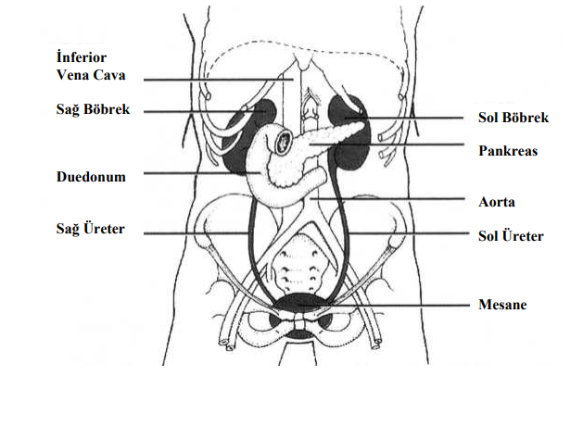
Şekil 1. Böbreklerin ve üriner sitemin genel organizasyonu (Özkeçeli vd 1998)

Böbreğin Anatomisi
Böbrekler, periton ve karın duvarı arasındaki bölgede yerleşen fasulye şeklindeki çift organlardır. Kolumna vertebralisin iki yanında ve psoas kasının (bacaklarla bel kemiğini bağlayan tek kas) yanına yerleşmişlerdir. Uzunlamasına uzunluğu 3 omur boyutunda olup genellikle 12. Torokal omur ile 3. Lumbar omur aralığında uzanmaktadır. Yaklaşık bir tanesi 150 g ağırlığındadır. Sol böbrek sağ böbrekten 1 cm kadar daha uzundur (Klatte et al. 2015).
Böbrek en dıştan kalın ve dayanıklı bir zar (böbrek kapsülü) ile çevrilidir. Ayrıca böbreklerin çevresi bir yağ dokusu ile (retroperitoneal) sarılmıştır ve yağ dokusu böbrekleri travmalara karşı korumaktadır. Bu yağ dokusu dışında ise bağ dokulu bir zar olan Gerato Tasyası bulunmaktadır. Böbreklerin orta kısmında ise HİLUS (yanık) adı verilen bölgeden renal arter (böbrek atardamarı) lenf damarları ve sinirler giriş yaparken, renal ven (böbrek toplardamarı) ve üreter (böbrek borusu) çıkmaktadır (Guyton 1991; Abelson et al. 2018).

Böbreğin İç Yapısı
Böbreğin longitudinal (uzunlamasına) kesildiğinde iki bölge dikkat çekmektedir. Bunlar; Renal korteks ve Renal medulla bölgeleridir. Renal Korteks; böbreğin en dış kısmında yerleşen daha koyu kahverenginde görülen bir bölümdür. Bu kısımda glomerül adı verilen yumaklar bulmaktadır. Her bir böbrekte yaklaşık olarak 1 milyon glomerül bulunur. Renal medulla’nın kan dolaşımı renal kortekse göre daha zayıftır. Renal medulla’da yaklaşık 12-19 adet piramit şeklinde yapılar bulunur. Pyramis denilen bu yapılar 9-20 adet minör kalikse açılmakta ve bu açıldığı bölgeye papilla adı verilmektedir. Medulla glomerüllerinin uzantısı olan tübüllerden oluşur ve glomerül bulunmamaktadır (Guyton 1991; Gueutin et al. 2012)
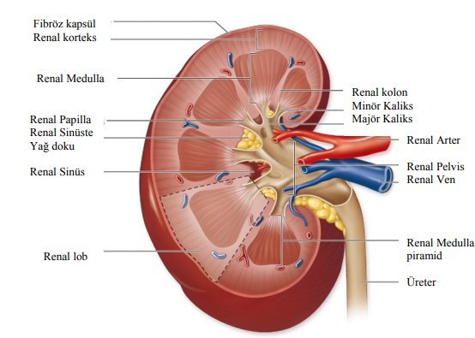
Şekil 2. Böbreğin yapısı (Anafarta vd 1998)

Böbreğin Embriyolojisi ve Histolojisi
Böbrekler; fetal yaşamda pronefroz, mezonefroz ve metanefroz olarak isimlendirilen üç basamaklı bir serüvenden geçerek oluşmaktadır. Yaklaşık olarak 9. haftada metanefrozdan oluşan böbrekler işlev görmeye başlar ve meydana getirdikleri idrar amniyon sıvısına karışır. Kalıcı böbrekler üreter tomurcuğu ve ara kısmından metanefrik blasterm gelişmektedir. Üreter, renal pelvis, kaliksler ve toplayıcı tübüller üreter tomurcuğundan; metanefrik mezodermden ise glomerül ve kapsülü, proksimal tüp, distal tübül ve henle kulpu meydana gelmektedir (Schoenwolf and Bleyl 2009; Keith et al. 2016).

Nefron’un Yapısı
İnsanlarda her bir böbrekte yaklaşık olarak 1 milyona yakın nefron bulunmaktadır. Böbreğin hasar görmesi, hastalıklar yaşanması veya yaşlanması sonucu nefron sayısında azalmalar meydana gelir. Böbrekler nefronları yenileyememektedir. Bu yüzden nefron sayısı kırk yaşından sonra her on yıl için % 10 azalmaktadır (Guyton 1991; Oxburgh 2018). (Şekil 3).
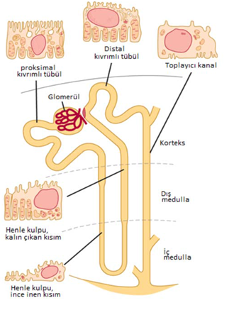
Şekil 3. Nefronun Yapısı (Ganong 2002).
Böbrekte iki tip nefron tespit edilmiştir. Bunlar yüzeysel nefronlar ve jukstamedüller nefronlardır (Cui et al. 2015; Denic et al. 2019).
- Yüzeysel nefronlar: Böbrek kan akımının yaklaşık olarak %90’ını almakta ve damar sisteminden filtre olan sıvının büyük bir yüzdesini geri emmektedirler. Glomerülleri dış kortikal bölgeye yerleşmiştir ve nefron kulpları daha kısadır. İç medullaya giremeyen kulpları dış medullaya kadar inmektetir.
- Jukstamedullar: Bu tip nefronlar böbrek kan akımının yaklaşık olarak %10’unu almaktadırlar. Glomerülleri iç kortekste yerleşmiştir ve de iç medullanın derinliklerine kadar uzanan oldukça uzun nefron kulpları bulunmaktadır. Jukstamedullar nefronlara eşlik eden özelleşmiş peritübüler ağ olarak adlandırılan yapı bulunur ve bu özelleşmiş yapı kapillerle tübülü medullaya doğru takip ederek vazarekta adı verilen uzun kulp şeklinde bir damarsal yapıyı meydana getirmektedir. Jukstamedullar nefron tipi idrarı konsantre edecek biçimde tasarlanmıştır (Şekil 4).
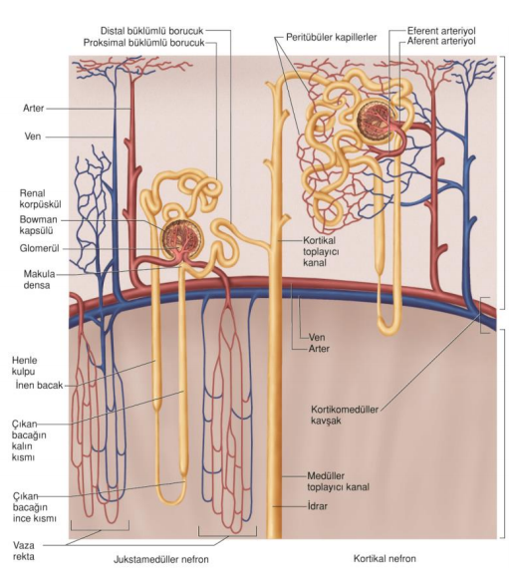
Şekil 4. Jukstamedullar ve kortikal nefron (Widmaier et al. 2014).
Her nefronda kanın büyük kısmının filtre edildiği yer olan glomerüler ve böbrek pelvisi boyunca filtre edildiği sıvının idrara dönüştüğü uzun bir tübül bulunmaktadır (Bowman kapsülünden başlayarak proksimal tübülü, henle kulpu, distal tübülüs, toplayıcı kanalları kapsamaktadır) (Gyton 1991; Icon 1995; Madox and Brenner 1996; Lennon and Hosawi, 2016).
Nefron şu bölümlerden oluşmaktadır (Cui et al. 2015; Mahon, 2016).
Böbrek cisimciği: Glomerül (Kapiller yumak), Bowman kapsülü (Şekil 5).
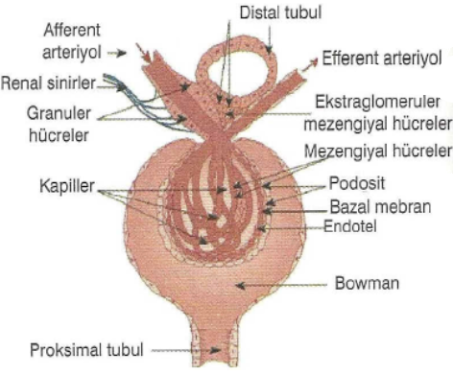
Şekil 5. Malpighi cisimciği (Ertuğrul 2010)
Nefron tübülleri: Proksimal kıvrımlı tübül, proksimal düz tübül (Henle’nin kalın inen kolu), inen ince parçası, çıkan ince kolu, düz distal tübül (Henle’nin çıkan kalın kolu), kıvrımlı distal tübül (Cui et al. 2015; Radi 2019).

Glomerül (Kapiller yumak)
Kanın süzülmesini sağlayarak içindeki zararlı maddelerden, metabolitlerden ve vücutta fazla olan maddelerden kanı arındırmaktadır. Yani filtre yeteneğine sahip kapillerlerdir. 2 milyon glomerülden dakikada 1,2 lt kan geçmekte ve bu kanın dakikada 120 ml'si glomerüllerden filtre edilmektedir. Glomerüler kapiller, endotel hücreleri oldukça incelmiş olup yaklaşık olarak 80 nm çapında por ya da fenestralar içermektedirler. Glomerülar kapiller endotel hücrelerinde bulunan akuaporin-1 (AQP-1) su kanalları, suyun epitel hücresinden hızlı geçişini sağlamaktadır (Hartleben et al. 2014; Su et al. 2020).

Bowman kapsülü
Bir diğer adı glomerüler kapsül olan, bowman kapsülü fincana benzeyen bir kese olup nefronun ilk bölümüdür. Bowman kapsülü böbreklerde filtrasyon sisteminin bir parçası olarak çalışmaktadır. Süzülmek için böbreklere giden kan, başlangıçta Bowman kapsülüne girer ve kapsül ile kan iki unsura ayrılır. Süzülmüş olan kan ürünü ve filtrat, nefron aracılığıyla böbreğin diğer bir bölümüne taşınmaktadır. Glomerüler kapsül visseral ve pariyetal tabakalardan oluşmaktadır. Visseral tabaka epitel hücreleri ile kaplıdır, pariyetal tabaka ise skuamöz epitel ile kaplıdır ve glomerülüs olarak da adlandırılan kılcal damarlardan oluşmuş bir ağ ile beraber Bowman kapsülü içerisinde yer almaktadır. Konfiltrasyona uğradıktan sonra böbreğin bu bölümüne gelmektedir ( Falkson and Bordoni 2020). (Şekil 6).
Şekil 6. Bowman Kapsülü (Anonim 2020a)

Proksimal kıvrımlı tübül
Bowman kapsülünden proksimal kıvrımlı tübüle süzülmüş olan kan geçmektedir. Nefronun bu parçasında epitel hücrelerinin yüzeyi yoğun olarak mikrovilluslarla kaplıdır. Emilim görevini kolaylaştırmak için, mikrovilluslar, hücrenin yüzey alanını genişletmektedirler.
Mikrovillusların zarlarında çok sayıda sodyum pompası yer almaktadır. Glomerüller filtrattan su, tuz ve glukozun emilimi tübülün bu parçasında gerçekleşmektedir. Öte yandan ilaç metabolitleri ve ürik asit bulunduran maddeler atılım için etkin biçimde kan kılcallarından tübüle taşınımı sağlanmaktadır (Weber et al. 2016).

Henle kulpu
Proksimal tübül henle kulpu olarak görevini sürdürür. Henle kulpu inen ve çıkan kollara bölünmektedir. Henlenin inen kolu çıkan kolundan daha geniş yüzeylidir. Henle kulpunun birincil görevi böbreğin medullasında yüksek sodyum derişim bölgesinde bir derişim gradiyentini oluşturmaktır. Henle kulpunun inen kolunun suya karşı geçirgenliği yüksek, üre ve iyonlar için geçirgenliği düşüktür. Lazım olduğunda, idrar nefronun bu parçası içerisinde konsantre yapılmakta ve çözünenlerin bu yüksek derişimin, karşı akım çarpanı ile muhafaza edilmektedir. Henle kulpunun değişik bölümlerinin farklı işlevleri gözlemlenmiştir (Cui et al. 2015; Zacchia et al. 2018).
- İnen henle kulpu suya karşı geçirgen olduğundan suyun osmozu ile dışarıya doğru yönelmekte ve sıvı tübül içerisinde derişik hal almaktadır.
- Çıkan henle kulpunun kalın tarafı ise suya karşı çok fazla geçirgen değildir. Ancak sodyom ve klor iyonları gibi solutlere karşı geçirgenliği bulunmaktadır. Bu yüzden bu iyonlar derişim gradiyenti doğrultusunda aşağı doğru hareket etmektedir. Tübül içindeki sıvı ilk olarak eş yoğunluklu sonrasında ise daha çok iyon ayrıştıkça az yoğunluklu hale gelmektedir. Çıkan kol içerisindeki üre toplama kanalından dağılmakta ve medullar intersitisyumda emilim olayı gerçekleşmektedir. Bununla birlikte bu bölge medulla intersitisyumu içindeki üreyi tutmakta ve idrarın yoğunlaştırılmasında görev almaktadır.
- Çıkan henle kolunun kalın tarafı ve distal kıvrımlı tübülün ilk bölümü suya karşı fazla geçirgen değildir. Fakat sodyum ve klor iyonları etkin biçimde tübül üzerinden taşınımı sağlanmakta, tübüller sıvı az yoğunluklu bir duruma gelmektedir (Şekil 7).

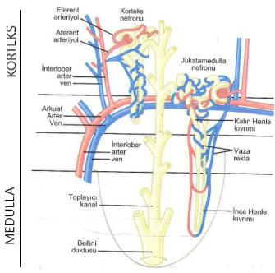
Şekil 7. Henle Kulpu ve komşulukları (Guyton and Hall 2013)

Distal kıvrımlı tübül
Henle kulpunun çıkan kalın bölümü distal kıvrımlı tübülün içine doğrudur. Distal tübül basit kübik hücrelerle çevrelenmiştir. Proksimal kıvrımlı tübülün yüzeyi mikrovillus bulundurduğundan distal kıvrımlı tübülün iç boşluğu proksimal kıvrımlı tübülün iç boşluğuna göre daha geniştir. Distal kıvrımlı tübül nefronun mühim olan bir bölümüdür. Bu bölümün işlevleri böyledir; (Cormick and Ellison 2015).
- İyonların ve asitlerin etkin salgılanmasında,
- Kalsiyum iyonlarının düzene sokulmasında,
- Kalsitonin hormonuna cevap olarak fazla miktarda kalsiyum salınımında,
- Suyun geri emiliminde,
- Filtrat içine H⁺ üreterek ve bikarbonat soğurarak PH’nın düzene sokulmasında görev almaktadır (Cui et al. 2015).
- Bununla beraber, Argenin vasopresin reprosör 2 proteinleri de distal kıvrımlı tübülde yer almaktadır. Bu bölgede idrarın son yoğunluğu, antidiüretik hormon (ADH) bağlı olarak meydana gelmektedir. ADH ile distal tübül ve toplayıcı kanal suya karşı geçirgen bir hal almaktadır. Toplayıcı kanal, medulla içinden interstisyumda bulunan yüksek solüt (katı madde) ile geçiş yaparken, su kanalın lümeninden dışarıya yönelmekte ve yoğunlaştırılmış idrar meydana gelmektedir. ADH eksikliğinde tübül suya az bir düzeyde geçirgenlik sağlamaktadır. Bundan dolayı yüksek miktarlarda seyreltik idrar oluşmaktadır (Cuzzo et al. 2020).

Toplayıcı kanallar
Süzüntü distal kıvrımlı tübülden sonra toplama kanallarına geçmekte ve toplama kanalları da bütünleşerek papiller kanallarına süzülmektedir. Burada idrar adını alan süzüntü, renal pelvisin içine doğru geçiş yapmaktadır. Bu olay sodyum ve su reabsorbsiyonunun son basamağıdır. Bir insan susuz kaldığında, süzülmüş olan suyun hemen hemen %25’i toplama kanalına reabsorbe edilmektedir. Toplama kanallarındaki hücreler suya karşı geçirgen değillerdir. Fakat ADH ve su kanallarının katkısı ile su toplama kanallarından reabsorbe edilmektedir. Su kanalları suyun akışını düzene sokan, hücre zarına gömülü olarak bulunan proteinlerdir. İyon ve diğer solütlerin geçişi su kanallarından engellenirken, seçici olarak hücre içine ve dışına su moleküllerinin taşınımı sağlanmaktadır ( Bentley et al. 2016).

İdrar Oluşumu
Böbreklerin ana fonksiyonu, vücuttaki normal fizyolojik dengenin devamlılığının sağlanmasıdır. Bu kararlı ortam elektrolitlerin, solitlerin ve suyun selektif tutulumu veya atılımıyla sürdürülür. Sonuçta da idrar oluşumu ile bu süreç başarı ile sonlanır (Görpe ve Cantez 1992)
Ekskresyon fonksiyonu glomerüler filtrasyon, tübüler reabsorbsiyon-sekresyon ve tübüler fiksasyon mekanizmalarını içerir. Glomerüllerde günde yaklaşık 180 litre protein içermeyen ultrafiltrat meydana gelir. Ulrafiltratın osmoloritesi plazma ile aynı değerdedir. Suyun büyük bir kısmı ve filtre edilenlerden vücuda gereken maddeleri proksimal tüpler, distal tüpler ve henle kulpundan reabsorbe edilir. Geri emilimle beraber tübüler hücreler bazı maddeleri (K, Na, NH₃ ) kandan süzüntü içine pasif veya aktif taşıma salgılama yaparlar. Sonuç olarak 1-1,5 lirte idrar meydana getirilmektedir. (Görpe ve Cantez 1992).
İdrar oluşumunda nefronda 3 aşama meydana gelmektedir. Bu 3 aşama; filtrasyon, geri emilim (reabsorbsiyon) ve salgılama (ekskresyon) şeklindedir (Radi 2019). (Şekil 8).

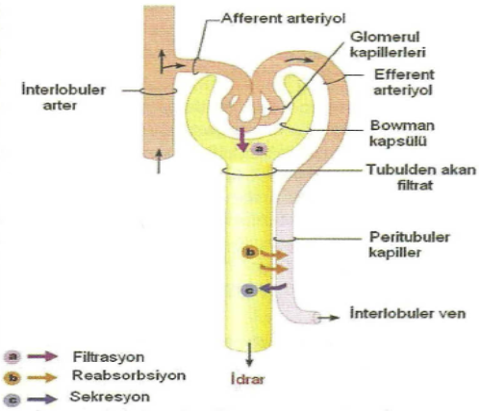
Şekil 8. Nefronda Filtrasyon, Reabsorbsiyon, Sekresyon (Ertuğrul 2010)

Filtrasyon
Filtrasyon idrar oluşumunda ilk basamaktır gerçekleştiği bariyere ise filtrasyon membranı denmektedir, içten dışa doğru sırasıyla aşağıdaki yapılardan oluşur; endotel, bazal membran ve podosit. Glomerül filtrasyonunu belirleyen iki temel faktör vardır;
1) Filtrasyon membranının geçirgenliği ki filtrasyon katsayısını (Kf) oluşturur,
2) Kapiller membrana etki net filtrasyon basıncı. Glomerül filtrasyon hızı (GFH)= Kf x Net filtrasyon basıncı (Oner 2007)
Glomerül kapiller yumağına gelen kanda proteinler ve hücreler haricindeki bütün maddelerin bowman kapsülünde filtresi sağlanır (Şekil 9). Normal şartlar altında renaller dakikada 125 ml plazmayı süzer ki bu da günde 180 lt filtrasyon miktarına tekabül etmektedir. Böbreklerimizdeki filtre miktarının bu denli fazla olmasına karşın 1-15lt idrar dışarı atılmaktadır. Bu durumun sebebi ise süzüntünün %99’u tübüllerden geçtiği sırada geri emilerek kana tekrar geri gönderilmektedir (Scott and Quaggin 2015).

Şekil 9. Filtrasyon bariyeri (Ertuğrul 2010)

Geri emilim (reabsorbsiyon)
Süzüntü içerisindeki su ve maddeler basit difüzyon ve aktif taşıma ile öncelikle tübül epitel hücrelerine buradan da kana geri emilirler (Şekil 10). Geri emilim organizmanın ihtiyacına göre düzenlenmektedir. Geri emilimin %90’ı proksimal tübülde olmaktadır. Geri emilen maddelerin sonucu meydana gelen osmatik basınç sebebi ile bir miktarda su geri emilmektedir. Tübüllerde geri emilemeyen madde miktarının artması sonucu suyun reabsorbsiyonu da azalacağı için diürüze sebep olmaktadır (Polesel and Hall 2019).
Proksimal tübülde ultrafiltrattaki su ve sodyumun yaklaşık %65’i geri emilir. Filtre edilen glikoz, fosfat, amino asitler ve diğer organik solütlerin hemen hemen tamamı sodyumla ilişkili olarak geri emilimi sağlanmaktadır. Ultrafiltratın %20-35’in ulaştığı henle kulpu inen ince, çıkan ince ve çıkan kalın olmak üzere 3 bölümden meydana gelmektedir. İnen ince kol suya geçirgendir, filtre olan suyun %20’si buradan geri emilir. Çıkan kalın kol, filtre edilen Na+ (%20-25 kadarı), K+, Cl- un aktif olarak emildiği, metabolik olarak en aktif kısmıdır. Distal tübülde Na+, K+ ve Cl- geri emilimi sağlanır ancak su ve üreye karşı geçirgen değildir. Toplayıcı kanalda ise idrarın dansitesinin ve asiditesinin düzenlendiği son alandır. Filtre edilen Na+ un %5-7’si buradan geri emilir (Oner 2007).
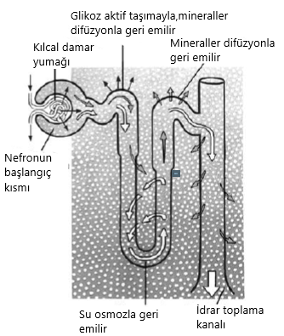
Şekil 10. Geri emilim (Teker vd 2008).

Salgılama (Ekskresyon)
İdrar oluşumu sırasında bazı maddeler tübül epitel hücreleri aracılığıyla direkt tübüller içerisine salgılanır (Şekil 11). Buna karşın bazı maddeler hem glomerül filtrasyonu hem de salgılama ile idrara çıkmaktadır. Kreatin bu duruma en iyi verilecek örneklerden birini teşkil etmektedir (Zhang et al. 2020; Shumway et al. 2020).
Filtre edilmiş olan maddeler proksimal tübül, distal tübül ve henle kulpundan geri emilimi sağlanır. Geri emilimle birlikte tübüler hücreler bazı maddeleri (potasyum, hidrojen, su ve amonyum vb.) kandan filtratın içine aktif veya pasif taşıma ile salgılama yaparlar. (Görpe ve Cantez 1992).
Adenozin trifosfatın yıkımı gibi, bir enerji kaynağıyla doğrudan eşleşmiş olan transport, primer aktif transport olarak isimlendirilir. Örneğin, böbrek tübüllerinin birçok bölümünde görev yapan sodyumpotasyum ATPaz pompasıdır. Bir enerji kaynağı ile dolaylı olarak eşleşen transporta ise sekonder aktif transport denir. Böbrek tübülünden glikozun geri emilimi, sekonder aktif transporta örnektir. (Guyton and Hall 2013).
Şekil 11. İdrar atımı (Widmaier et al. 2014).

Böbreğin Fizyolojisi
Vücut iç dengesinin sağlamasında böbreklerin önemli işlevleri bulunmaktadır. Bunlardan birkaçı;
- Metabolik yıkım ürünlerinin, yabancı maddelerin, ilaçların ve hormon metabolitlerin atılması.
- Asit-baz dengesinin ayarlanması.
- Arteriyol basıncının düzenlenmesi.
- Eritrosit oluşumunun düzenlenmesi.
- Su ve elektrolit dengesinin sağlanması.
- Glikojenez ve lipid metabolizması.
- 1,25-dihidroksi vitamin D3 üretiminin ayarlanması sayılabilmektedir (Guyton 2006; Scott and Quaggin 2015).
Böbreğin en önemli işlevlerinden biri plazmayı filtre edip vücudun da ihtiyacına göre farklı hızda vücuttan atmak ve aynı zamanda filtrattaki gerekli maddeleri de kana geri göndermektir.
Böbreklerin su ve elektrolit dengesinin ayarlanmasında önemli bir fonksiyonu vardır. Su ve çoğu elektrolitin alınması genellikle şahsın beslenme alışkanlıklarıyla ilgilidir; ama maddelerin alınmasına göre vücuttan uzaklaştırılma hızını böbrekler düzenlemektedir (Widmaier et al. 2014).

Böbreklerden Atılan Maddeler
- Aminoasitlerin yıkımı sonucunda meydana gelen üre.
- Kas kreatini.
- Hormon metabolitleri.
- Hemoglobinin yıkımı sonucunda oluşan son ürün Bilurubin (BUN).
- Nükleik asitlerden oluşan ürik asit.
- İlaçlar ve besin maddeleri gibi dışardan vücuda alınan yabancı maddeler (Hall 2014).

Sıçan (Rattus norvecigus) Böbreğin Anotomisi
Şekil 12’deki sıçanlarda (ratlarda) görüldüğü gibi sıçanlar hem uzun hem de kısa olan iki nefron tipine de sahiptirler. Üretere sıçan böbreği tek bir kaliks ile bağlanır (Sharp and Regina 1998). Yaklaşık olarak, sıçan böbreğinin uzunluğu 1,6cm, genişliği 1 cm ve kalınlığı 0,9 cm düzeylerindedir. Kendi ağırlığı 180-280 gr ağırlığında olan bir sıçanın böbreğinin ağırlığı 2,7-3g civarlarında olmaktadır (Nur ve Yoldaş 2011).
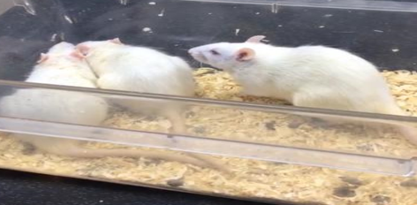
Şekil 12. Sıçan (Rattus norvecigus)
Ratların böbreği ile insan böbreğini kıyaslayacak olursak ortalama rat böbreği 1,6x1x0,9 iken insan böbreği 12x6x4 boyutlarındadır. Ayrıca ratlarda 1 tane papilla varken (uni papillardır), insan böbreğinde 5-6 papilla vardır. İnsanlarda böbreğin bir tanesinde yaklaşık olarak; 850000-1200000 nefron bulunurken, sıçan böbreğinin birinde yaklaşık 30000-31000 civarındadır. Sıçan böbreklerindeki renal tubul sayısı insan böbreğindekinden azdır ve böbrek pelvisi daha basittir. Bunların yanı sıra sıçan böbreğinin üriner boşluğu çok küçüktür (Çakır vd 2014).

Radyasyon
Radyasyonun yüksek hızlı parçacıkların meydana getirdiği elektromanyetik dalgalarla yayılan bir enerji biçimidir. Radyasyon evrende farklı biçimlerde bulunduğu gibi insanlar tarafından oluşturulan yapay radyasyon şeklinde de etkisini gösterebilmektedir (Yu and Peng, 2017).
Tarihin ilk dönemlerinden beri insanoğlu radyasyonun etkisi altındadır. Yine bugünde bulunduğumuz fiziki ortamın ve maruz kaldığımız iş ortamının gereği radyasyon almaya devam etmekteyiz. Günlük hayatımızın hemen her bölümünde gerek doğal yollardan gerekse teknolojik gelişmelerin getirmiş olduğu kolaylıklardan faydalanmanın yanında radyasyona da maruz kalmaktayız (Eğilmez 2009; Deas et al. 2017).
Düşük dozda olan radyasyonunun üzerimizdeki etkisini ölçebilmek için yeterli ölçüm yöntemleri de bulunmaktadır. Düşük dozda dahi olsa radyasyonun biyolojik sonuçlarının ortaya çıkarılabilmesi insan sağlığı için önem teşkil etmektedir. Bunun yanında radyasyonun kanser gibi gelecek kuşaklarda da ortaya çıkabilecek olan genetiksel etkileri uzun sürelerde tespit edilebilmektedir (Gruber and Dörr 2017).
Bu radyasyon kaynaklarından çıkan ışınların çevreye yayılması elektromanyetik dalgalarla olmaktadır. Elektromanyetik olayların meydana gelmesine sebep olan ana partiküllere “foton” adı verilir. İyonize olmayan elektromanyetik dalga türleri iyonizasyonun ortaya çıkmasına neden olmamaktadır. Çünkü maddelerin içerisindeki atomlar elektronları ayıracak veya molekülleri bölecek ölçüde enerji taşımamaktadır. Radyasyonun iyonize radyasyon çeşiti ise maddenin atomları ile etkileşim halinde olması sonucunda gevşek bağlantılı elektronları yörüngelerinden ayıran enerjiye sahip bir radyasyon türüdür (Park et al. 2018).

Radyasyonun organizmalar üzerinde etkisi
Elektromagnetik alan oluşturan kaynaklar arasında mobil telefonlar, radyo-televizyon vericileri, radarlar, endüstriyel ve tıbbi uygulamalarda kullanılan araçlar, mikrodalga fırınlar, yüksek gerilim hatları, elektrikli ev aletleri sayılabilmektedir (Çerezci ve Şeker 2000) (Şekil 13).
Bu sıraladığımız kaynaklar arasında en geniş kitleleri etkileyen cep telefonları ve cep telefonları baz istasyonlarından yayılan radyofrekans dalgalarıdır. Bu dalgaların sağlık üzerinde zararlı etkilerinin olduğunun araştıran çalışmaları da göz önüne alırsak bu radyofrekans dalgalarının ciddi bir sağlık problemi haline geldiği görülmektedir. Cep telefonlarından yayılan 900 MHz frekansındaki radyofrekans dalgaları insanoğlunu 2 farklı şekilde etki altına almaktadır. Sürekli kullanımda olan cep telefonlarından yayılan radyo frekans dalgaları vücudumuzda genellikle baş olmak üzere bir kısmı etkilerken, baz istasyonlarından yayılan radyo frekans dalgaları ise tüm vücudu etkilemektedir. Genel olarak çalışmalar bu etkilerden sadece bir tanesinin ortaya koymaktadır. Bu iki radyasyon şekli yoğunluk ve şiddet bakından değişiklik göstermektedir (Hayland and Lancet 2000).
Mobil telefonlardan yayılan radyofrekans dalgaları moleküler ve hücresel seviyede birçok zararlı etkiye sebep olmaktadır (Lai and Singh 1997).
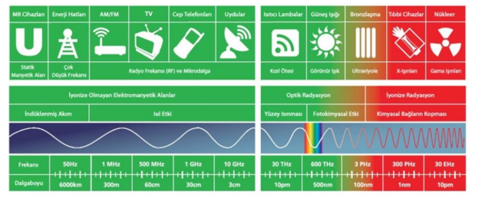
Şekil 13. Elektromagnetik oluşturan kaynaklar (Irmak vd 2002)
Radyofrekans dalgalarının etkisi altında kalmanın rat (sıçan) beyin hücrelerinde DNA kırıklarına neden olduğunu bildirilmekteyken buna benzer olarak Robison ve arkadaşları da (Robison et al 2002) HL-60 ve HL-60R nesillerinde elektromagnetik alanın etkisi DNA tamir seviyesinde azalmanın olduğunu belirtmektedir (Maes et al. 1993).
İnsanın periferal kan lenfositlerinde yapmış oldukları bir çalışmada 2450MHz radyofrekans dalgalarının kromozom hatalarının mikronükleusların oluşumunda belirgin derecede bir artışın olduğunu belirtmişlerdir. Radyoferekans dalgalarının DNA üzerinde görülen bütün bu olumsuz etkilerine bakıldığında teratojen ve kanserojen etkisinin olabileceği de düşünülmektedir. Bilakis mobil telefon kullanımlarının oksidatif strese neden olduğu ve bunun sonucunda kanser riskininde artabileceği düşünülmektedir (Yasser et al.2001).
Fareler üzerinde yapılan çalışmalar sonucunda çok düşük frekanslı unıpolar pulsatil manyetik alanın farenin talamus ve beyin kök hücrelerini az miktarda etkilediğini fakat akortikal renal tübüler epitelyumu ise önemli ölçüde ekilediği tespit edilmiştir. Medullar tübülleri ise daha az etkilediğini belirtmişlerdir (Kang et al. 1997).

İyonize radyasyon
İyonize radyasyon kaynaklarından x ışınları, kozmik ışınlar, nötron ışınları, α (alfa), β (beta), γ (gamma) ışınlarını çıkaran radyoaktif maddelerdir (Özalpan 2001; Algüneş 2002; Eğilmez 2009; Shaffer et al. 2016).
İyonize radyasyon kararsız olan radyoaktif madde atomları ile ortaya çıkan enerji veya parçacıklar şeklinde tanımlanır. Atomları iyonlaştırma özellikleri bulunur. Bir atomdan elektron koparmak için yeterli olan iyonlaştırıcı radyasyonda mevcuttur. Bu özelliği sayesinde atomu yüklü halde bırakabilmekte iken, radyo dalgaları, ultraviyole radyasyon ve görünür ışık gibi iyonize olmayan radyasyon da ise bu enerji mevcut değildir. İyonlaştırıcı radyasyonun etkisi altında kalmak hem doğal hem de yapay radyasyon kaynaklarının etkileri ile alakalıdır. İyonize radyasyon elektromanyetik ve partiküler (parçacık) radyasyon olmak üzere 2’ye ayrılır. Kararsız bir yapıda olan radyoaktif madde atomlarının ürettiği enerji veya parçacıklar iyonize radyasyon olarak adlandırılmaktadır. Uzaydan gelen kozmik radyasyon ile doğal oluşabilecek radyoaktif minerallerin etkisi sonucu olarak doğada bulunabilir. İyonize radyasyon sanayi ve tıp gibi dallarda insanların yaptığı etkinlikler sonucunda da üretilebilir ve nükleer enerji santrallerinde oluşan patlamalardan da kaynaklanabilmektedir ( Brandt et al. 2017).
Radyasyonun vücut tarafından emilmesi toksik özellikteki serbest radikallerin oluşmasına da neden olmaktadır. Düşük dozlardaki radyasyon uzun süre maruz kalmak, insan sağlığının bozulmasının artışına yol açabilmekteyken, yüksek dozlarda olan radyasyona maruz kalmak ise vücudumuzdaki dokulara, hücrelere önemli boyutlarda zarar verebilmekte ve ölümle dahi sonuçlanabilmektedir ( Graupner et al. 2017).

İyonize radyasyonun biyolojik etkileri
İyonize radyasyonlar canlılarda moleküler ve hücresel seviyelerde fiziksel, kimyasal ve biyolojik olarak farklı değişikliklere yol açabilmektedir. Bu değişiklikler maruz kalınmış olan iyonlaştırılmış radyasyonun cinsine, miktarına ve süresine göre onarılması mümkün olan hasarlara ya da onarılması mümkün olmayan değişikliklere yol açabilmektedirler (Floersheim 1988). İyonize radyasyon 3 kademede etki göstermektedir ( Feinendegen and Cuttler 2018).
Fiziksel kademe, iyonize radyasyon ile canlı dokularını meydana getiren atom ve moleküller arasındaki ilk etkileşimi kapsamaktadır. Radyasyon enerjisi maddeye aktarılır ve maddenin moleküllerinde uyarılma ya da iyonlaşma meydana gelmektedir. İyonlaşma sonucunda meydana gelen serbest elektronlar diğer yakın atomlarda da iyonlaşmaya yol açmakta ve bu şekilde zincirleme reaksiyon oluşmaktadır. Ancak bu ilk reaksiyonlar sonucu oluşan ürünler son derece kararsızdırlar ve kısa zamanda sekonder reaksiyonların meydana gelmesine yol açabilmektedirler (Kaszuba-Zwoińska et al. 2015; Gupta 2013).
Kimyasal kademe, sekonder reaksiyonların oluşturduğu kademedir. Hasar gören atom ve moleküller reaksiyona girmekte ve bunun sonucunda serbest radikaller oluşturmaktadır. Bu serbest radikaller oldukça reaktif yapıdadırlar ve sürekli olarak hem kendileri ile hem de ortamdaki diğer moleküllerle tepkimeye girmektedirler. Serbest radikal reaksiyonları radyasyonun absorbsiyonundan sonraki bir milisaniye içinde tamamlanmaktadırlar (Wardman 2009; Kujawa et al. 2014).
Biyolojik kademe; bu kademede ise canlılarda meydana gelen olaylar, radyasyonun son kademesi olan biyolojik etkinin ortaya çıkmasına yol açmaktadırlar. Bu kademe birçok hasarlara yol açan enzim reaksiyonları ile başlamaktadır. DNA molekülünde hasar oluşmaktadır. Oluşan bu hasarların bir kısmı onarılabilmekteyken bir kısmı da onarılmamaktadır ve böylece hücrenin ölümüne yol açmaktadır. Üstelik radyasyon genetik bozukluklar ve kanser gibi ciddi etkilerde oluşturmaktadır (Gruber and Dörr 2017; Cheok and Chiang 2019).
İyonize radyasyonun moleküler düzeydeki etkileri direkt ya da indirekt yolla oluşmaktadır (Şekil 14). Direkt yolda, değişikliğe uğrayan moleküller doğrudan iyonize radyasyona maruz kalmakta ve uyarılmış duruma geçmektedir. Biyolojik etkinin 1/3’ünden radyasyonun direkt etkisi sorumludur. Radyasyonun indirekt etkisinde ise oluşan bazı ara ürünler başka bir seri kimyasal reaksiyonlara girerek diğer moleküllerin değişmesine neden olmaktadırlar (Alizadeh et al. 2015; Kadhim et al. 2020).
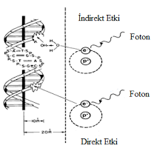
Şekil 14. Radyasyonun direkt ve indirekt etkisi (Anonim 2020b)
Biyolojik etkiler yukarıda belirtilen mekanizmalar ile ortaya çıkmaktadır. Gama ve X ışınları çoğunlukla indirekt yolla etki etmektedirler. İyonize radyasyonun hücrede su moleküllerinin ayrışmasına neden olduğu ve serbest radikallerin oluşmasına yol açtığı düşünülmektedir. Radyasyonun neden olduğu hücresel hasarların serbest radikal oluşumlar aracılığı ile meydana geldiği kanıtlanmıştır. Hücrede oluşan serbest radikal unsurlarının yeni reaksiyonlar aracılığıyla başka başka serbest radikallerin oluşumları, zincir reaksiyonları, lipid peroksidasyon ve başta intestinal kanamalar başta olmak üzere; katarakt oluşumu, miyokardiyal iskemik arsinogenezis, solunum düzensizliği, DNA zincirinin kırılması, mutajenik ve karsinojenik etkiler oluşturduğu saptanmıştır (Spitz and Hauer-Jensen 2014; Nakamura et al. 2013).
İyonize radyasyon çeşitlerinden gama ve X ışınlarının yanı sıra alfa ve beta parçaçıklarıda geçtikleri yerde iyonizasyona yol açmaktadırlar. Nötronlar, Gama ve X ışınları, alfa ve beta parçacıkları gibi iyonize radyasyonlar içinden geçtikleri hücrelerde ilk olarak moleküler seviyede değişikliğe sebep olurlar. Hücre içindeki atomları ve molekülleri iyonize edip uyarılmış hale geçirmektedirler. Böylelikle fazla olan enerjilerini farklı moleküllere aktararak molekülün temel seviyeye inmesini teşvik etmektedirler (Floershein 1988).
Su insan vücudunun %70-80’ini oluşturmaktadır. Eğer canlı organ ışınlandığında radyasyonun büyük kısmında su tarafından soğrulma ihtimali oldukça yüksektir ve su molekülleri iyonlaşır böylece pozitif yüklü su molekülü ile hızlı bir serbest elektron oluşmaktadır. Serbest elektron, su içerisindeki bir başka su molekülü tarafından yakalanana kadar yol almakta ve buradaki su molekülü ile birleşip onu negatif yüklü bir su molekülüne dönüştürmektedir. Reaksiyonlar sonucunda meydana gelen H₂O⁺ ve H₂O⁻ kararlı değildirler ve de birer birer parçalanarak bir iyon ve bir serbest radikal oluşturmaktadırlar (Montagnier et al. 2015; Carr et al. 2018).
Vücuttaki bütün dokular eşit radyasyon duyarlılığına sahip değillerdir. Çoğunlukla bir dokunun radyasyon duyarlılığı, hücrelerin proliferasyon oranıyla doğru orantılıdır. Hücre farklılaşma derecesi ile de ters orantılıdır (Rubin and Casarett 1698). Diğer bir ifade ile aktif şekilde bölünen hücreler veya tam şekilde olgun olmayan hücreler radyasyondan kaynaklanan hasarlarda en hassas hücreler olmaktadır.

En fazla radyasyon duyarlı Kan yapan organlar

              - Üreme organları
              - Deri
              - Kemik ve Dişler
              - Kas
              - Sinir Sistemi
En az radyasyon duyarlı

İyonize radyasyonun hücre düzeyinde etkileri
Hiçbir hücre radyasyona tam manasıyla dirençli değildir. Hücrelerin kısımlarından çekirdek ve özellikle bölünme fazında olan kromozomlar, hücre sitoplazmasına göre çok daha duyarlı olmaktadırlar. En belirgin hücre düzeyindeki radyasyonun etkilerinden biri hücre büyümesini baskılıyor olmasıdır. Hücrenin mitoz bölünmesi esnasında radyasyona maruz kalma hücrelerdeki büyümeyi kesintiye uğratmaktadır. Radyasyona maruz kalma sonucunda kromozomlarda kırılma, birbirlerine kenetlenme, yapışma ve kıvrılması gibi önemli durumlar söz konusu olmaktadır. Kromozomlarda meydana gelen kırılmalar tekrar organize olabilmekte fakat aynıda kalabilmekte ve bir başka kromozomla da birleşebilmektedir (Görpe ve Cantez 1992; Shemetun et al. 2018; Djomina 2019).
Radyasyon iyonizasyonu sonucunda hücrelerde ya da çevresinde oluşan primer lezyon birçok organelde hasarlara neden olmaktadır. Radyo lezyonlar çekirdek veya sitoplazmada meydana gelmektedir ve bu hasarın sadece bir kısmı tamir edilebilmektedir. Fakat radyasyon sonucunda kromozom kırılmaları, hücre ölüm ve genetik değişiklikler gibi çok önemli sonuçlarda meydana gelebilmektedir (Baker 1978; Harper 2018; Nakamura 2019). (Şekil 15).
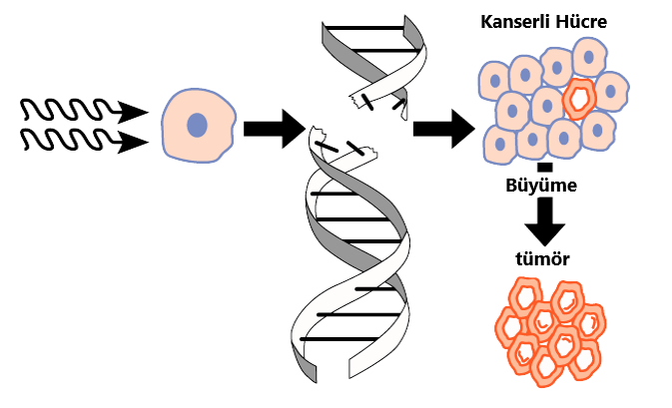
Şekil 15. Radyasyonun kromozom üzerine etkileri (Anonim 2020c)
Mutasyon frekansı üzerine iyonize etki ettiği tespit edilmiştir. Kromozomlarda radyasyonun etkisi ile meydana gelen değişiklikler kendiliğinden oluşan değişikliklerle eş değer sayılmaktadır. Çoğunlukla kromozomal değişiklikler DNA zincirinde oluşan ani kırılmalar sonucu meydana gelmektedir. DNA zinciri boyunca nükleotidlerin ayrışmasına da iyonize radyasyonlar etki etmektedir. Nükleotiddeki azat bazının değişime uğramasıyla genlerde nokta mutasyonları da oluşabilmektedir. DNA’nın oluşumu sırasında bir bazın iyonlaşması ile yasak çiftler yani guanin-timin veya adenin-sitozin oluşabilmektedir. Bunun sonucunda ise genetik şifrede kalıtsal değişiklikler meydana gelebilmektedir. Bazen bir baz çiftinde oluşmuş olan iyon miktarı bazların DNA molekülünden tamamen ayrılmasına sebep olmaktadır. Normalde sitoplazmanın radyasyon duyarlılığı nükleusun radyasyon duyarlılığından az olsa da yüksek dozdaki radyasyonun etkisi ile hücresel ölümler oluşabilmektedir. Sitoplazmanın radyasyon duyarlılığı hücrenin enerji kaynakları olan mitokondriyonlar olduğu tespit edilmiştir. Organizmaların farklı dokularında radyasyona duyarlılık da farklılık göstermektedir. Kan hücrelerini yapan kemik iliği, lenfe bezleri, dalak gibi organlar radyasyona karşı oldukça duyarlıdırlar. Beyaz kan hücrelerinden lökositler özellikle radyasyona karşı aşırı duyarlıdırlar. Bunları sırasıyla eritrositler (alyuvarlar) ve trombositler takip etmektedirler. Özellikle eritrosiler iyonize radyasyona maruz bırakıldığında aşırı derecede serbest radikal oluşmakta ve hücresel hasarlar meydana gelmektedir. Çünkü eritrositler oksijen taşımakta ve serbest oksijen radikali oluşturma durumu daha yüksek olmaktadır (Brown 1993; Talab et al. 2018; Li et al. 2017; Kanagaraj et al. 2019).
Genelde orta düzey doz aralığında radyasyon kaynaklı ölçüm, kemik iliği hematopoetik fonksiyonun bozulması sebebiyledir. Trombopeni ve lökopeni çok yönlü hemoraji, enfeksiyon ve ölümle de sonuçlanabilmektedir. Işınlama sonrası ilk saatler ve ilk dakikalarda dahi lenfopeni görülebilmektedir (Baker 1978; Pustovalova et al. 2017; Wen et al. 2019).
Çeşitli hücresel lezyonlar iyonize radyasyonun etkisi ile artmaktadır. Bunlar çoğunlukla DNA ve membran hasarlarından meydana gelmektedir. İyonize radyasyonun sebep olduğu major DNA hasarı; çift zincir kırılmaları, tek zincir kırılmaları, DNA-Protein, DNA-DNA ve nükleotid baz hasar hasarları olabilmektedir (Chandrasekharan et al. 2009). DNA hasarı sonucunda sinyal iletim yolaklarını koordine ederek hücre siklusunu duraksatmaktadır. Strese cevap oluşturmak üzere DNA tamir süreçlerini başlatmaktadır (Watters 1999; Manabe et al. 2004). Radyasyonun etkisi sonucunda DNA zincirinde kırılmalar oluşmakta ve mitekondriyal apoptotik yolağı başlatıcı sinyal göndermektedir (Morita et al. 2000). Ayrıca iyonize radyasyonun maruziyeti sonucunda hücresel membranda seramid oluşumu gibi diğer yolaklarda da apoptozis başlayabilmektedir (Kaya vd 2007).Radyasyonun indüksiyonu sonucunda mitokondrilerden sitokrom C salınımı başlamakta ve intrinsik apoptotik yolak harekete geçebilmektedir. Sonrasında ise kaspaz 3 ve 9 aktive edilmektedir (Morita et al. 2000). Kaspaz 2 diğer proteinlerin aksine mitokondriyal aktivasyon yoluyla DNA hasarı ile indüklenen apoptozisi aktive eden esas protein olarak düşünülmektedir (Hanoux et al. 2007).
İyonize radyasyon çeşitli doku bozukluklarına neden olmaktadır. Bu doku bozuklukları genel olarak DNA ve membran hasarlarından meydana gelmektedir. Gama radyasyonunun asıl hedefleri DNA ve membranlardır. Gama radyasyonu, üretilen serbest radikaller yardımıyla hayati öneme sahip hücrelerle birleşmektedir. Meydana gelen DNA hasarları ise şunlardır; tek ve çift zincir kırılmaları, nükleotid bağ hasarları, DNA-DNA ve DNA-protein çapraz bağları hasarlarıdır (Chandrasekharan et al. 2009). DNA’daki hasar, sinyal iletim yollarını organize edip hücresel döngüyü duraklatmaktadır. Meydana gelen strese yanıt oluşturarak DNA onarım sürecini başlatmaktadır (Watters 1999; Manabe et al. 2004).
Radyasyon DNA’ da çift zincir kırıklar meydana getirmekte ve mitokondriyal hücre ölümünü başlatır ( Cadet and Wagner 2013; Jalal et al. 2014; Nikjoo et al. 2016).
Ayrıca radyasyona maruziyet sonrası diğer yollarda da hücre ölümleri başlayabilmektedir (Hanoux et al. 2007; Kaya vd 2008). Radyasyon indüksiyonu sonucunda mitokondrilerden sitokrom C üretimi başlamaktadır ve bunun sonucunda da intrinsik apoptoz yolu aktifleşmektedir. Sonrasında ise kaspaz 3 ve kaspaz 9 harekete geçer (Morita et al. 2000). Kaspaz 2’nin DNA hasarı sonucu indüklenen hücre ölümünü başlatan asıl protein olduğu tahmin edilmektedir (Hanoux et al. 2007).
Sitotoksik stres ile başlatılan hücre ölümünde kaspaz 2’ye ihtiyaç duyulmamaktadır. İyonize radyasyon gibi faktörlerle etkileşim sonrasında aktifleşmektedir. Prokaspaz 2 ise çekirdekteki tek prokaspazdır ve bu prokaspazda mitokondriyal hücre ölümünü gerçekleştirebilmektedir. Bunun sonucunda ise DNA’daki çift zincir kırıkları kaspaz 2’yi aktif hale getirebilmektedir (Hanoux et al. 2007)
Tümör supresör proteini olan p53, DNA hasrı meydana getirebilen etkenlerle yanıt olarak aktif hale gelebilen bir nükleer fosfoproteindir. P53 üretimi DNA hasarı ile artar ve birçok genin yazılımını aktifleştirir. Bunun sonucunda da mitokondriyal zarar meydana gelmekte ve p53 bağlantılı sinyal mekanizması aktif hale gelir. P53, DNA’ya bağlanır ve siklin bağımlı kinaz inhibitör p21’ i aktif hale getirerek hücre döngüsünün kontrolünde görev almaktadır (Tilly et al. 1995). p53 atretik foliküllerden salgılanır ve hücre ölümünü baskılayan genlerin üretimini azalttığı görülmüştür. Radyasyon ve kemoterapiye yanıt olarak p53, hücre ölümünü ve hücresel döngüyü baskılar. p21, DNA hasarı ile uyarılmaktadır. DNA hasarı, p53’ün üretimini artırır ve çekirdeğe taşınmasını artırır. Çok sayıda genin aktif olması sonucu hücrede ya ölüm meydana gelir ya da hücre döngüsü durur. Genel gözlemler sonucunda da iyileşmeye sık rastlanmaz. p21 üretimi p53’e bağımlı veya bağımsız olarak yazılıma uğrayabilmektedir. p21’ in hücre ölümünü aktifleştiren ve hücre ölümünü önleyen etkisi özel hücresel bir yapıya bağlıdır (Hsueh et al. 1994).

İyonize radyasyonun doku ve organ düzeyinde etkileri
Radyasyonun etkileri sınıflandırılmıştır. Somatik ve kalıtsal etkisinden bahsedilir genellikle. Bir dokuda akut veya geç meydana gelen hasarı, başlangıç hasarı, kritik hedef hücreleri ve belirli bir hastalık yapıcı durumu tanımlamak için önemlidir. Akut etkiler radyo duyarlı hücrelerde geç meydana getiren etkilerle aynı yanıtı vermemektedir. Dokularda meydana gelen hastalık oluşturan süreçlerin ispatları genel olarak morfolojik özelliklerinden sınıflandırılmaktadır (Lombardini et al. 2013). Atrofi, ışınlamayla alakalı tutarlı bulgular olarak kabul edilmektedir. Boyutu küçülmüş olan hücrelerin hücresel ölümü ve ölen hücrelerin yenilenememesi, fibröz bağ dokudaki artış nedeniyle besin kaybı ve boşluktaki ikincil kayıplar olması ve damarlanmadaki azalma ile bağdaştırılabilir. Genellikle atrofik değişiklikler, radyasyonun parankimatöz organlar üzerindeki etkileri bağlantılıdır. Bu meydana gelen etkiler genellikle kronik hipoksi ve anoksi sonucudur ve atrofik değişiklikler birçok odakta rastgele olaylar sonucunda meydana gelmektedir (Lombardini et al. 2013).
Nekroz genellikle atrofinin başlangıcında meydana gelmektedir ve küçük damarsal hasardan sonra doku iskemisi ile bağlantılıdır. Vasküler etkileri yaygın olduğundan dolayı, radyoya karşı duyarlılığı ne kadar olursa olsun, nekrozis yaklaşık bütün organ sistemlerinde meydana gelebilmektedir. Hücre ölümü sürecinde yenilenemez dönüşümden dolayı mukoza ve epitel yüzey kayıpları oluşabilmekte ve yaralar meydana gelebilmektedir. Buna benzer durumlarda örneğin beslenme ile gastrointestinal sistemde mukoza hasarı sonucunda pH değişir ve sürtünme sonucu hasar meydana gelir, bakteriyel yer değişmeden ışınlamış olan spesifik lezyonu ayırmak imkansızdır ve yanık ve patlama ile bağlantılı koordine hasarlar etkilidir (Lombardini et al. 2013; Tonnus et al. 2019; Mark 2019).
Hasarın şiddetine ve yenilenebilme yeteneğine bağlı olarak, dokular zarar görme ve iyileşme arasındaki karmaşık bir etkileşim içerisindeyken daha dayanıklı olan bir hücre şekline geçeceklerdir. Buna örnek olarak alveoler epitelyal denüdasyonu gösterebiliriz. Bu yapılan değişiklik atropik bezlerde ve ışınlanmış üriner sisteminin lümenini döşeyen epitel hücrelerinde de görülmüştür. Skuamöz metaplazi gastrointestinal epitel hücrelerinde şişme ve besin yolaklarında gözlemlenmiştir. Displastik değişiklikler genel olarak skuamoz epitel ile kaplı olan dokularda gösterilmektedir ve hücresel kutuplanma kaybı ile normal olan doku yapısının kaybedilmesi, hücrelerin kazınması, yüksek nükleer sitoplazmik oran eritsositlerin boyutlarının birbirinden farklı olması ve çekirdek boyutlarının eşitsizliği ile karakterizdir. Displazi genellikle malign tümör gelişim riskini artıran lezyon ve genetik bir bozukluk olarak kabul edilmektedir (Lombardini et al. 2013; Gluvajić et al. 2020).

Radyasyonun böbrek üzerine etkileri
Böbrekler jinekolojik kanserler, gastrointestinal kanserler, üst abdomen sarkomlar, lenfomalar için radyoterapi ve tüm vücuda uygulama esnasında dozu sınırlayacak olan organlardır. Böbrek hasarı insidansı sıklığı ile radyoterapi arasındaki ilişki muhtemel uzun gecikme sebebi ile rapor edilmemiştir, çünkü disfonksiyon olasıkları çoğunlukla daha yaygın sebeplere bağlanmaktadır (Dawson et al. 2010).
Böbrekler, radyasyon kaynaklı morbidite geliştirme riskinin normal dokulara göre daha fazla radyasyona duyarlı olan organlardan biri olarak bilinmektedir (Bergstein et al. 1986; Stewart 1995). Abdominal veya tüm vücut ışınlamasına maruz bırakıldıktan sonra radyasyon nefropatisi oluşacağı tahmin edilmektedir. Radyasyon tedavisinden sonra önemli ölçüde toplam radyasyon dozuna bağlı olarak böbrek fonksiyonlarında geç ve sürekli ilerleyici bozulmaların olacağı bildirilmiştir (Willett et al. 1986). Tüm vücut ışınlaması sonrası radyoterapi kaynaklı olarak böbrek hasarı çoğunlukla hemolitik-üremik sendrom (örneğin; hemolitik anemi, trombositopeni ve mikroanjiopatik) özelliklerini içermektedir (Cruz et al. 1997).

Radyasyon kaynakları
Dünyanın var oluşundan beri insanoğlu radyasyon ile yaşamaya maruz kalmıştır. Dünyanın yaratılışı ile beraber doğada uzun ömürlü olan radyoaktif elementler normal ve kaçınılması imkansız olan bir radyasyon potansiyeli oluşturmaktadır (Coşkun 2011).
Geçmişteki radyasyonun doğal düzeyinde bazı teknolojik ürünlerin yaygınlaşması ve nükleer bombaların kullanılmaya başlanması sonucunda büyük artışlar meydana gelmiştir. Doğal radyasyonun canlı organizmalardaki etkisinin artmasının nedenleri arasında; yaşanılan bölge, bölgenin toprak yapısı, insanların yerleştikleri binalarda kullanılan malzemeler, mevsim ve kutuplardan uzakta veya yakında olmak gibi durumlar sayılabilmektedir (Gençay 1994; Coskun 2011; Mazzei-Abba et al. 2020).

Doğal radyasyon
İnsanların etkisi olmadan meydana gelen radyasyona doğal radyasyon adı verilir. Doğal radyasyon iç veya dış kaynaklı olabilmektedir. Dış kaynaklı radyasyonu yeryüzündeki toprakların ve taşların yapısında bulunan radyoaktif maddeler ve kozmik radyasyon oluşturmaktadır. İç doğal radyasyonu ise canlı organizmaların vücudunda doğal halde bulunan ve Potasyum-40, Rodyum-226, Karbon-14 izotopları tarafından yayılan radyasyon oluşturmaktadır. Bütün canlıların üzerinde etkisi bulunan doğal radyasyonu çevre radyasyonu olarak da isimlendirmek olasıdır. Radyasyona maruz kalmamıza oturduğumuz binaların inşaatında kullanılan malzemeler ve bu binaların kargır ya da ahşap olması önemli düzeyde etkilidir. Ahşap yapıda olan binalarda radyasyonik etki daha düşük seviyelerde seyretmektedir. Radyasyondan etkilenme derecesinde yaşadığımız yerin toprak yapısı ve elementleri yükseklik, mevsim ve hava koşulları gibi faktörler etki göstermektedir (Missimer et al. 2019; Tokonami et al. 2019).

Yapay radyasyon
Doğada radyoaktif halde bulunan maddelerden meydana gelen radyasyon ilk olarak farklı bir ışın kaynağı olarak 1986 yılında Henri Becquerel tarafından bulunmuştur. Bu buluşun ardından 30-40 yıl kadar sonra çalışmalara devam eden Marie ve Pierre Curie kararlı elementlerden yapay şekilde radyoaktif maddelerin elde edilebileceğini göstermişlerdir. Gamma ışınları ve X ışınları elektromagnetik radyasyon türlerindendir. Beta ışınları ya da alfa ışınları da partiküllü ışın çeşitlerindendir. Gamma ışınları atomların çekirdeğinden çıkar. Bu duruma kobalt-60 örnek verilecek en önemli Gamma Radyasyon kaynağıdır. X ışınları da Gamma ışınlarının özelliklerini taşımasının yanında atom çekirdeği dışından yani elektronlardan kaynak alırlar. Gamma ışınlarının boşlukta sınırsız dağılmalarının nedeni kütlesinin ve yükünün bulunamamasıdır (Eğilmez 2009). İnsanların ürettiği ve bunların kullanılması sonucu doğaya ek radyoaktif maddelerin yayılması sonucunda yapay radyasyon oluşur. Günümüzde silah testleri ve nükleer tesislerin faaliyetleri gibi durumların sonucunda doğal radyasyon düzeyi de yükselmektedir. Doğal radyasyon canlıların bir doğa etkeni olarak etkilemekteyken, yapay radyasyon onu kullanan onunla muamele altında olan canlılara etkisini daha yüksek düzeyde göstermektedir (Gençay 1994; Coşkun 2011; Laughlin 2015).
Toplumların gelişmişlik seviyesi ilerledikçe insanların maruz kaldığı radyasyon düzeyi de artmaktadır. Gelişmiş toplumlarda insanların maruz kaldığı radyasyonun 1 yıl içerisindeki miktarı yaklaşık olarak 3,6 mSv düzeyindedir. Bu miktarın % 80’i doğal radyasyon kaynaklarından alınırken % 20’lik kısmı ise yapay radyasyon kaynaklarından alınmaktadır. Bu yapay radyasyon kaynakları arasında endüstriyel tesisler, tıbbi çalışmalar ve tüketim araçları sayılabilmektedir (Eğilmez 1994; Aygün 1998).
Tıp dünyasında daha çok tanı için kullanılan x ışınlarından kaynaklanan tıbbi radyasyon; toplumdaki bireylerin % 14 arasında aldıkları yapay iyonizan ışın kaynaklarındandır. Giderek kullanımı sıklaşan bu ışın kaynaklarının insanlarda radyasyonun sebep olduğu biyolojik riskleri de önemli derecelerde artırmaktadır (Aygün 1998; Eğilmez 2009; Buch et al. 2018; Tungjai et al. 2017).

Radyasyon birimleri
Işınlama Birimi: Özel Birim Röntgen
Etkinlik Birimi: Özel Birim Cuire (Ci)
SI Birimi: Coulomb/kg (C/kg)
SI Birimi: Becquerel (Bg)
SI Birimi: Gray (Gy)
SI Birimi: Sievert (Sv)
Doz Eşdeğer Birimi: Özel Birim Rem
Soğurulma Doz Birimi: Özel Birim Rad (Eğilmez 2009).

Işınlama birimi
Elektromagnetik özellik taşıyan radyasyon olarak tanımlanan ortamları iyonlaştırma yeteneğindeki radyasyonun ortamlardaki ölçümüdür.
Eski Birimi: Röntgen®
Yeni Birimi (SI): Coulomb/kg (C/kg)
1C/kg: 3876R
1Rç 2,58x10⁻⁴C/kg

Aktivite birimi
Birim zamanda radyoaktif özellikte olan bir maddenin bozunma sayısı olarak açıklanmaktadır.
Eski Birimi: Curie (Ci)
Yeni Birimi(SI): Besquerel (Bg)
1Ci: 3,7x10¹⁰Bg
1Bg: 2,7x10⁻¹¹

Eşdeğer doz
Kalite faktörü ile absorve edilen dozun çarpımı sonucu elde edilmektedir.
Eski Birimi: Rem
Yeni Birimi (SI): Sievert (SV)

Absorbe doz
İyonlaştırma etkinliğinden dolayı bir ortamda radyasyonun enerjisinin depolandığı miktar olarak açıklanmaktadır.
Eski Birimi: Rad
Yeni Birimi: Gray(Gy)
1 Gy: 100 Rad
1 Rad:0,01 Gry

Kumarinler ve Biyolojik Aktiviteleri
Kumarinler, bitkilerde bulunan, benzen ile α-piron halkasının kondensasyonu sonucu meydana gelen bileşikler olup basit kumarinler, piranokumarinler,furanokumarinler ve piron halkasından sübstitüe olmuş kumarinler olmak üzere dört ana alt grupta toplanmaktadır (Murray et al. 1982).
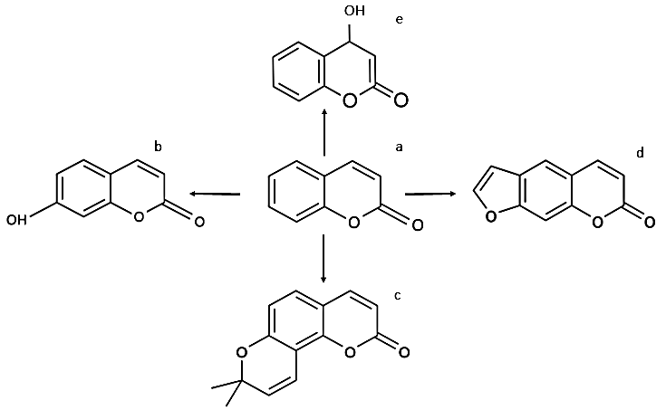
Şekil 16. Kumarinlere ait başlıca ana yapılar; (a) Kumarin iskeleti, (b) Basit kumarin(umbelliferon), (c) Piranokumarin (seselin), (d) Furanokumarin (psöralen), (e) Piron halkasından sübstitüe olmuş kumarin (4-hidroksikumarin) (Murray et al.1982).
Kumarinler antibakteriyel, antifungal, antihipertansif, nöroprotektif, sitotoksik, antienflamatuvar, antikoagülan, antikanser, antiadipojenik, antiviral, antitüberküloz, antioksidan, antikonvülsan, antihiperglisemik, sitokrom P450 inhibitör etkileri olup multipl skleroz tedavisinde de kullanıldığı bildirilmiştir (Karakaya vd 2016).

Umbelliferone
Umbelliferone 7-Hidroksikumarin’in türevidir. 7-Hidroksikumarin ise farmakolojik olarak aktif olan bir bileşiktir. Formülü C₉H₆O₃'tür. Umbelliferone, Apiaceae (Umbelliferae) ve Rutaceae bitki familyalarında yaygın olarak bulunmaktadır. Umbelliferonenin en verimli ekstresi metanol kullanılarak elde edilmekte olup rezorsinol, etil asetoasetat türevlerinin sülfürik asit veya inorganik asit ve malik asit varlığında Pechmann yoğunlaşma reaksiyonu kullanılarak sentezlenmektedir. Bunun yanında umbelliferone diğer kumarinler ve heterosiklikler için bir senfon olarak kullanılmaktadır (Vasconcelos et al. 2009) (Şekil 17).

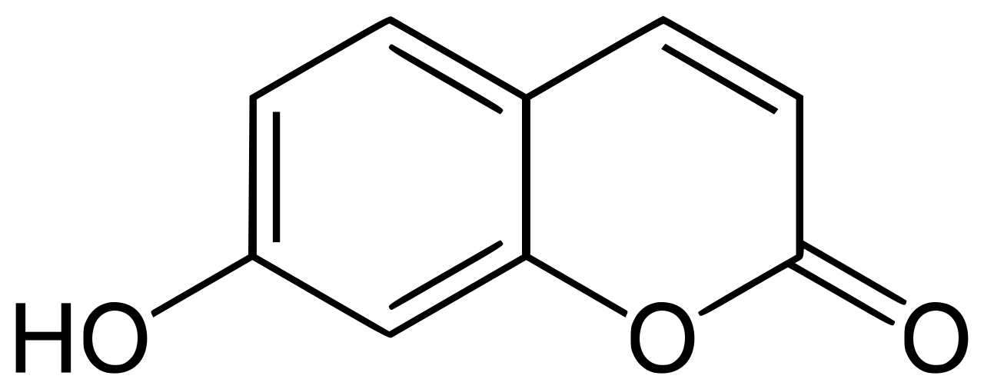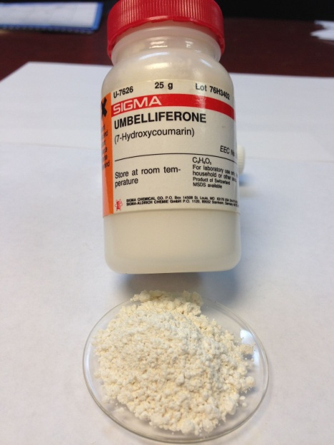
Şekil 17. Umbelliferone (Satyanara 1985).
Umbelliferone etanolde yüksek bir çözünürlüğe sahip olan sarımsı beyaz kristalli bir yapıya sahiptir. Suda ise hafif bir çözünürlüğe sahiptir (Vasconcelos et al. 2009).
7-Hidroksikumarin (7-HC), yaygın olarak Çin otlarında (örn. Eucommiae cortex, Prunellae spica, Radix angelicae ve Biseratae) ve sebzelerde (örn. Havuç ve kişniş) bulunmaktadır (Vasconcelos et al. 2009; Ru vd 2014). Son zamanlarda 7-HC, kapsamlı farmakolojik ve biyolojik faydaları nedeniyle fonksiyonel gıdalar, besin takviyeleri ve ilaçlar alanında yoğun ilgi görmektedir. Önceki çalışmalar, 7-HC'nin miyokardiyal hasarlarda anti-enflamatuar etkileri, diyabetik karaciğer hasarında anti-oksidatif aktiviteler ve kolon kanserinde anti-tümör aktiviteleri olduğunu göstermiştir (Yu vd 2015; Muthu vd 2016 ; Vijayalakshmi and Sindhu, 2017 ; Luo vd 2018; Yin vd 2018). Doğanın insanlara sunmakta olduğu birbirinden farklı şifalı bitkiler arasında yer alan yavşan otunda umbelliferoneye bol miktarda rastlanmaktadır. Umbelliferone havuç, kişniş ve bahçe melekleri gibi birçok bitkide yaygın olarak da bulunmaktadır. Yavşan otu genel olarak halk arasında ‘dalak otu ve peryavşan otu’ gibi değişik adlar ile isimlendirilebilmektedir. Yavşan otunun sürekli olarak kullanımı hem hastalıkları iyileştirici hem de hastalıklara karşı koruyucu etki gösterebilmektedir. Koruyucu ve iyileştirici özellikleri sayesinde birçok hastalığın tedavisinde alternatif tıp alanında bitkisel tedavi için sıklıkla tercih edilmektedir. Yavşan otunun kullanılmasıyla tedaviye yanıt veren hastalıklar arasında; cinsel hastalıklar, jinekolojik hastalıklar, nefrotik hastalıklar, gastrointestinal hastalıkları, solunum hastalıkları gibi hastalıklar gelmektedir. Dalak otunu sürekli kullanan kadınlarda doğum sancılarının azalttığı da bilinmektedir (Şekil 18). Dalak otu hastalıklara karşı iyi gelmekle birlikte ayrıca ağrılar üzerinde de birçok faydası vardır. Bundan dolayı da dalak otu ağrı kesici özellik göstermektedir. Aynı zamanda vitamin ve mineralleri ile mikroorganizmaların atılımını sağlamakta ve bu özelliği dolayısıyla da idrar söktürücü bir etki göstermektedir. Dispepsi, distansiyon, konstipasyon gibi gastrointestinal sorunlara karşı olumlu çözümler sağlayabilmektedir. Karaciğer faaliyetlerinin korunmasını sağlamakta ve bu sayede de karaciğer yetmezliğine karşı koruyucu etki göstermektedir. Atopik dermatiti iyileştirmekte ve romatoid artrit üzerinde de olumlu etkiler sergilemektedir. Deri üzerindeki yaraları ise kısa bir zaman içerisinde iyileştirme yeteneğine sahip olduğu bilinmektedir (Milutinović et al. 2019; Frezza et al. 2018; Elmastas et al. 2016).
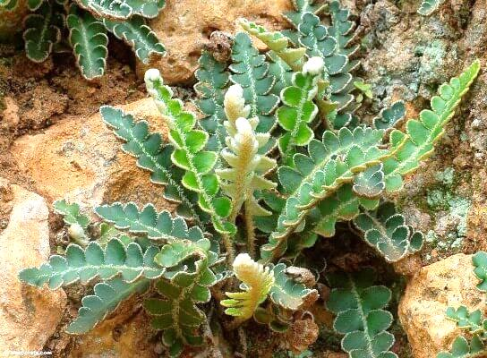
Şekil 18. Dalak Otu (Teucrium chamaedrys) (Anonim 2020d)
Umbelliferone sağlık alanında farmakolojik aktiviteler göstermektedir. Bunlar arasında pro-oksidanlar, kanser hücreleri ve reaktif oksijen türleri sebebiyle meydana gelen dejeneratif hastalıklar ve mikrobiyal enfeksiyonlar sayılabilmektedir (Mazimba 2017). Umbelliferone makrofajlar, insan lenfositleri ve mezenkimal kök hücreleri için antioksidan etkilere sahiptir. Bunlara ek olarak prostat kanseri ve meme kanseri hücreleri için ise anti-kanser özellik göstermektedir (Hoult et al. 1996; Kang et al. 2019).
Umbelliferone familyası maydanoz, melekotu, şeytan otu, kimyon, kereviz ve rezene gibi ekonomik açıdan önemli bitkilerde bulunmaktadır. Bitki kökenli fenolik kumarinlerin meyvelerde ve sebzelerde insanların beslenmesinde tüketilmeleri sebebiyle diyet antioksidanları olarak rol oynamaktadır.
Umbelliferone ile ilgili birçok çalışma yapılmıştır. Majör depresif bozukluğun (MDB) aynı zamanda ilerleyici bir nörodejenerasyon bozukluğu olduğuna ve nöronal hasarın MDB'nin ana patolojisi olduğuna dair kanıtlar artmaktadır. Umbelliferonenin bir kumarin türevi olarak nöroprotektif etkilere sahip bitkilerde bulunmuştur. Bu antioksidan madde kronik hafif stres geliştirilen sıçanlarda depresif model üzerinde antidepresan benzeri bir etki gösterebilmiş ve nöroprotektif etkilerinde yer alan olası mekanizmalar araştırılmıştır. Umbelliferone ile yapılan tedavilerin, azalmış sukroz tüketimi ve lokomotor aktivitenin azalması gibi strese bağlı depresif benzeri davranışları önemli ölçüde iyileştirdiği gözlemlenmiştir. Sonuç olarak, umbelliferone söz konusu bu model üzerinde de nöroprotektif etkiler göstermiştir. Yapılan başka deneysel çalışmalarda ise umbelliferone anti-tümör aktiviteler sergilemiştir. Weber et al. (1998) ilk olarak umbelliferonenin insan tümör hücre hattı üzerindeki antineoplastik etkisini bildirmiştir. Daha sonraki araştırmalar, umbelliferonenin HepG2 hepatoselüler karsinom hücreleri (Yu et al. 2015) ve kolorektal kanser hücreleri üzerinde (Muthu et al. 2016) anti- proliferatif ve pro-apoptotik etkiler dahil olmak üzere anti-kanser etkiler sergilediğini göstermiştir. Umbelliferonenin güvenli bir şekilde kullanılabileceği ve kan-beyin bariyerini geçebileceği tespit edilmiştir. Son zamanlarda yapılan araştırmalar ise umbelliferonenin inflamatuar yanıtın düzenlenmesinde önemli bir rol oynadığını göstermiştir. Ayrıca, umbelliferone tedavisinin apoptozu inhibe etmek suretiyle güçlü etkiler sergilediği bildirilmiştir.
Literatüre göre, kanser 21. yüzyılın önemli bir halk sağlığı sorunudur. Kanser hastalığının tedavisi cerrahi, radyoterapi ve kemoterapi gibi multi disipliner yaklaşımlara bağlı olarak yapılmaktadır. Bu tedaviler arasında ameliyat metastatik olmayan solid tümörler için en olumlu tedavi yöntemi olarak kabul edilmiştir. Kemoterapi bazı kanser kategorilerinde başarıyla kullanılmaktadır (Roy and Saikia 2016; Johnson et al. 2018). Diğer taraftan radyoterapi geçmişinin nispeten kısa olmasına rağmen kanser hastalarının hayatta kalmasında önemli rolü olan bir uygulama yöntemidir (Magrini et al. 2019). Ancak radyasyon tedavisi körlük, böbrek yetmezliği, akciğer fonksiyonunda bozulma, karaciğer hasarı, nöropati, kalp hasarı ve ateroskleroz gibi ciddi komplikasyonlara yol açabilen metabolik sendromların gelişimi ile ilişkilendirilmiştir (Seregard et al. 2013; Huang et al. 2017; Kemmner et al. 2017; Munoz-Schuffenegger and Dawson 2017; Armanious et al. 2018). Radyasyona bağlı böbrek hasarlarının ise oksidatif stres, inflamatuar yanıtlar, glomerüler vaskülopati ve nekroptoz sonucu geliştiği rapor edilmiştir (Pisoschi and Pop 2015; Galluzzi et al. 2017; Unthank et al. 2019).
Renal oksidatif stres kritik bir mekanizmadır ve antioksidan ajanların radyasyona bağlı böbrek hasarına karşı koruma sağladığı bildirilmiştir (Hsieh et al. 2019). Bu nedenle, antioksidan ajanların, radyoterapiye bağlı morbidite ve mortaliteyi azaltmak için olası etkili bir terapötik yöntem olabileceği düşüncesi desteklenmeye ihtiyaç duymaktadır (Tyler et al. 2019).
Son yıllarda, çok sayıda farmakolojik olarak aktif bitki bileşeni radyasyon hasarına karşı araştırılmıştır. Bu aktif bileşiklerin normal dokuları seçici olarak koruyabileceği ve ayrıca en uygun tedaviyi uygulayabilmek için daha yüksek radyasyon dozlarının kullanılmasına izin verebileceği düşüncesi uyandırılmıştır.
Radyoprotektif etkinliği kanıtlanmış en çok incelenen doğal maddeler arasında flavonlar, flavonoidler, polifenoller ve tanenler bulunmaktadır (Baliga et al. 2016; Alsherbiny et al. 2019). Radyasyona maruz kalmanın DNA (baz lezyonları ve iplik kopmaları) ve proteinler üzerinde lipid peroksidasyonu yoluyla güçlü bir etkiye sahip oldukları rapor edilmiştir. Mekanistik çalışmalar, antioksidan özelliklerin, serbest radikal temizleme kabiliyetinin ve anti-enflamatuar etkilerin gözlemlenen koruma için önemli katkılar sağlayabileceğini göstermiştir (Davinelli et al. 2018). Kumarinler antioksidan, anti-enflamatuar, analjezik, antimikrobiyal ve antitümör aktiviteleri içeren biyolojik bakımdan aktif bileşiklerdir (Dandriyal et al. 2016; Kasaian and Mohammadi 2018). Kumarin bileşikleri, oral uygulamadan sonra pasif olarak biyomembranlara nüfuz etmekte ve gastrointestinal sistemden vücuda dağılmaktadırlar (Sarpietro et al. 2011). Aslında, bu bileşikler ilaç keşif süreçlerinde umut verici adaylar olarak tanımlanmışlardır. Umbelliferone, çok sayıda bitkide yaygın olarak görülen kumarik bir bileşiktir. Etki mekanizması tam olarak bilinmemekle birlikte, rolünü açıklayan birkaç hipotez vardır (Ouyang et al. 2019; Zhao et al. 2019). En yaygın kabul gören hipotez, umbelliferonun antioksidan özelliğidir. Umbelliferonenin bu özelliği sayesinde miyokardiyal iskemi reperfüzyon hasarını azaltabildiği belirlenmiştir (Luo et al. 2018). Umbelliferone ayrıca karaciğer hasarına karşı koruyucu etkiler sergilemiştir (Jiangning et al. 2018) ve inflamatuar yanıtı inhibe ederek diyabetik nefropatiyi hafifletmiştir (Wang et al. 2019).
Radyasyona maruz kalmanın yıllar sonra ilerleyen fonksiyonel bozukluklara yol açmak suretiyle akut ve geri dönüşümsüz böbrek hasarlarına neden olabileceği aşikardır (Saiki et al. 2017). Önceki çalışmalara dayanıldığında umbelliferonenin radyasyona bağlı böbrek hasarları üzerinde terapötik etkilerinin olup olmadığı bugüne kadar araştırılmamıştır. Bu çalışma ile umbelliferone ön tedavisinin radyasyona bağlı böbrek hasarını önleyip önleyemeyeceği deneysel sıçan modelinde ilk defa araştırılmıştır. Bu amaçla umbelliferonenin etkinliği farklı mekanizmalar ışığında çalışılmış ve elde edilmiş bulgulara dayanılarak bu etken maddenin radyasyonun neden olacağı organ bozukluklarına karşı umut verici yeni terapötik uygulamalarda kullanılıp kullanılamayacağı tespit edilmiş olacaktır.

KURAMSAL TEMELLER
Abdelrazzak, çalışmalarının amacı 2 Gy x-ışınlarında önce verilen düşük dozdaki radyasyonunun (10 cGy 6 MV x-ışınları) sıçan karaciğeri üzerindeki etkisini araştırmaktır. Sıçanları, 2 Gy'den 24 saat önce 10 cGy, 2 Gy veya 10 cGy ile ışınlamışlardır. (10 cGy – 2 Gy ışınlanmış). Karaciğer örnekleri apoptoz, kaspaz-3, Bcl-2 incelemek için akış sitometrisi ile analiz etmişlerdir. DNA hasarını, alkalin comet assay analizi ile belirlemişlerdir. Protein hasarını, lipid hasarını ve endojen antioksidanların ekspresyonunu, Il-1p, Il-6 ve TNF-a, ELISA ile belirlemişlerdir. Radyasyona maruz kalan tüm gruplarda, DNA hasarı ve Il-1β, Il-6 ve TNF-α ekspresyonunda artışa paralel olarak apoptozda artış, protein oksidasyonu ve lipid peroksidasyonu saptamışlardır. En yüksek etkiyi 10 cGy-2 Gy ve 2 Gy ışınlanmış ışınlanmış sıçanlar göstermişlerdir. Tüm durumlarda, 10 cGy-2 Gy ışınlanmış grup, 2 Gy ışınlanmış gruba benzer veya daha yüksek etki göstermiştir. Sonuç olarak, Mevcut deneysel koşullar altında, 10 cGy radyasyonunun karaciğer hücrelerini daha yüksek bir doza karşı koruduğuna dair hiçbir kanıt bulunamamıştır. 10 cGy radyasyonunun önemli etkisinin, düşük doz radyasyonla ilişkili bir risk oluşturduğunu ileri sürmüşlerdir.
Sırav and Seyhan (2016), darbe modülasyon ile 900MHz ve 1800MHz radyo frekansı radyasyonunun sıçanların kan-beyin bariyerinin geçirgenliği üzerindeki olası etkilerini belirlemek amacıyla yapmış oldukları çalışmada 6 grup genç yetişkin erkek ve dişi wistar albino sıçanlar yer almıştır. Damar yoluyla enjekte edilen evans mavi boyasına karşı kan-beyin bariyerinin geçirgenliğini, hem kontrol hem de radyo frekansına maruz kalan gruplarda kantitatif olarak incelemişlerdir. Erkek grupları için; Tüm beyindeki Evans mavisi içeriği, kontrolde % 0,08 ± 0,01 mg, maruz kalan 900 MHz'de % 0,13 ± 0,03 mg ve 1800 MHz’ye maruz kalan grupta hayvanlarda % 0,26 ± 0,05 mg olarak bulunmuştur. Radyo frekansına maruz kalan erkek grupların her ikisinde de kan-beyin bariyerinin geçirgenliğinin kontrollere göre arttığı bulunmuştur. 1800MHz nabız modülasyonlu radyo frekansı radyasyon maruziyetinin erkek hayvanlar üzerinde daha etkili olduğu bulunmuştur. Dişi grupları için; tüm beyinlerdeki boya içerikleri, kontrolde % 0.14 ± 0.01 mg, 900 MHz'ye maruz kalan grupta % 0.24 ± 0.03 mg ve 1800 MHz'e maruz kalan hayvanlarda % 0.14 ± 0.02 mg idi. Kontrol ve 1800 MHz'ye maruz kalan hayvanlar arasında istatistiksel bir farklılık bulunmamıştır (p>0,05). Bununla birlikte, 900MHz darbe modülasyonlu radyo frekansına maruz kalmanın, dişi hayvanlarda kan-beyin bariyerinin geçirgenliği üzerinde etkili olduğu bulunmuştur. 900MHz ve 1800MHz'lik 20 dakikalık darbe modülasyonlu radyo frekansı radyasyonuna maruz kalmanın, erkek sıçanların kan-beyin bariyerinin geçirgenliğini artırdığını ve bir etki uyandırdığı gösterilmiştir. Sonuç olarak, cep telefonu radyasyonunun termal olmayan maruziyet seviyeleri altında kan-beyin bariyerinin geçirgenliğini artırabileceğini saptamışlardır.
Umbelliferonun tip 1 diyabetik ratlarda diyabetik nefropati üzerine olan etkilerini inceleyen bir çalışmada, sıçanlara 28 gün boyunca uygulanmış ve diyabetik hayvanlar sonraki 28 gün için 20 ve 40 mg / kg olmak üzere iki doz umbelliferon ile tedavi edilmiştir. Çalışmanın sonuçlarına göre, uygulanan umbelliferon tedavisi, diyabetik hayvanlarda yüksek plazma kreatinin ve kan üre nitrojen seviyesini önemli ölçüde azaltmış ve toplam protein ve albümin seviyesini önemli ölçüde artırmıştır. Umbelliferon tedavisi hayvanlarda kreatin klirensini iyileştirmiştir ve renal oksidatif stresi önemli ölçüde azaltmıştır. Böbreğin histopatolojik incelemesi böbreğin spesifik boyalar (Hematoxylin- eosin, Periodic Acid Schiff ve Masson Trichrome boyası) ile gerçekleştirilmiştir. İmmünohistokimyasal analizlere göre, umbelliferon tedavisinin glomerüler hasarı, mezanjiyal matriks genişlemesinin yanı sıra renal fibrozu azalttığı gösterilmiştir. Ayrıca Western blot ve ELİSA analizi ile umbelliferonun böbrek dokusunda ve dolaşımdaki TGF-β1 seviyesini azalttığı görülmüştür. Sonuç olarak, umbelliferon tedavisi ile diyabete bağlı böbrek hasarını ve TGF-β1’in down regülasyonu ile diyabetik nefropatinin patolojik durumunu önemli derecede azaltılabileceği ileri sürülmüştür (Garud et al. 2017).
Radyo-frekans dalgalarının üreme sağlığı üzerindeki olası etkilerini belirlemeyi amaçlayan bir çalışmada, sağlıklı kişilerin semen numunesi 2,5cm’lik bir mesafeden 60 dakika boyunca maksimum güç <1 W ve SAR 1,46 W / kg ile 850 MHz frekansına maruz bırakılmış ve elde edilen verilere göre maruz kalan grupta sperm hareketliliğinin ve sperm canlılığının önemli ölçüde azalmış olduğu saptanmıştır. Ayrıca ROS (reaktif oksijen türleri) düzeyleri, radyasyona maruz kalan grupta maruz kalmayan gruba kıyasla belirgin şekilde daha yüksek olduğu saptanmıştır. Sonuç olarak, cep telefonundan 2 W / kg'da bir saat boyunca 900 MHz frekansına maruz kalmanın spermin döllenme yeteneğini azalttığı ileri sürülmüştür (Singh et al. 2018).
Wu et al. (2020), yaptıkları çalışma ile fare modelinde sisplatin kaynaklı akut böbrek hasarına (ABH) karşı 7-HC (hidroksikumarin)'nin renoprotektif etkisini değerlendirmişlerdir. ABH’li erkek farelere sisplatin (20 mg/kg) uygulamasından önce veya sonra 30 mg/kg, 60 mg/kg ve 90 mg/kg olacak şekilde 7-HC verilmiştir. Böbrek fonksiyonu, nekroptoz ve hücre proliferasyonu ölçülmüştür. 7-HC'nin koruyucu etkisi, sisplatin ile veya sisplatin olmadan tedavi edilen renal tübüler epitel hücrelerinde araştırılmıştır. In-vivo deneyler, Umb’nin sisplatin tarafından indüklenen böbrek fonksiyonundaki kaybı önemli ölçüde iyileştirirken, düşük serum kreatinin ve kan üre nitrojen seviyelerini de artırdığı gösterilmiştir. Morfolojik (periyodik asit-Schiff boyama) ve böbrek hasarı markeri (KIM-1) analizleri ile sisplatin kaynaklı tübüler hasarın 7-HC ile azaldığı görülmüştür. Sisplatin kaynaklı nefropatide 7-HC'nin, RIPK1 / RIPK3 / MLKL yolu ile renal nekroptozu baskıladığını ve siklin D1'in up- regülasyonu ile kanıtlandığı üzere böbrek onarımını hızlandırdığı belirlenmiştir. In-vitro deneyler, Sox9'un yok edilmesinin, 7-HC'nin KIM-1 üzerindeki baskılayıcı etkisini zayıflattığını ve 7-HC'nin sisplatin ile tedavi edilen HK-2 hücrelerinde siklin D1 ekspresyonu üzerindeki uyarıcı etkisini tersine çevirdiğini göstermiş ve bunun sonucunda da 7-HC'nin korucu etkisi gösterilmiştir.
Germoush et al. (2018), amonyum klorür NH₄Cl) ile indüklenen hiperamonyemi, oksidatif stres , inflamasyon ve sıçanlarda hematolojik değişiklikler üzerinde umbelliferonun etkisini araştırdıkları çalışmalarında umbelliferonun, kan amonyağını, lipid peroksidasyonunu ve NO'yu önemli ölçüde azalttığını ve antioksidan savunmayı artırdığını tespit etmişlerdir. UMB, anemi, lökositoz, trombositopeni ve PT ve aPTT uzamasını önemli ölçüde önlemiştir. Hiperammonemik sıçanlar, yüksek serebral TNF-α, IL-1β ve glutamin seviyelerinin yanı sıra Na + / K + -ATPaz'ın aktivitesi ve ekspresyonunu artırdığını saptamışlardır. Sonuç olarak UMB'nin oksidatif stres ve inflamasyonun azaltması yoluyla hiperamonyemiye karşı koruduğu ileri sürülmüştür.
Freund’s complate adjuvan (FCA) ile indüklenen artritli bir sıçan modeli geliştirilmiş ve Umb’nin artritli sıçanlar üzerindeki etkinliği araştırılmıştır (Ouyang et al. (2019). Sıçanlara, FCA'nın uygulanmasından ardından 21.gün ila 28. günler arasında günde bir kez intragastrik Umb (20 ve 40 mg / kg) enjeksiyonu yapılmıştır. Serum ve sinovyal sıvıda proinflamatuar sitokin ve prostaglandin E2 (PEG2) seviyeleri ELISA metodu ile tespit edilmiştir. Eklem dokularındaki histolojik değişiklikleri belirlemek için H-E boyama ve Umb'nin MAPK / NF-κB sinyal yolu üzerindeki etkilerini incelemek için Western blot analizi kullanmıştır. Umb'nin IL-6, IL-1β, TNF-α ve PEG2 salınımını baskıladığı gösterilmiştir. Sonuç olarak, Umb ile tedavinin artrit için çok etkili olduğunu ve MAPK / NF-κB sinyal yolunun inhibe edilmesinin artrit tedavisi için potansiyel bir terapötik hedef olabileceğini ortaya konulmuştur.
Diyabetik C57BL / KsJ-db / db (dbdb) farelerde Umb’nin karaciğer hasarı üzerindeki koruyucu etkisini ve olası mekanizmalarını araştıran bir çalışmada, ilaç uygulamasından 28 gün sonra hepatik fonksiyonla ilgili lipit, enzim ve diğer biyokimyasal parametrelerin analizi için kan örnekleri alınmıştır. Umb'nin OGTT'deki kan şekerini önemli ölçüde düzenlediği ve insülin, TG, TC seviyelerinin yanı sıra ALT ve AST aktivitelerini inhibe ettiği gösterilmiştir. Ayrıca, Umb, Nrf2 aracılı sinyal yolunu aktive ederek karaciğerdeki oksidatif hasarı azalttığı bulunmuştur. Sonuç olarak, Umb'nin diyabetik hasara karşı koruyucu etki gösterdiğini ortaya konulmuş ve bunun HMGB1 kaynaklı inflamatuar tepkiyi inhibe ederek ve Nrf2 aracılı antioksidan mekanızmayı aktive ederek olabileceği düşünülmüştür (Yin et al. (2018).
Umb’nin lipopolisakkaride (LPS) bağlı akut akciğer hasarına (AAH) karşı koruyucu etkisi ve altta yatan etki mekanizması araştırıldığında, LPS uygulamasından önce bir Umb enjeksiyonu, ıslak / kuru akciğer ağırlığı oranını önemli ölçüde düşürmüş, akciğer dokusunda inflamatuar hücre infiltrasyonunu zayıflatmış ve monosit kemotaktik protein-1 (MCP-1) dahil olmak üzere LPS kaynaklı inflamatuar sitokinlerin üretimini, broncheoalveolar lavaj sıvısındaki (BALF) interlökin (IL) -6, TNF-α ve IL-1β seviyelerini azalttığı tespit edilmiştir. Ayrıca, Umb, LPS grubundaki azalmış miyeloperoksidaz (MPO) aktivitesi ve malondialdehit (MDA) seviyesi ve artmış süperoksit dismutaz (SOD) aktivitesi gösterdiği için önemli derecede anti-oksidatif etkili olduğu sonucuna varılmıştır. Ayrıca Umb'nin toll-benzeri reseptör 4 (TLR4) / miyeloid farklılaşma proteini 88 (MyD88) / nükleer faktör-KB (NF-κB) sinyal yolu proteinlerinin ekspresyonu üzerindeki inhibe edici etkileri de belirlenmiştir. Umb'nin TLR4 / MyD88 / NF-KB yolağının aktivasyonunu inhibe ederek LPS ile indüklenen akciğer hasarı üzerindeki önemli koruyucu etkileri olduğu ortaya konulmuştur (Wang et al. 2019).

MATERYAL ve YÖNTEMLER

Araştırmanın Yapıldığı Yer
Bu çalışma, Atatürk Üniversitesi Tıbbi Deneysel Araştırma ve Uygulama Merkezi (ATADEM) ile Fen Fakültesi Biyoloji Bölümü Hayvan Fizyolojisi ve Histoloji Araştırma Laboratuvarında yapıldı.

Deney Hayvanları
Çalışmada 280-300 g ağırlığında Sprague-Dawley cinsi toplam 56 erkek sıçan kullanıldı. Hayvanlar standart çevre şartlarında (22±2°C), %56 nem ve suya serbest bir şekilde ulaşabildikleri, 12 saat aydınlık-12 saat karanlık ortamda kalacak şekilde özel olarak yapılmış çelik kafesler içinde tutuldular. Deneysel çalışmalar Amerika Birleşik Devletleri Ulusal Sağlık Enstitüsü (NIH) tarafından hazırlanmış olan ve günümüzde de kullanılan Laboratuvar Hayvanları İçin Bakım ve Kullanım Klavuzu’na göre gerçekleştirildi. Mevcut araştırmadaki deneysel prosedürleri yerine getirebilmek amacıyla Atatürk Üniversitesi bünyesinde açılmış olup ve halen görev yapmakta olan Hayvan Deneyleri Yerel Etik Kurulu’ndan gerekli onaylar (No. 263, 26.12.2019) alındı.

Çalışmada Kullanılan Aletler ve Cihazlar
Araştırmalar sırasında kullanılan aletler ve cihazlara aşağıdaki gibidir;
Saf su cihazı: | Gesellschaftfür Labortechnikmb HD-30938
Etüv: | Binder
Hassas terazi: | Adventurer (ProAV264C)
Mikroskop: | Olimpus (bx51)
Otomatik pipet: | Transferpette
Santrifüj: | Hettich Universal (320R)
Spektrofotometre: | Uvmini-(1240 Shimadzu)
Mikrotom: | Leica (RM2265)
Doku bloklama cihazı: | Leica (EG1160)
Benmari: | Apex
Isıtıcı tabla: | Leica (HI1220)
Sıvı azot tankı: | Cryop (AL)
Buzdolabı: | Vestel (BZP-L3302W)
Cam malzemeler: | Iso lab

Çalışmada Kullanılan Maddeler
Araştırmada kullanılmak üzere Umbelliferone ve diğer tüm kimyasal maddeler Sigma-Aldrich (Saint Louis, Missouri, United States) ve Merk firmalarından satın alındı.
Araştırma esnasında kullanılan kimyasal maddelere ait bilgiler aşağıdaki gibidir;

Kimyasallar
Sodyum fosfat monobazik dihidrat
Hidrojen peroksit
Disodyum hidrojen fosfat
Sodyum dihidrojen fosfat
Hidroklorik asit
Sodyum klorür
Glasiyel asetikasit
Sevofluran
Kongo kırmızısı
Hematoksilen
Eozin
Periyodik Asit-Schiff
Masson-trikrom
Etanol
Entellan
Fosfat tamponu
Sitrat tamponu
Formalin
Jelatin
Parafin
Ksilen
TNF-a kiti
Total oxidant status değerlendirme kiti

Çalışmada Kullanılan Çözeltilerin Hazırlanması

Asetik asit solüsyonunun hazırlanışı
- Distile su (saf su) (99 ml) + Glasiyel asetik asit (1 ml)
- %1’lik asetik asit için; 99 ml distile suya (saf su) 1 ml glasiyel asetik asit eklendi.

Asit alkol solüsyonunun hazırlanışı
- Hazırlanan %70’lik etil alkolden 99 ml alınarak üzerine 1 ml hidroklorik (HCl) asit damlatıldı.

Formalin (Nötral tamponlu)
- 6,5 g Disodyum hidrojen fosfat (Na₂HPO₄)
- 4 g Sodyum fosfat monobazik dihidrat (NaH₂PO₄2H₂O)
- 900 mL Saf su
- 100 mL formalin (%40’lık)
Stok formalin tespit solüsyonundan 100 ml olarak ölçüldü ve distile su üzerine eklendi. Tartılan NaH₂PO₄ 2H₂O ve Na₂HPO₄ hazırlanan solüsyona eklendikten sonra çözelti 30 dk manyetik karıştırıcı yardımıyla iyice karıştırıldı ve kullanılıncaya kadar 20 derecelik sıcaklıkta bekletildi.

Yöntem

Deney Gruplarının Oluşturulması
Bu çalışmada erkek Sprague-Dawley (280-300 g) rastgele seçilerek grup başına yedi hayvan olacak şekilde sekiz grup oluşturuldu:
Grup; Kontrol grubu
Grup; Radyasyon grubu (12 Gy radyasyona maruz bırakılmış)
Grup; Umbelliferone (30mg/kg)
Grup; Umbelliferone (60mg/kg)
Grup; Umbelliferone (90mg/kg)
Grup; 30 mg/kg Umbelliferone + 12 Gy Radyasyon
Grup; 60 mg/kg Umbelliferone + 12 Gy Radyasyon
Grup; 90 mg/kg Umbelliferone + 12 Gy Radyasyon

Uygulamalar
Sıçanlara oral olarak radyasyon uygulamasından beş gün önce gavajla umbelliferone verilmeye başlandı. Beşinci günün sonunda hayvanlar 12 Gy’lik tek doz radyasyona akut bir şekilde maruz bırakıldılar. Radyasyon uygulamasının üzerinden bir gün geçtikten sonra sevofluran kullanlılarak anestezi edildiler. Her bir hayvanın böbreği disekte edildi ve hem oksidatif stres/antioksidan duruma hem de inflamasyona bağlı olarak değerlendirildi. Ayrıca radyasyona karşı umbelliferonenin histopatolojik etkilerini değerlendirebilmek amacıyla farklı boyama metotları kullanılarak çalışmalar yapıldı. Mevcut araştırmada önceki çalışmalar ve laboratuvar çalışmalarımız ışığında umbelliferonenin belirgin seviyede antioksidan aktivite sergileyen etkin dozu tespit edildikten sonra radyasyon hasarına karşı böbrek üzerindeki koruyuculuğunun değerlendirilebilmesi amacıyla mikroskobik fotoğrafları çekildi.

Biyokimyasal Çalışmalar

Böbrek homojenatlarının elde edilmesi
Sıçan böbrek örnekleri küçük küçük parçalara ayrıldı ve sıvı azot kullanılarak öğütme işlemleri yapıldı. Daha sonra doku örneklerinin homojenizasyonu fosfat ile tamponlanmış tuzlu su ile (50 mM, pH 7.4’de) yapıldı. Bu işlemlerin ardından homojenize edilmiş böbrek dokularının süpernatanları yirmi dakikalık süreyle +4°C'de santrifüjleme (2000-3000rpm) işlemi ile toplandı.

Total antioksidan kapasitenin değerlendirilmesi
Böbrek örneklerinde total antioksidan kapasitenin ölçülebilmesi için hazırlanmış doku homojenatları önce sodyum fosfat tamponu (100 mmol/L, pH7.4’de) daha sonra sodyum benzoat (10 mmol/L) ve en sonunda asetik asit içine konuldu. Söz konusu doku örnekleri çalışmadan hemen önce hazırlanmış 10 mmol/L demir ile şelatlanmış etilen diamin tetra esetik asit ve hidrojen peroksitten oluşan bir karışıma konularak yaklaşık bir saat 37°C'lik sıcaklıkta tutuldu. Bu işlemlerin ardından örnekler asetik asit ve tiyobarbitürik asit ilave edilerek kaynar su (100°C'lik) ile dolu su banyosu içerisinde 10 dakika boyunca bekletildi. Daha sonra örneklerin buz banyosunda soğutulmasıyla hidroksil radikali ve benzoatın reaksiyonu sonucunda tiyobarbiturat (parlak görünümlü sarımsı-kahverengi renk) oluşumu sağlandı. Ortaya çıkan ürünün değerlendirilmesi spektrofotometre cihazı (530 nm'de) ile yapıldı (Erel 2004; Zhouet al. 2013).

Total oksidan durumun değerlendirilmesi
Total oksidan durumun değerlendirilmesi (TOD), asidik şartlarda kromojen ile demir iyonlarının oluşturduğu renkli kompleks bileşiklerin spektrofotometre cihazı ile ölçümüne dayandı. Ölçüm işleminde ticari olarak satılan total oxidant status değerlendirme kiti kullanıldı (Erel 2004).

Tümör nekroz faktör-alfa seviyelerinin değerlendirilmesi
Böbrek örneklerindeki Tümör nekroz faktör-alfa seviyesini tespit etmek için bir mikropipet plaka okuyucusu (450 nanometrede) ile sıçan TNF-a kiti kullanıldı. Monoklonal TNF-a antikoruyla kaplanmış oyuklara daha önce kit konuldu ve inkübasyon yapıldı. Sonrasında ise streptavidin-HRP ile biyotin anti TNF-a antikorlarının birleştirilmesi sağlandı. İnkübasyondan sonra ortama substratlar (A ve B) eklendi. Oluşan çözeltinin rengi önce mavi ve daha sonrasında sarı renge dönüştüğünde, standart eğri dikkate alınarak TNF-a miktarı hesaplandı (Gorąca and Skibska 2016).

Histopatolojik çalışmalar
Histolojik çalışmalar için böbrek dokuları nötral tamponlanmış formalin solüsyonu içerisinde kırk sekiz saat tutuldu. Hemen ardından sıçan böbrekleri fiksatiften çıkarıldı ve sırasıyla aşağıda sıralanan işlemler uygulanarak doku takip işlemleri yapıldı;
  - Akar çeşme suyunda yıkama; Fiksatiften çıkarılan dokular akan çeşme suyunda on saat yıkandı.
  - Kesitlerin sudan kurtarılması (Dehidrasyon); Giderek dereceleri artan alkol serilerinin her birisinde (%70, %80, %90, %96, %100, %100) sırasıyla otuzar dakika bekletme işlemi yapıldı.
  - Şeffaflandırma işlemi; Kesitlerin sudan kurtarılmasının ardından iki ayrı ksilol serisi kullanılarak dokuların şeffaflandırma işlemi yapıldı. Bunu için dokular iki ayrı Ksilol I ve KsilolI’ serisinde otuzar dakika bekletildi.
  - Parafin içine gömme işlemi: Şeffaflandırma işleminin ardından böbrek doku parçaları kırkar dakika süreyle iki ayrı parafin banyosu içinde 58°C’lik etüvde tutuldu.
  - İkinci parafin banyosundan sonra dokular parafin kalıpların içine yerleştirildi ve üzerlerine sıcak haldeki parafin dökülmek suretiyle kesit alınabilmesi için blokları hazırlandı.
  - Kesitleri alınması: Böbrek dokularından 5μm kalınlığında çarklı mikrotom cihazı ile kesitler alındı ve daha sonra boyama işlemleri uygulandı (Bancroft and Stevens 1990).
  - Kesitlerin genel histolojik yapılarını inceleyebilmek amacıyla Hematoksilen&Eozin (H&E) boyama metodu uygulandı. Periyodik Asit Şif (PAS) boyama yöntemi ise böbrek hücrelerindeki glikojenin varlığını gösterebilmek amacıyla yapıldı. Ayrıca böbrek örneklerindeki agregat haldeki protein içeriğini görebilmek amacıyla Kongo red boyama yöntemi uygulandı. Dokudaki bağ doku miktarını tespit edebilmek için ise Masson Trikrom boyası kullanıldı (Bancroft and Stevens 1990). Kullanılan bütün boya kitleri Sigma-Aldrich’den alındı.

Kesitlerin fotoğraflarının çekilmesi
Boyanmış preparatlar üzerine dijital kamera monte edilmiş Olimpus bx51tipi ışık mikroskobu (Leica DM750) yardımıyla incelendi ve (×200) büyütmede fotoğrafları çekildi.

Hematoksilen&Eozin (H&E) boyaması
Dokuların genel histolojik yapılarını gösterebilmek için kullanıldı.
Boyama yöntemi;
- Böbrek kesitleri giriş ksilolünde on dakika beklemeye bırakıldı.
- Saf alkolde beş dakika beklemeye bırakıldı.
- Alkol (%96’lık) içinde beş dakika beklemeye bırakıldı.
- Alkol (%80’lik) içinde beş dakika beklemeye bırakıldı.
- Distile (saf) suda beş dakika beklemeye bırakıldı.
- Doku kesitleri hematoksilen boyası içinde üç dakika beklemeye bırakıldı.
- Çeşme suyunda yıkamaya alındı.
- Yıkanmış preparatlar asit alkol içine batırılıp çıkarılarak fazla boyaları akıtıldı.
- Fazla asit alkol çeşme suyunda yıkamayla giderildi.
- Kesitlerin eozin ile boyanması iki dakikada yapıldı.
- Sırası ile %80’lik, %96’lık, %100’lük alkoller batır çıkar işlemleri yapıldı.
- Kesitler ksilolde beş dakika beklemeye bırakıldı.
- Hazırlanmış preparatların kapatma işlemi entellan ile yapıldı (Bancroft and Stevens 1990).

Peryodik Asit Schiff boyaması
Böbrek hücrelerindeki glikojeni ve bazal membranları göstermek için bu boyama metodu uygulandı.
Boyama yöntemi;
- Kesitler ksilolde on dakika beklemeye bırakıldı.
- Alkolde (%100’lük) beş dakika beklemeye bırakıldı.
- Alkolde (%96’lık) beş dakika beklemeye bırakıldı.
- Alkolde (%80’lik) beş dakika beklemeye bırakıldı.
- Distile (saf) suda beş dakika beklemeye bırakıldı.
- Böbrek kesitleri peryodik asitte beş dakika bekletildi.
- Çeşme suyunda yıkamaya alındı.
- Distile (saf) su içine batırılıp çıkarılma işlemi yapıldı.
- Doku kesitleri Schiff içinde on beş dakika beklemeye bırakıldı.
- Tekrar çeşme suyu ile yıkandılar.
- Distile (saf) suya batırılıp çıkarıldılar.
- Kesitler hematoksilen içinde iki dakika beklemeye alındı.
- Son kez çeşme suyunda yıkandılar.
- Sırası ile %80’lik, %96’lık, %100’lük alkole batır çıkar işlemleri yapıldı
- Kesitlerin çıkış ksilolünde beş dakika bekleme işlemleri yapıldı.
- Hazırlanan preparatların yapıştırılması için entellan kullanıldı.

Kongo red boyaması
Böbrek hücrelerinde protein birikimini göstermek için kullanıldı.
Boyama yöntemi;
- Kesitler ksilolde on dakika beklemeye bırakıldı.
- Alkolde (%100’lük) beş dakika beklemeye bırakıldı.
- Alkolde (%96’lık) beş dakika beklemeye bırakıldı.
- Alkolde (%80’lik) beş dakika beklemeye bırakıldı.
- Distile suda beş dakika beklemeye bırakıldı.
- Kesitler Hematoksilen boyası içinde beş dakika beklemeye bırakıldı.
- Akar çeşme suyunda yıkamaya alındı.
- Böbrek kesitleri Kongo red boyası içinde on dakika beklemeye bırakıldı.
- Akar çeşme suyunda yıkamaya alındı.
- Kesitler potasyum hidroksit solüsyonunda kırk saniye beklemeye bırakıldı.
- Akar çeşme suyunda son kez yıkama işlemi alındı.
- Sırası ile %80’lik, %96’lık, %100’lük alkole batır çıkar işlemi yapıldı.
- Kesitler ksilol içinde beş dakika beklemeye bırakıldı.
- Böbrek preparatları entellan kullanılarak kapatıldı.

Masson Trikrom boyaması
Dokuda kollajen lif miktarını göstermek için kullanıldı.
Boyama yöntemi;
- Kesitler ksilol içinde on dakika beklemeye bırakıldı.
- Alkolde (%100’lük) beş dakika beklemeye bırakıldı.
- Alkolde (%96’lık) beş dakika beklemeye bırakıldı.
- Alkolde (%80’lik) beş dakika beklemeye bırakıldı.
- Distile su içinde beş dakika beklemeye bırakıldı.
- Böbrek kesitleri hematoksilen boyası içinde beş dakika beklemeye bırakıldı
- Akar çeşme suyunda yıkamaya alındı.
- Otuz saniye süreyle asetik asit içinde beklemeye bırakıldı.
- Kesitler Azophloxine içinde on dakika beklemeye bırakıldı.
- Otuz saniye asetik asitte beklemeye bırakıldı.
- Kesitler Orange G içinde bir dakika beklemeye bırakıldı.
- Otuz saniye asetik asit içinde beklemeye bırakıldı.
- Kesitler Light Green içinde iki dakika bekletildi.
- Otuz saniye asetik asit içinde beklemeye bırakıldı
- Sırası ile %80’lik, %96’lık, %100’lük alkole batır çıkar işlemi yapıldı.
- Kesitler ksilol içinde beş dakika beklemeye bırakıldı.
- Böbrek preparatları entellan yapıştırıcısı kullanılarak kapatıldı.
Hazırlanan preparatlar ışık mikroskobunda incelenerek böbrek dokusundaki değişiklikler her bir kesit için yirmi farklı alanda değerlendirildi. Grupların böbrek lezyonları (inflamasyon, konjesyon, tübüler nekroz, tübüler dilatasyon, mezenşimal matriks artışı, interstisyel ve glomerüler fibrozis,amiloid birikimi) maksimum 18’lik bir skorla derecelendirildi. Söz konusu lezyonlar parankimin %30'dan azında ise 1; %30-60 arasında ise 2 ve %60'dan fazla ise 4-5 arasında puanlarla derecelendirildi (Akyazı vd 2013; Yildirim 2017).

İstatistiksel Analiz
Elde edilmiş verilerin normal dağılıp dağılmadığını görmek için Kolmogorov-Smirnov testleri ile analizleri yapıldı ve daha sonra gruplar arasındaki varyans farklılıklarını tespit etmek için One way Anova Tukey'in çok aralıklı testi kullanıldı. p<0.05 seviyesi kontrol grubu ile diğer gruplar arasında istatistiksel bakımdan anlamlı farklılıkları ifade etti.

ARAŞTIRMA BULGULARI

Histopatolojik Bulgular

Hemotoksilen Eozin (H&E) boyama metodu ile böbreğin genel histolojik yapısı
H&E boyama yöntemi böbreğin genel histolojik yapısını gözlemlemek amacıyla uygulanmış ve yapılan histolojik incelemeler neticesinde kontrol grubundaki sıçan böbreklerinde herhangi bir patolojik bulguya rastlanmamıştır (Şekil 19).
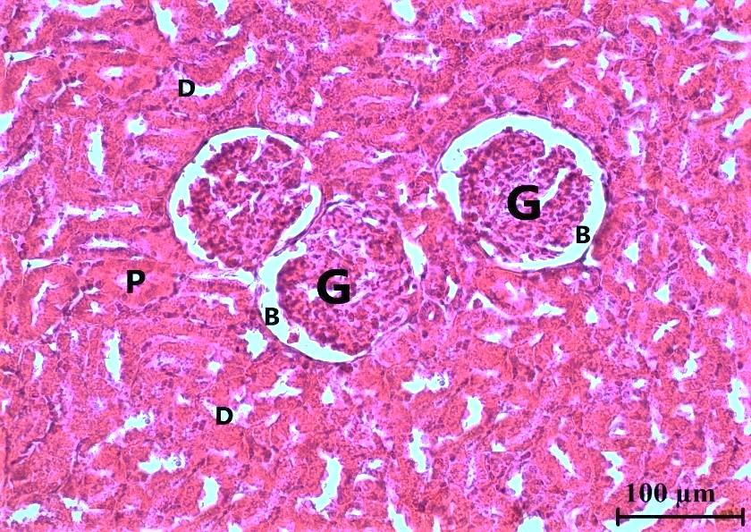
Şekil 19. Kontrol grubu hayvanlarda böbrek (H&E).
G; Glomerülüs, B; Bowman mesafesi, D; Distal tübül, P; Proksimal tübül. Bar: 100 μm.
Kontrol hayvanlarla karşılaştırıldığında iyonize radyasyona bağlı olarak sıçan böbrek dokularında belirgin konjesyonlar (tıkanma) gözlenmiştir (Şekil 20).
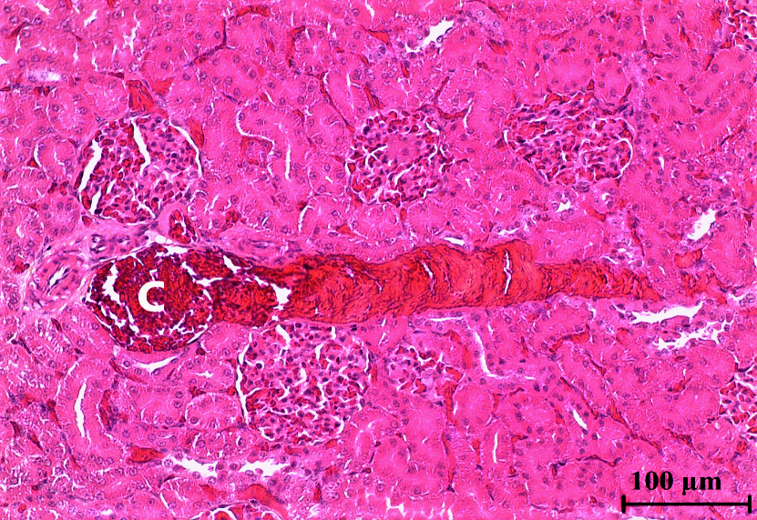

Şekil 20. Radyasyon uygulanan sıçanların böbreklerinde ciddi konjesyon (H&E).
C; Konjesyon. Bar: 100 μm.

Radyasyon toksisitesi sıçanların böbreklerinde çok sayıdaki hücrenin fiziksel ve kimyasal bakımdan değişikliğe uğramasına ve ölümlerine neden olmuştur. Böylece de böbrek dokusunda yaygın nekrotik bölgelerin oluşmasına yol açmıştır (Şekil 21). Üstelik böbreğin medulla bölgesinde konjesyona yakın damarlarda bu durum çok daha dikkat çekici bulunmuştur (Şekil 22).
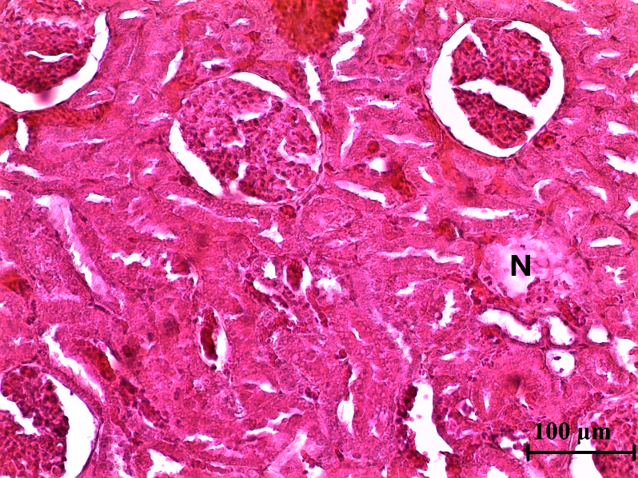
Şekil 21. Radyasyon uygulanan sıçanların böbreklerinde belirgin nekroz (H&E).
N: Nekroz. Bar: 100 μm.
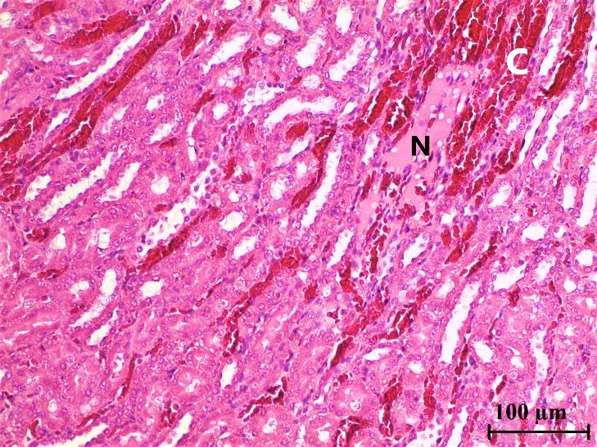
Şekil 22. Radyasyon uygulanan sıçanların böbreklerinin medulla bölgesinde konjesyona eşlik eden ciddi nekrotik bölgeler (H&E).
C; Konjesyon, N; Nekroz. Bar: 100 μm.
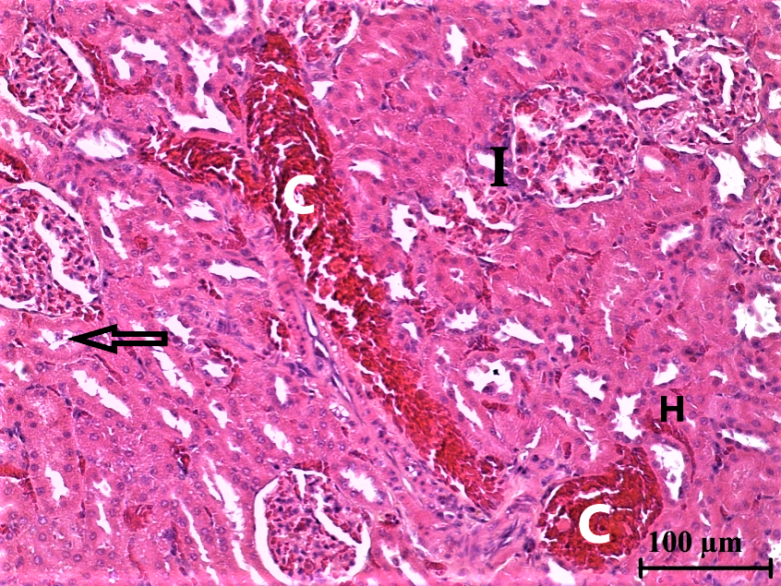
Tek doz (12 Gy) iyonlaştırıcı radyasyondan sonra böbrek dokuları incelendiğinde şişkinleşmiş tübül epitel hücrelerinde büyük vakuollerin varlığından dolayı yaygın hidropik dejenerasyonlara rastlanmıştır. Aynı zamanda mononükleer hücre infiltrasyonlarının mezanşimal matriks artışının olduğu glomeruluslara yakın bölgelerde gözlenmesi böbrekteki ciddi hasarların göstergesi olarak düşünülmüştür (Şekil 23).

Şekil 23. Radyasyon uygulanan sıçanların böbreklerinde hidropik dejenerasyonlar (H&E).
Ok; Hidropik dejenerasyon, C; Konjesyon, I; Mononükleer hücre infiltrasyonu H; Hemoaji. Bar: 100 μm.

Radyasyonun etkisiyle böbreklerde temel fonksiyonel birimler olan nefronların Malpighi cisimciklerinin yapısını oluşturan glomeruluslar ve Bowman kapsülleri arasında mezenşimal matriks artışına bağlı olarak Bowman mesafelerinin ayırt edilmesi güçleşmiştir (Şekil 24).
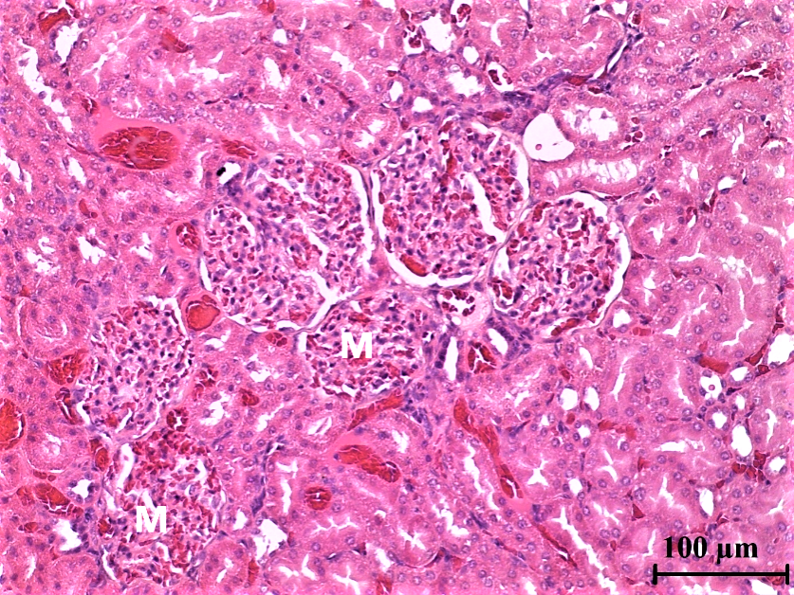
Şekil 24. Radyasyon uygulanan sıçanların böbreklerinde mezenşimal matriks artışı (H&E).
M; Mezanşimal matriks artışı. Bar: 100 μm.
Radyasyon apoptozisi uyarmış ve piknotik nükleuslu, şeffaf sitoplazmalı hücreler tübüllerin duvarlarında gözlenmiştir (Şekil 25).
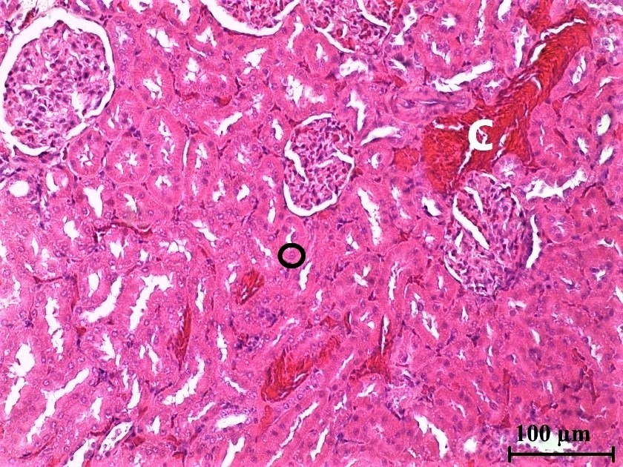
Şekil 25. Radyasyon uygulanan sıçanların böbreklerinde apoptoz ve konjesyon (H&E).
Daire; Apoptoz, C; Konjesyon. Bar: 100 μm.
Böbrek yetmezliklerine neden olan ve tübüler hasarlar arasında önemli bir yere sahip tübüler dilatasyonlar radyasyonun böbrek üzerindeki en önemli patolojik etkilerinden bir diğeri olarak gözükmüştür (Şekil 26).
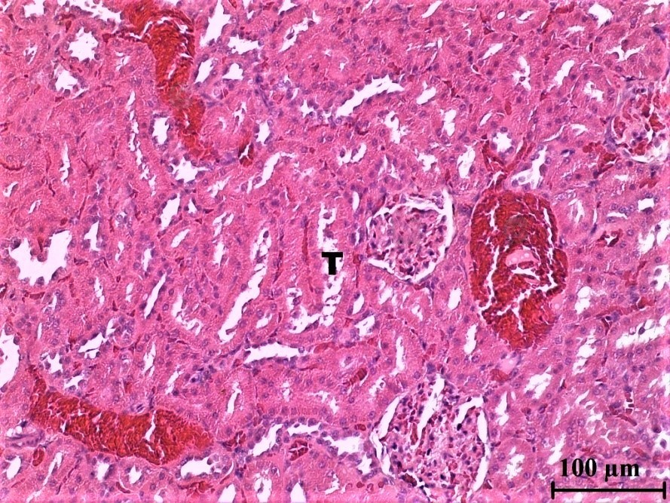
Şekil 26. Radyasyon uygulanan sıçanların böbreklerinde tübüler dilatasyon (H&E).
T; Tübüler dilatasyon. Bar: 100 μm.
Radyasyon uygulanmış grupların böbrek dokuları incelendiğinde kontrol grubundaki sıçanların böbrek dokularına kıyasla damar dışına kaçmış kan hücrelerinin varlığına bağlı olarak şiddetli hemoraji ve ven duvarlarında zedelenmeler sonucunda endotel hücre hasarları gözlenmiştir (Şekil 27 ve Şekil 28).
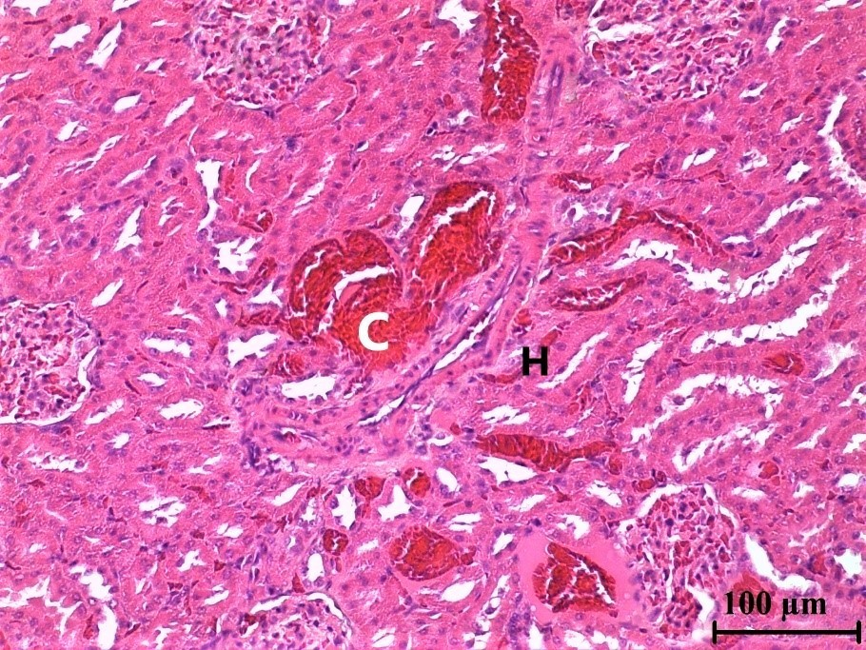
Şekil 27. Radyasyon uygulanan sıçanların böbreklerinde şiddetli hemoraji ve konjesyon (H&E).
H; Hemoraji C; Kojesyon. Bar: 100 μm.
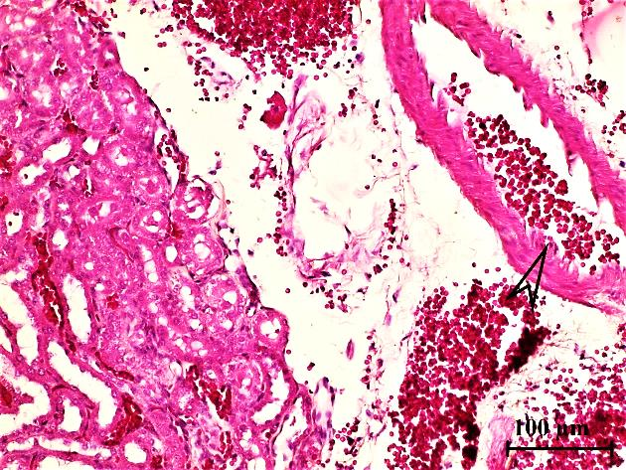

Şekil 28. Radyasyon uygulanan sıçanların böbrek dokularının venlerinde endotel hasarı (H&E).
Ok başı; Vende endotel hasarı. Bar: 100 μm.
Radyasyondan sonra konjesyonun olduğu damarlara yakın bölgelerde engellenmiş kan akımına bağlı olarak böbrek yetmezliklerine neden olabilecek şekilde apoptotik hücre sayısındaki artış dikkat çekici bulunmuştur (Şekil 29).
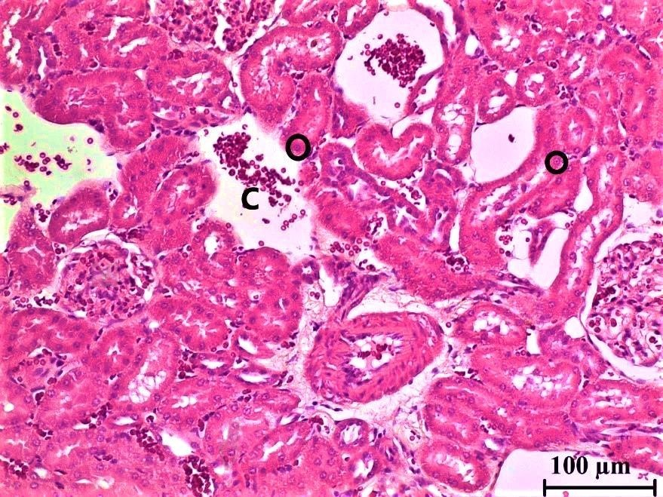
Şekil 29. Radyasyon uygulanan sıçanların böbrek dokularında konjesyon gösteren damarlar yakın bölgelerde apoptozis (H&E).
C; Konjesyon, Daire; Apoptoz. Bar: 100 μm.
Ayrıca, radyasyonun etkisiyle böbrek dokusunda ciddi hemoraji, tübüler dilatasyon ve mezenşimal matriks artışının olduğu bölgelerde kontrol hayvanların böbreklerindekinden farklı olarak açık renkte ve homojen olmayan boyanmalar gözlenmiştir (Şekil 30).
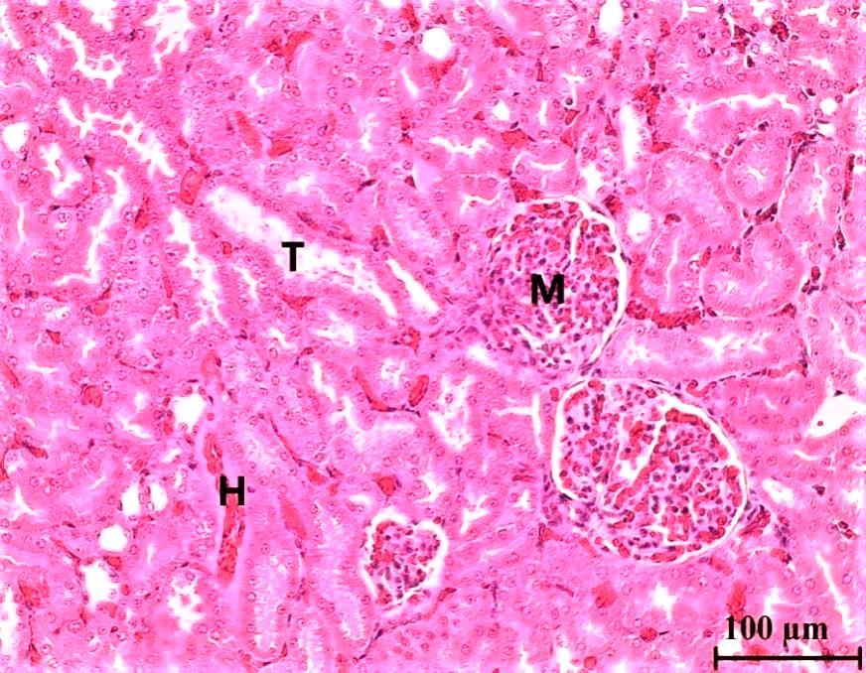
Şekil 30. Radyasyon uygulanan sıçanların böbrek dokularında hemoraji, tübüler dilatasyon ve mezenşimal matriks artışının olduğu yerlerde açık boyanmış hücreler (H&E).
M; Mezanşimal matriks artışı, H; Hemoraji, T: Tbüler dilatasyon. Bar: 100 μm.
Radyasyon maruziyetinden önceki beş günde gavajla 90 mg/kg umbelliferone verilmiş hayvanlara radyasyon uygulandığında ise böbrek dokularında tespit edilmiş olan patalojik bulguların önemli ölçüde azaldığı görülmüş ve kontrol grubundakilere yakın histolojik bulgular elde edilmiştir. Umbelliferone ön-muamelesi ile konjesyon, hemoraji, nekroz apotoz, mezanşimal matriks artışı ve tübüler dilatasyonlar önemli ölçüde azalmıştır (Şekil 31 ve Şekil 32).
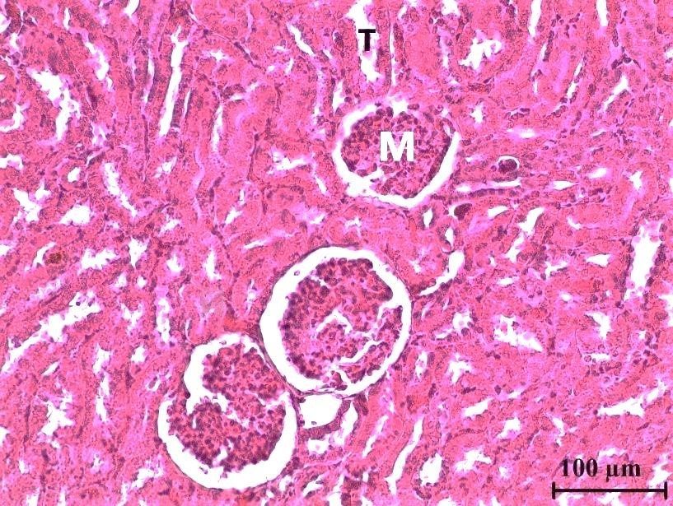
Şekil 31. Umbelliferone verildikten sonra radyasyona maruz bırakılmış hayvanların böbrek dokularında mezenşimal matriks ve tübüler dilatasyonlarda azalma (H&E).
M; Mezenşimal matriks T; tübüler dilatasyon. Bar: 100 μm.

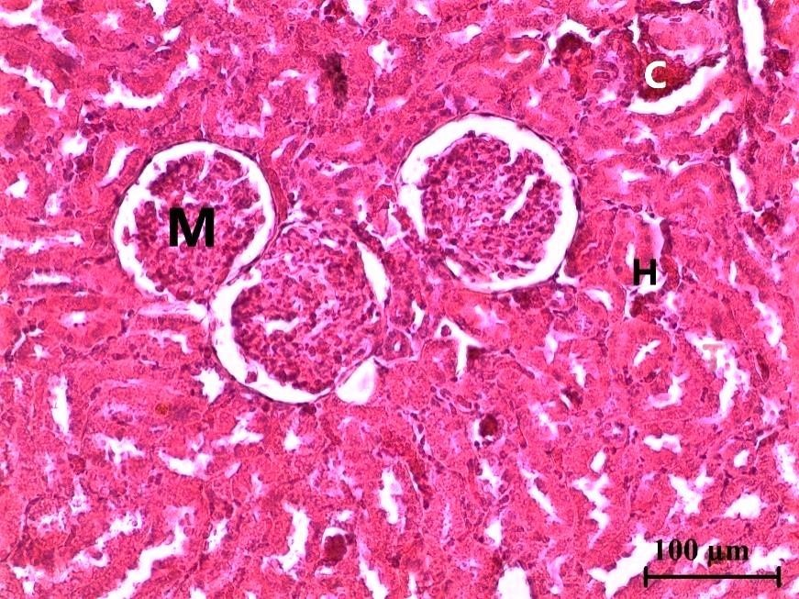
Şekil 32. Umbelliferone verildikten sonra radyasyona maruz bırakılmış hayvanların böbrek dokularında hemoraji, konjesyon ve mezenşimal matrikste azalma (H&E).
H; Hemoraji, C; Konjesyon, M; Mezenşimal matriks. Bar: 100 μm.

Periyodik Asit-Schiff (PAS) boyama metodu
PAS boyama yöntemi böbrek hücrelerinde glikojeni gözlemlemek amacıyla uygulandı ve yapılan histolojik incelemeler neticesinde kontrol grubundaki sıçan böbreklerinde glikojen depolarının normal olduğu gözlenmiştir (Şekil 33).
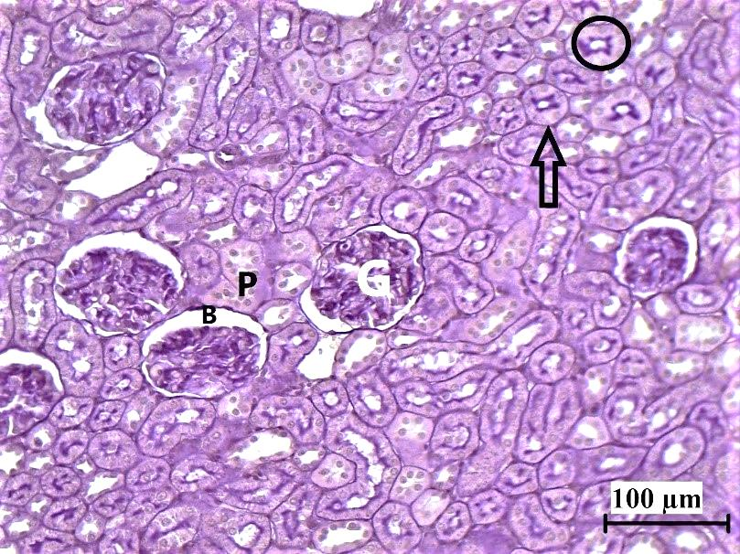
Şekil 33. Kontrol grubu hayvanlarda böbrek (PAS).
G; Glomerülüs, B; Bowman mesafesi, P; Proksimal tübül, Daire; Tübül epiteli fırçamsı kenarları Ok; Tübül bazal membranı. Bar: 100 μm.
Tek doz (12Gy) iyonlaştırıcı radyasyon ile muamele edilmiş sıçanların böbrek dokuları kontrol grupları ile karşılaştırıldığında renal hücrelerde glikojen içeriğinin azladığı ve açık boyandıkları görülmüştür (Şekil 34).
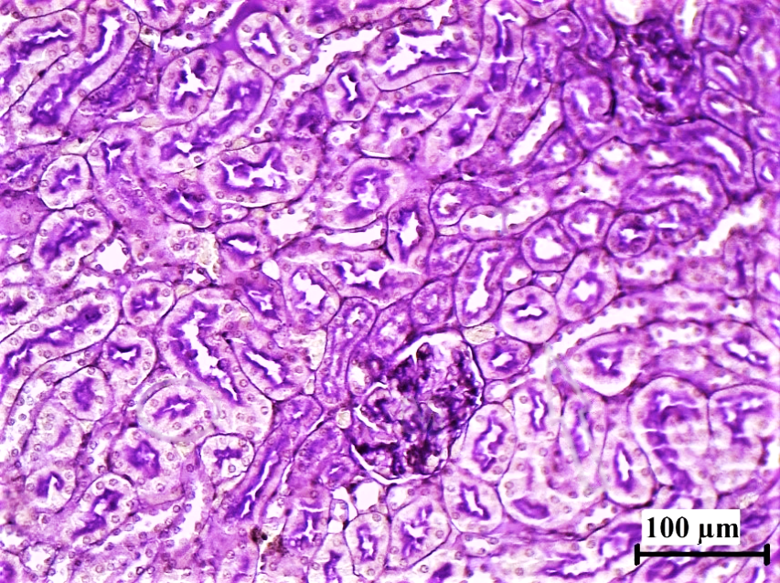
Şekil 34. Radyasyon uygulanan hayvanlarda açık boyanmış renal hücreler (PAS).
Bar: 100 μm.
Radyasyon maruziyetine bağlı olarak tübül epitellerinde dökülmeler, tübül bazal membranlarında kalınlaşmalar, tübül epitellerinin fırçamsı kenarlarında ayrılma ve bozulmalar gibi önemli histopatolojik bugulara rastlanmıştır (Şekil 35).
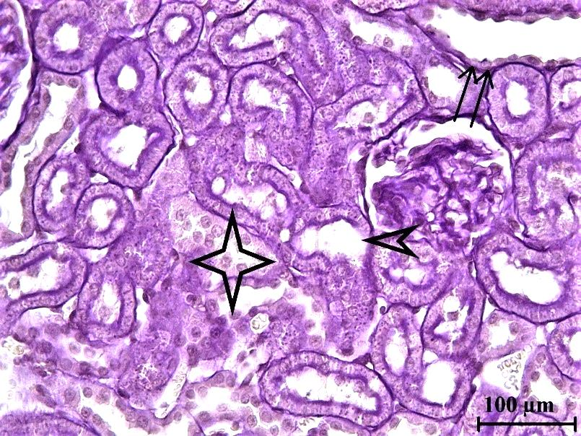
Şekil 35. Radyasyon uygulanan hayvanların böbreklerinde tübül epitellerinde dökülmeler, tübül bazal membranlarında kalınlaşmalar, tübül epitellerinin fırçamsı kenarlarında ayrılma ve bozulmalar (PAS).
Çift ok; Tübül bazal membranlarında kalınlaşma, Yıldız; Tübül lümenine dökülmeler, Ok başı; Tübül epitellerinin fırçamsı kenarlarında ayrılma ve bozulmalar. Bar: 100 μm.
Radyasyon uygulanmış sıçanların böbreklerinde mezenşimal matriks artışı ve ayıt edilemeyen bowman mesafesi gözlenmiştir (Şekil 36).
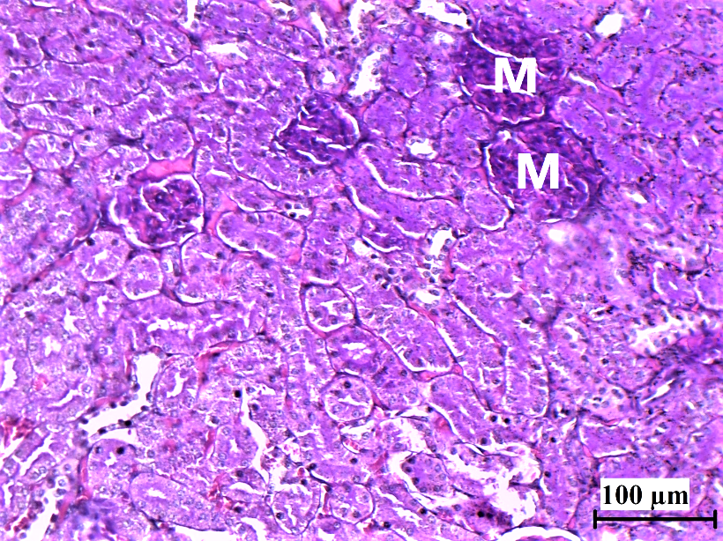
Şekil 36. Radyasyon uygulanan hayvanların böbreğinde mezanşimal matriks artışı (PAS).
M; Mezanşimal matriks artışı. Bar: 100 μm.

Üstelik böbrek dokusunda mezenşimal matriks artışına eşlik eden belirgin konjesyonlara rastlanmıştır (Şekil 37).
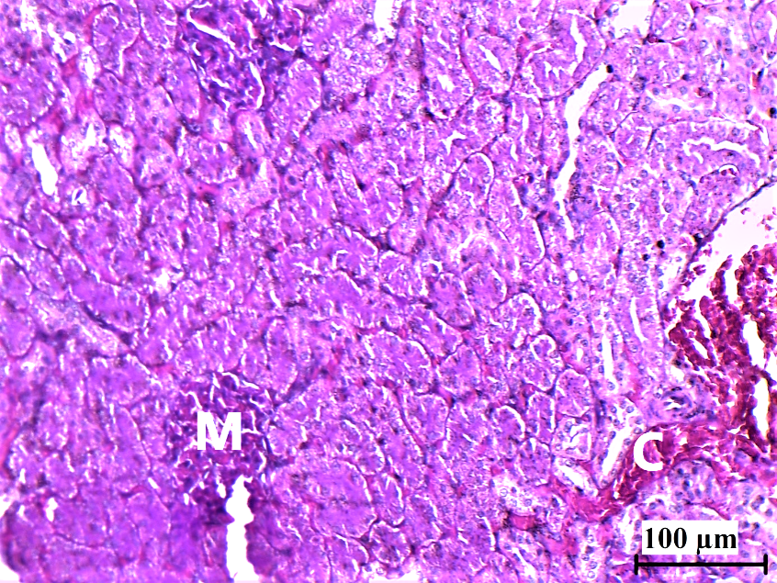
Şekil 37. Radyasyon uygulanan hayvanların böbreğinde konjesyon ve mezanşimal matriks artışı (PAS).
M; Mezanşimal matriks, C; Konjesyon. Bar: 100 μm.
Böbrekte ciddi hemoraji bulgusu ve tübüler dilatasyonlar radyasyonun en önemli patolojik etkilerinden sayılmıştır (Şekil 38).
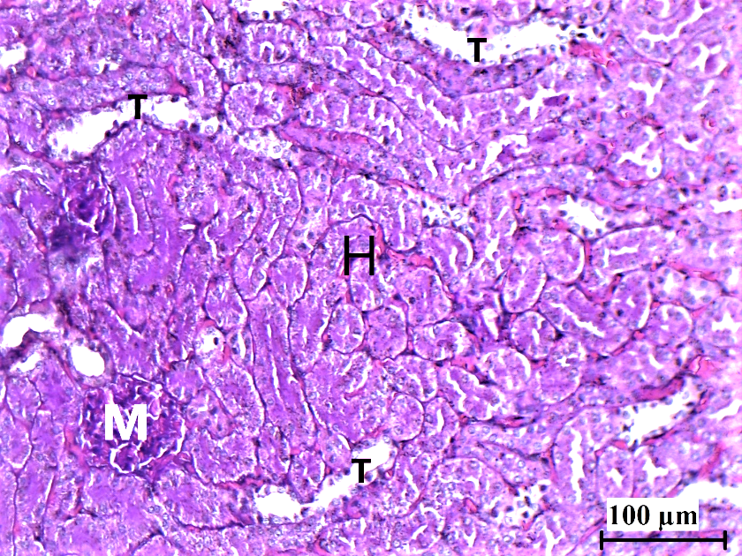
Şekil 38. Radyasyon uygulanan hayvanların böbreklerinde ciddi hemoraji ve tübüler dilatasyonlar (PAS).
T; Tübüler dildtasyon, M; Mezanşimal matriks, H; Hemoraji. Bar: 100 μm.
Radyasyon maruziyetinden önce oral yolla yüksek dozda umbelliferone verilmiş hayvanların böbrek dokularında patalojik bulguların önemli ölçüde azaldığı gözlenmiştir. Kontrol hayvanların böbrek kesitleriyle katşılaştırıldığında umbelliferone verildikten sonra radyasyona maruz bırakılmış gruplarda kontrol grubundakilere yakın böbrek histolojisi dikkat çekici bulunmuştur. Bu gruplarda renal hücrelerde artan glikojen içeriği, azalan konjesyon ve mezanşimal matriks ayrıca tübüler dilatasyonlarla birlikte tübül epitellerinin fırçamsı kenarlarında ve tübül bazal membranlarında normale yakın görüntüler tespit edilmiştir (Şekil 39).
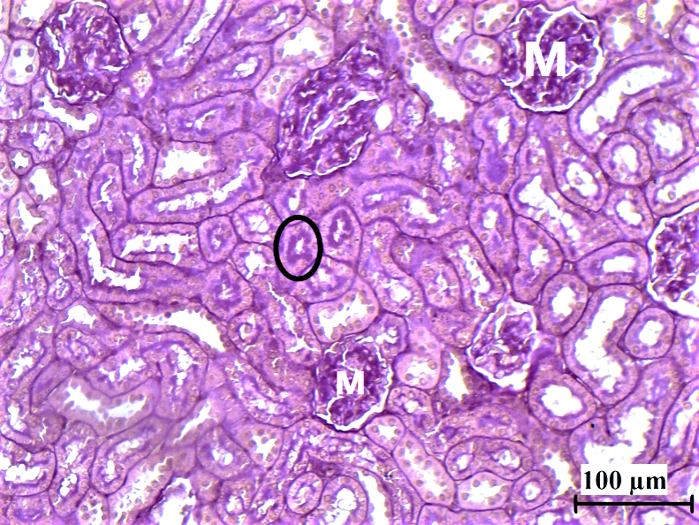
Şekil 39. Umbelliferone verilmiş hayvanlarda kontrole benzer böbrek kesitleri (PAS).
M; Azalan Mezanşimal matriks Daire; Tübül epitellerinin fırçamsı kenarları. Bar: 100 μm.

Amiloid (Kongo Red) boyama metodu
Amiloid (Kongo Red) boyama yöntemi sıçanların böbrek dokusunda protein birikimini belirleyebilmek amacıyla yapılmıştır. Yapılan histopatolojik incelemeler sonucunda kontrol grubundaki sıçanların böbrek dokularında normal histolojik yapı gözlenmiştir (Şekil 40).
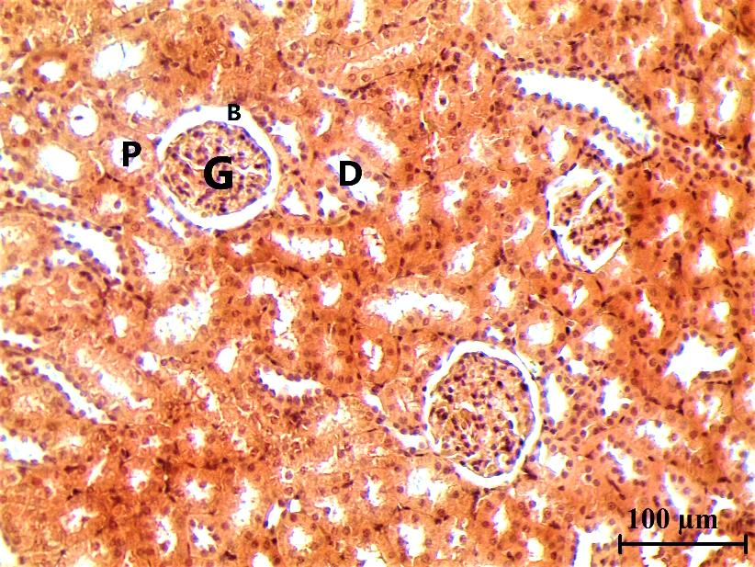
Şekil 40. Kontrol grubu böbrek korteks bölgesi (Amiloid).
G; Glomerülüs, B; Bowman mesafesi, D; Distal tübül, P; Proksimal tübül. Bar: 100 μm.
Fakat radyasyon uygulamasına bağlı olarak sıçanların böbrek dokularında dikkat çekici bir şekilde protein birikimlerine rastlanmıştır. Konjesyon gösteren kan damarlarından dolayı özellikle interstisyel dokuda yaygın protein agregatları görülmüştür (Şekil 41).
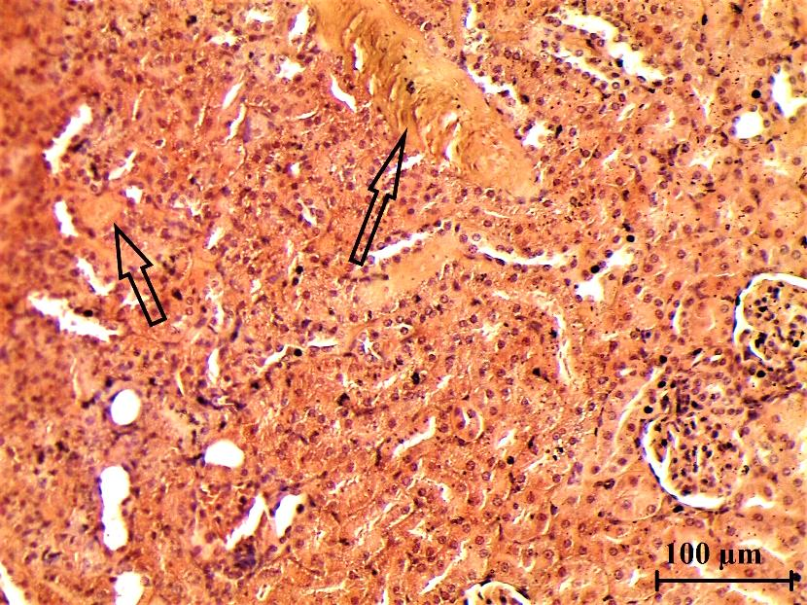
Şekil 41. Radyasyon uygulanmış sıçanların böbreklerinde interstisyel dokuda belirgin amiloid birikimleri (Amiloid).
Ok; Amiloid birikimi. Bar: 100 μm.
Üstelik böbrek yetmezliklerine neden olabilecek düzeyde hem glomerulusların hem de tübüllerin etrafında ciddi amiloid birikimleri tespit edilmiştir (Şekil 42).
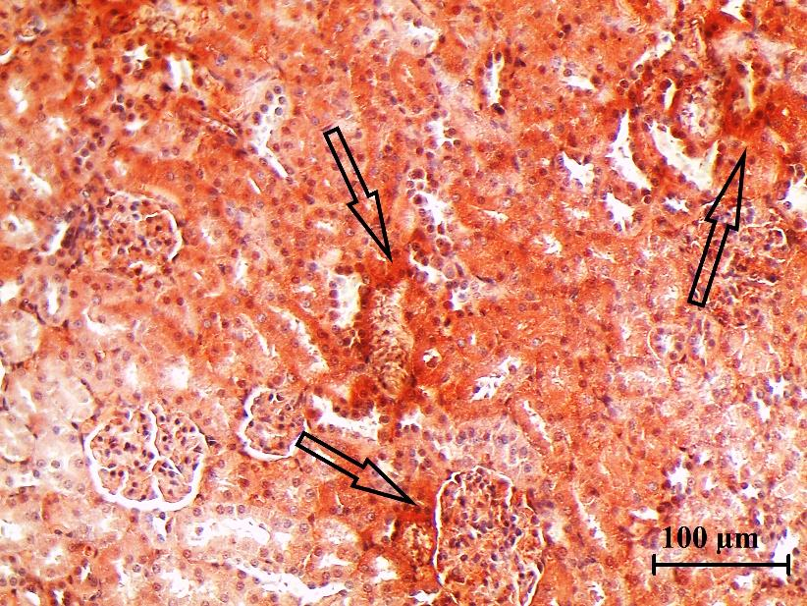
Şekil 42. Radyasyon uygulanmış sıçanların böbreklerinde hem glomerulusların etrafında hem de tübüllerin etrafında amiloid birikimi (Amiloid).
Ok; Amiloid birikimi. Bar: 100 μm.

Sıçanların böbrek dokuları incelendiğinde glomeruluslar ve hemen yakınındaki komşu bölgelerdeki interstisyel dokular içinde amiloid birikimleri önemli gözükmüştür (Şekil 43).
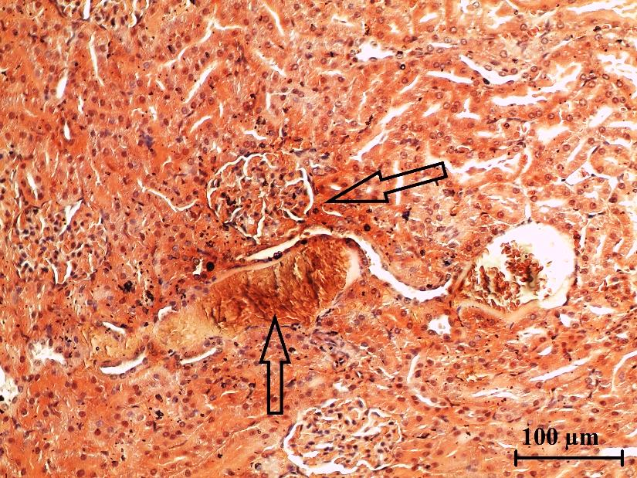
Şekil 43. Radyasyon uygulanmış sıçanların böbrek glomeruluslarının çevresinde ve komşu bölgelerdeki interstisyel dokularda amiloid birikimleri (Amiloid).
Ok; Amiloid birikimi. Bar: 100 μm.
Oysa umbelliferonenin yüksek dozu verildikten sonra radyasyona maruz bırakılmış gruplarda kontrol grubundakilere yakın böbrek histolojisi gözlenmiştir. Bu grupların böbreklerinde interstisyel dokuda amiloid depolarının azaldığı görülmüştür (Şekil 44).
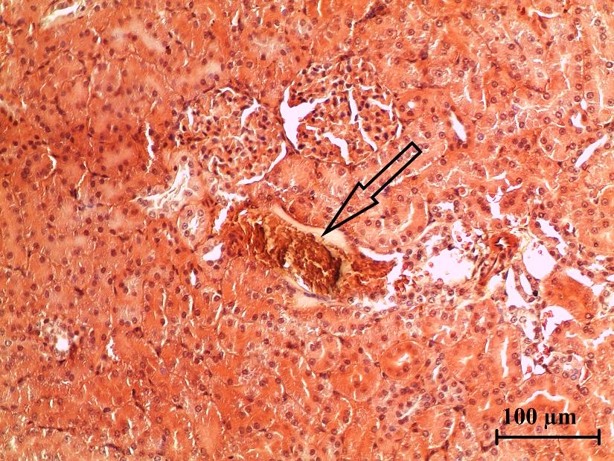
Şekil 44. Umbelliferone verilmiş sıçan böbreklerinin interstisyel dokusunda azalmış amiloid birikimi (Amiloid).
Ok; Amiloid birikimi. Bar: 100 μm.

Histolojik incelemeler sonucunda anormal protein birikimlerinin umbelliferonenin etkisiyle glomerulusların etraflarında önemli derecede azaldığı ve radyasyon maruziyetiyle ortaya çıkan bu çok önemli patolojik bulgunun yerini normal böbrek yapısının aldığı görülmüştür (Şekil 45).
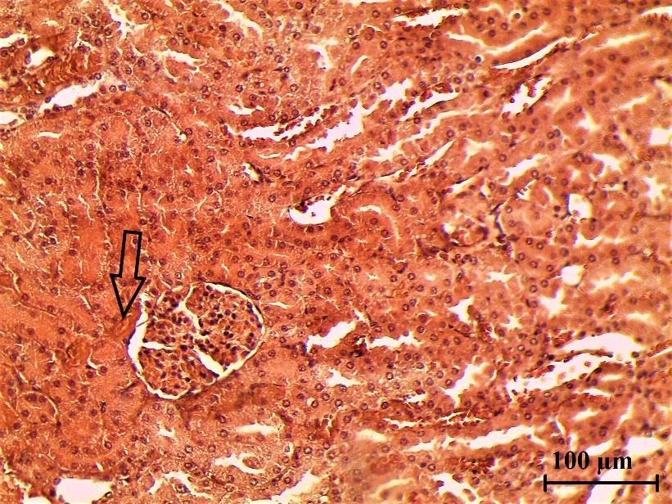
Şekil 45. Umbelliferone verilmiş sıçan böbreklerinde glomerulusların etrafındaki amiloid birikiminde azalma (Amiloid).
Ok; Azalan amiloid birikimi. Bar: 100 μm.
Aynı zamanda radyasyon grubundaki sıçanların böbrek dokularıyla karşılaştırıldığında umbelliferone tübüllerin etrafındaki amiloid birikimlerinde de azalma sağlamıştır (Şekil 46).
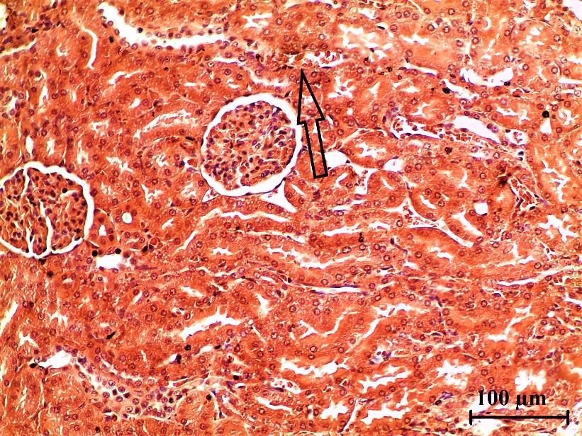
Şekil 46. Umbelliferone verilmiş sıçan böbreklerinde tübüllerin etrafındaki amiloid birikimlerinde azalma (Amiloid).
Ok; Azalan amiloid birikimi. Bar: 100 μm.

Masson Trikrom boyama metodu
Masson trikrom boyama metodu sıçanların böbrek dokusundaki kollajen lif miktarını ve yerleşimini tespit edebilmek amacıyla kullanılmıştır. Yapılan patolojik incelemeler sonucunda kontrol grubundaki sıçanların böbrek dokularında normal histolojik yapı gözlenmiştir (Şekil 47).
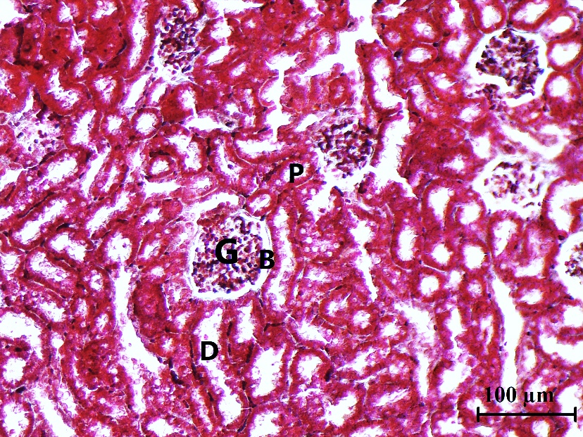
Şekil 47. Kontrol grubu hayvanlarda böbreğin korteks bölgesi (Masson Trikrom).
G; Glomerülüs, B; Bowman mesafesi, D; Distal tübül, P; Proksimal tübül. Bar: 100 μm.
Oysa 12 Gy iyonlaştırıcı radyasyon uygulanmış sıçanların böbreklerinde damarların etrafında ve intertübüler alanlarda kollajen lif miktarlarında artış gözlenmiştir (Şekil 48).
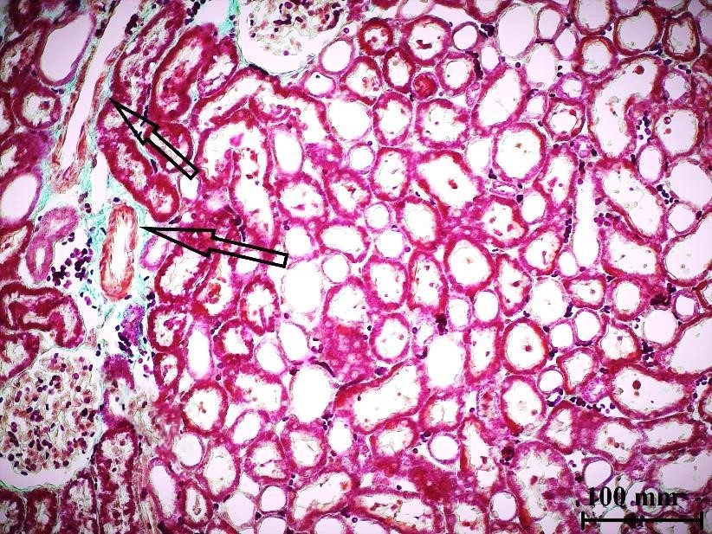
Şekil 48. Radyasyonla indüklenmiş sıçan böbrek dokusunda kontrollere intertübüler alanlarda ve damar etrafında kollajen lif miktarında artış görülmektedir (Masson Trikrom).
Oklar; Kollojen lifler. Bar: 100 μm.
Radyasyonla hasar görmüş böbrek dokuları ile kontrol grubundaki sıçanların böbrek dokuları karşılaştırıldığında böbrek glomeruluslarının etrafında ve venlerin etrafındaki kollajen lif miktarlarında artış dikkat çekici bulunmuştur (Şekil 49).
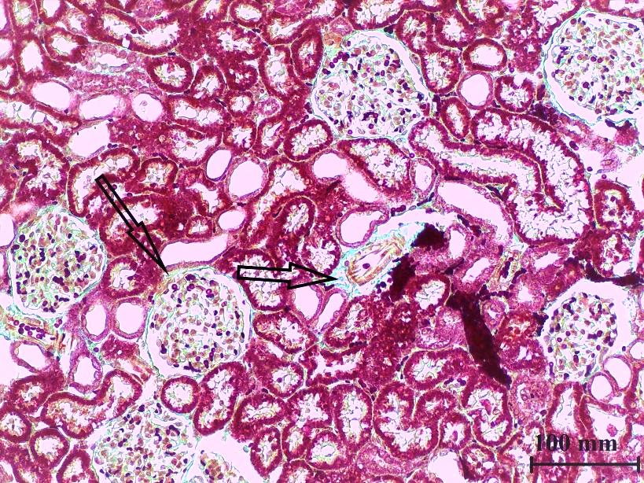
Şekil 49. Radyasyona maruz bırakılmış sıçan böbrek glomeruluslarının etrafında ve damar etrafında kollojen lif miktarında artış (Masson Trikrom).
Oklar; Kollojen Lifler. Bar: 100 μm.
Aynı zamanda atardamarların ve açık boyanmış toplama kanallarının etrafındaki bağ dokusu miktarında da belirgin artışlar söz konusu olmuştur (Şekil 50 ve 51).
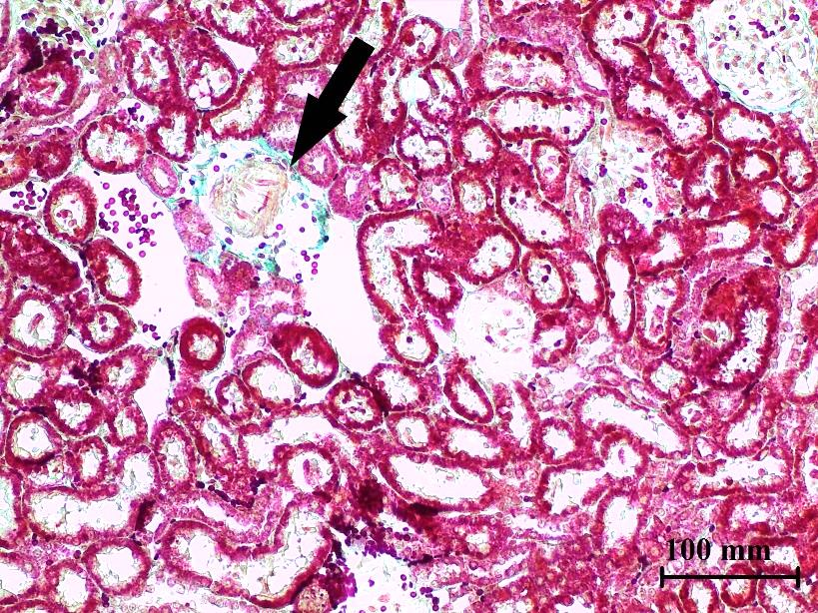
Şekil 50. Radyasyona maruz bırakılmış sıçan böbreğinde atardamarların etrafında artan bağ dokusu (Masson Trikrom).
Ok: Kollojen lif. Bar: 100 μm.

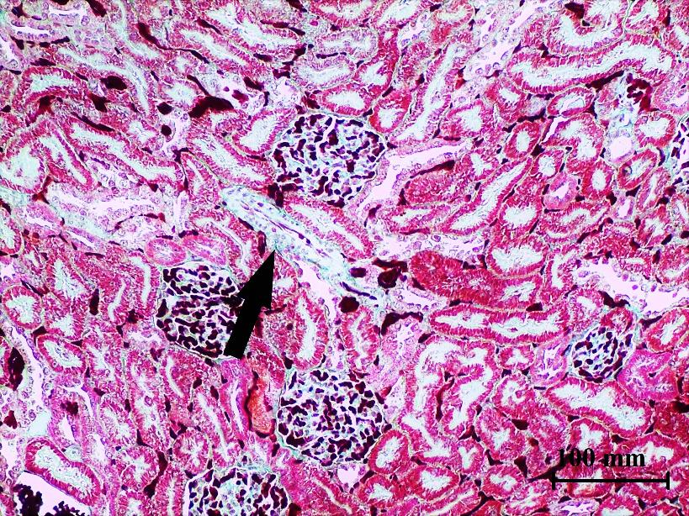
Şekil 51. Radyasyona maruz bırakılmış sıçan böbreğinde toplama kanallarının etrafındaki bağ dokusu miktarında artış (Masson Trikrom).
Ok; Kollojen lif. Bar: 100 μm.
Diğer taraftan radyasyonun etkisiyle hayvanların böbrek dokularında interstisyel alanlarda kollojen lif artışına rastlanmış ve aynı zamanda belirgin konjesyonlar böbreğin önemli patolojik bulguları olarak tespit edilmiştir (Şekil 52).
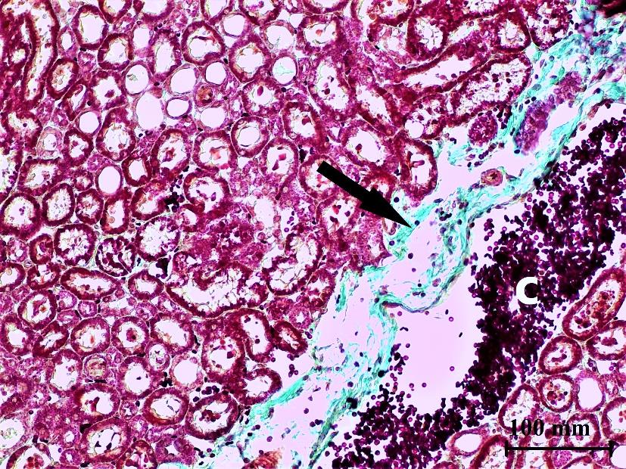
Şekil 52. Radyasyona maruz bırakılmış sıçan böbreğinde interstisyel alanlarda artmış kollojen lifler ve belirgin konjesyon (Masson Trikrom).
Ok: Kollojen lif C: Konjesyon. Bar: 100 μm.

Radyasyon maruziyeti sonucunda en göze çarpan patolojik bulgulardan bir diğeri de glomerulusların içerisindeki kılcal damarların etrafında artan bağ dokusu olmuştur (Şekil 53).
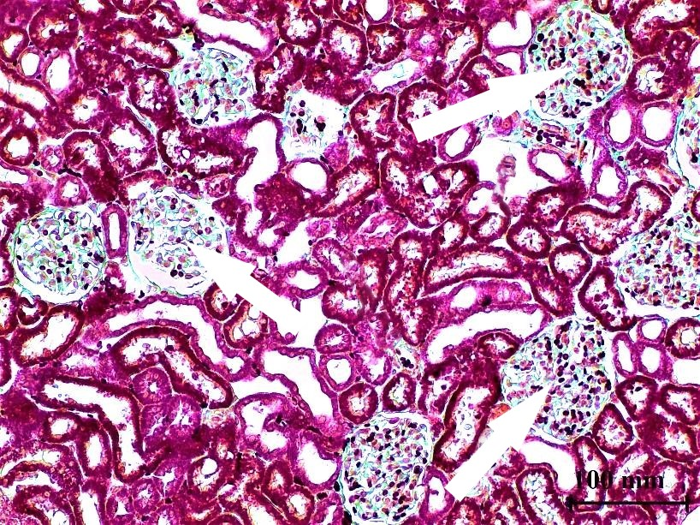
Şekil 53. Radyasyona maruz bırakılmış sıçan böbreğinde glomerulusların kılcalları etrafında artan bağ dokusu (Masson Trikrom).
Oklar; Kollojen lifler. Bar: 100 μm.
Radyasyon maruziyetinden beş gün önce oral yolla umbelliferone (90 mg/kg) verilmiş sıçanların böbrek dokuları ile kontrol grubundaki sıçanların böbrek dokuları karşılaştırıldığında ise benzer histolojik yapılar gözlenmiştir. Damarların etrafında ve interstisyel dokudaki kollojen lif miktarlarında azalmalar görülmüştür (Şekil 54). Benzer bir şekilde glomerulusların içinde ve etrafında da kontrollerdekine benzer histolojik bulgular elde edilmiştir (Şekil 55). Böylece, radyasyonun etkisiyle böbrek dokusunda oluşan hücre kayıplarının yerini dolduran bağ dokusu umbelliferonenin koruyucu etkileri sonucunda azalmıştır.

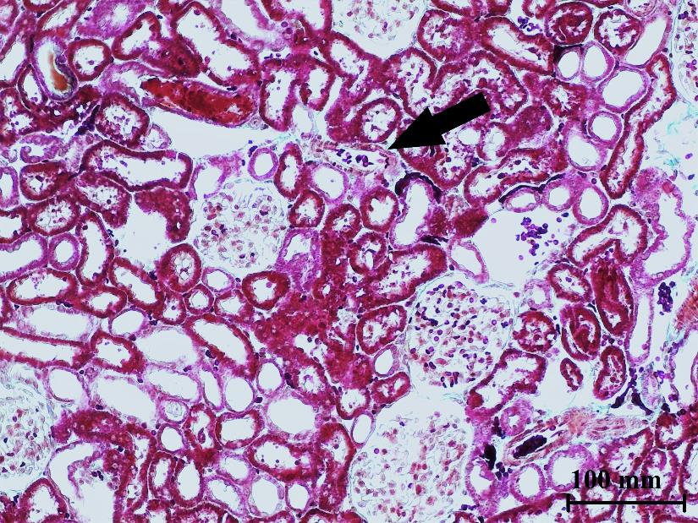
Şekil 54. Umbelliferone verilmiş sıçan böbreklerinde damar etrafındaki kollojen lif miktarında azalma (Masson Trikrom).
Ok; Kollojen lif. Bar: 100 μm.
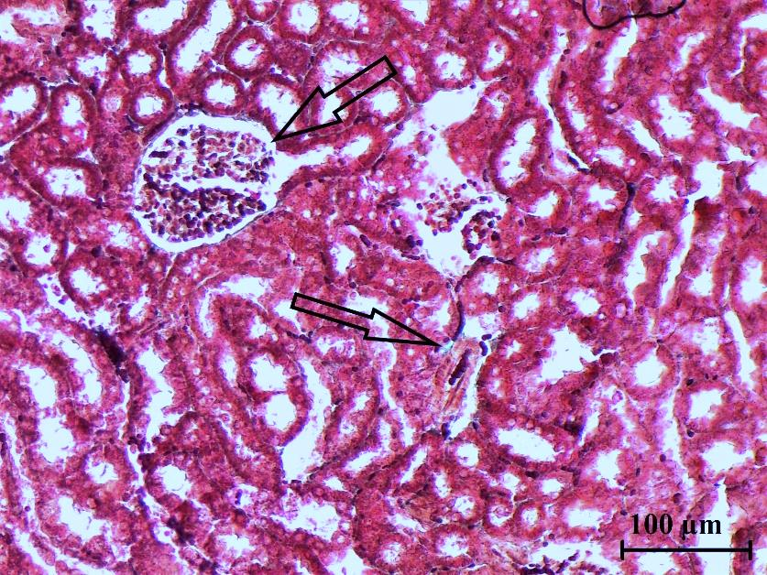
Şekil 55. Umbelliferone verilmiş sıçan böbreklerinde glomeruluslar ve damar etrafındaki bağ dokusu miktarında azalma (Masson Trikrom).
Oklar; Kollojen lifler. Bar: 100 μm.
Kontrol ve deney gruplarının böbreklerinde tespit edilmiş patolojik bulgular Tablo 1’de özetlenmiştir. Kontrollerle karşılaştırıldığında radyasyon maruziyetine bağlı olarak böbrekte konjesyon, inflamasyon, tübüler nekroz ve dilatasyon, interstisyel ve glomerüler fibrosis, mezenşimal matriks artışı ve amiloid birikimi gözlenmiş oysa yüksek dozdaki umbelliferone ön-muamelesi ile söz konusu patolojik değişiklikler belirgin bir şekilde azaltılmıştır (p <0.05).

Tablo 1. Radyasyon ve Umbelliferone gruplarında histopatolojik skorlar
Gruplar | Konjesyon | İnflamasyon | Tübüler Nekroz | Tübüler Dilatasyon | İnterstisyel fibrozis | Mezenşimal Matriks artışı | Glomerüler fibrozis | Amiloid birikimi
Kontrol | 0,00±0,00 | 0,00±0,00 | 0,00±0,00 | 0,00±0,00 | 0,00±0,00 | 0,00±0,00 | 0,00±0,00 | 0,00±0,00
Rad | 4,50±0,51ª | 3,82±0,63ª | 3,51±0,92ª | 3,87±0,65ª | 1,45±0,31ª | 1,28±0,53ª | 3,03±0,77ª | 3,82±1,85ª
Umb 30+Rad | 2,97±0,35^{a,b} | 3,70±0,48ª | 3,44±0,74ª | 3,73±0,53ª | 1,13±0,26ª | 0,71±0,34^{a,b} | 2,64±0,54ª | 3,14±0,30ª
Umb 60+Rad | 2,85±0,42^{a,b} | 2,00±0,27^{a,b} | 0.81±0,45^{a,b} | 0,71±0,41^{a,b} | 0,92±0,16^{a,b} | 0,43±0,17^{a,b} | 1,44±0,60^{a,b} | 1,33±0,86^{a,b}
Umb 90+Rad | 0,42±0,20^{b} | 0,61±0,10^{b} | 0,58±0,22^{b} | 0,93±0,25^{b} | 0,44±0,13^{b} | 0,25±0,15^{b} | 0,42±0,35^{b} | 0,41±0,17^{b}
Veriler ortalama ± SH olarak sunulmuştur (n = 7). One way Anova Tukey'in çok aralıklı testine göre aynı sütundaki farklı harfler çalışılan diğer gruplar ve kontrol grubu arasındaki önemli farklılıkları belirtir (p<0.05). Kullanılan kısaltmalar: Umb; Umbelliferone, Rad; Radyasyon. Akyazı vd (2013)’den yararlanılmıştır.

Biyokimyasal Bulgular
Grupların böbrek dokularında çalışılmış biyokimyasal belirteçlerin sonuçları Tablo 2’de gösterilmiştir. TAK düzeyleri, radyasyon grubunda en düşük, umbelliferone (90 mg/kg) gruplarında en yüksek olarak bulunmuş ve aralarındaki farkın anlamlı olduğu tespit edilmiştir (p<0.05). Aynı zamanda total oksidan parametre ve TNF-a arasında istatistiksel olarak anlamlı farklılıklar gözlenmiştir: TOS ve TNf-a değerleri radyasyon grubunda en yüksek, umbelliferone gruplarında ise yüksek dozda en düşük olarak bulunmuştur (p<0.05). Sıçanların umbelliferone ile tedavisi, radyasyon gruplarına kıyasla belirgin iyileşmeler sağlamış ve bu etki umbelliferonenin artan dozu ile ilişkilendirilmiştir.
Tablo 2. Radyasyon maruziyetinden önce TAK, TOS ve TNF-a seviyeleri üzerine Umbelliferonenin etkileri
Gruplar | TAK (mmol Trolox Equiv./L) | TOS (µmol H₂O₂ Equiv./L) | TNF-a (pg/mg doku)
Kontrol | 8.96±0.79 ª | 6.01±0.28 ª | 4.90±0.31 ª
Rad (12 Gy) | 4.90±0.11*^{f} | 9.12±0.01*^{f} | 7.32±0.28 *^{d}
Umb 30 mg/kg | 9.19±0.12 ^{a,b} | 6.15±0.06*^{b,c} | 4.83±0.12 ª
Umb 60 mg/kg | 9.28±0.28 ^{a,b} | 6.12±0.10 ^{*a,b} | 4.80±0.06 ª
Umb 90 mg/kg | 9.44±0.11 ^{a,b} | 6.06±0.20 ª | 4.84±0.13* ^{c}
Umb+Rad 30 mg/kg | 5.82±0.18 ^{*e} | 5.81±0.05*^{c} | 6.11±0.17*^{c}
Umb+Rad 60 mg/kg | 6.66±0.16 ^{*d} | 5.53±0.07*^{d} | 5.39±0.19*^{b}
Umb+Rad 90 mg/kg | 8.58±0.21 ^{*bc} | 5.36±0.01*^{e} | 4.85±0.09 ª
Veriler ortalama ± SD (n = 7) olarak gösterildi^{. a, b, c, d, e, f} aynı sütunda farklı harfler gruplar arasında istatistiksel olarak anlamlı farklılığı belirtmektedir (p <0.05). Kısaltmalar: Rad; Radyasyon, Umb; Umbelliferone.

TARTIŞMA
İyonlaştırıcı radyasyon, kanserli hastalarda en etkili tedavi yöntemlerinden birisi olarak kullanılmaktadır (Rozenblat et al. 2020). Ancak mevcut literatüre göre, yüksek doz radyasyon radyofrekans alanlarında insan vücudu üzerinde zararlı etkilere yol açmaktadır (McDonald et al. 2017). Bu nedenle tüm vücut radyasyon tedavisinde lokal kontrolü sağlamak ve normal dokulara toksisiteyi sınırlamak için, radyoprotektörler olarak ümit verici çeşitli bileşikler kullanılmaktadır (Smith et al. 2017). Bununla birlikte, günümüze kadar umbelliferonenin etkilerinin radyasyon hasarlarına karşı değerlendirilmediği vurgulanmalıdır. Dolayısıyla, bu çalışmadan elde edilen veriler umbelliferone için ilk deneysel kanıtı temsil etmektedir. Yüksek doz radyasyon, renal toksisite ile ilişkilendirilmiş bundan dolayı da tedavi kılavuzlarını sağlamak için çok sayıda çaba sarf edilmiştir (De Wolf et al. 2017). Aynı zamanda radyasyona bağlı değişikliklerin mekanizmalarını anlamak ve radyasyon tedavisini takiben organ hasarlarını önlemek son derece önemli gözükmüştür (Wei et al. 2019). Böylece bu çalışmada, radyasyona bağlı böbrek hasarında umbelliferone ön tedavisi büyük ölçüde bu mekanizmalara ve aralarındaki ilişkiye yönelik olarak çalışılmıştır.
Oksidatif stres sonucunda gelişen hasarlara karşı böbreğin normal yapısını korumak amacıyla çeşitli sinyal yolakları engellenebilmiş veya etkin hale getirilebilmiştir (Chen et al. 2018). Bundan dolayı da yüksek doz radyasyona maruz kalındığında böbrek hasarlarının önlenebilmesi ve aynı zamanda terapötik modalitelerin belirlenebilmesi amacıyla oksidatif stres belirteçlerinin (GSH, SOD ve MDA) değerlendirilmesinde faydalar olabileceği beyan edilmiştir (Coppolino et al. 2018; Soliman et al. 2019). Bu noktada mevcut çalışmanın deneysel verilerinden umbelliferone takviyesine bağlı olarak artan TAK miktarı, radyasyonun yüksek miktarına maruz kalındıktan sonra böbrek hücrelerinin redoks modülasyonun sağlanması açısından son derece önemli gözükmüştür. Reaktif oksijen türleri (ROT) normal hücresel metabolizmanın ürünleri olup (Karuppanapandian et al. 2011; Yang et al. 2020), normal koşullar altında hayvan hücrelerinde ROT konsantrasyonunun sabit kalacağı bildirilmiştir. Bu durumda ROT'nin kararlı durumu, çeşitli enzimatik ve enzimatik olmayan antioksidan sistemlerle ROT üretimindeki dengeye bağlı gözükmüştür (Dat et al. 2000; Angelova and Abramov 2018). Ancak bu hassas denge, iyonize radyasyonla bozulmakta ve böylece ROT seviyeleri artmaktadır. Hayvan hücrelerinin TAK'si sıklıkla kullanılan parametre setine dâhil edilmiş ve bu antioksidan mekanizmanın oksidatif hasarla başa çıkmak için radyasyon maruziyetine önemli bir tepki olarak ortaya çıktığı belirtilmiştir (Yang et al. 2019). Hücrelerin TAK’nin oluşturulmasında glutatyonun etkili bir antioksidan olduğu, glutatyon miktarındaki azalmanın böbrek dokusunda büyük değişikliklere neden olabileceği ifade edilmiştir (Drikvandi et al. 2020). Ancak radyasyon hasarına karşı bu önemli antioksidan maddenin fonksiyonel öneminin yeterli bir şekilde açıklığa kavuşturulması gerektiğinin de altı çizilmiştir (Sharma et al. 2019). TAK’nin serbest radikal savaşçılarından bir diğerini de SOD enzimi oluşturmaktadır. Söz konusu enzimin sıçanlarda radyasyon toleransının arkasındaki anahtar antioksidan enzimden birisi olarak kabul edilebileceği belirtilmiştir (Kumar et al. 2019). Böylece mevcut çalışmanın sonuçlarına göre, umbelliferone takviyesine bağlı olarak antioksidan kapasitenin artırıldığı gözlenmiş, bu etken antioksidanın böbreği radyasyonun zararlı etkilerine karşı koruyabileceği teklif edilmiştir. Nitekim umbelliferonenin organların antioksidan kapasiteleri üzerindeki destekleyici etkileri beyinde (Wang et al. 2015) ve aynı zamanda karaciğerde (Subramaniam and Ellis 2016; Yin et al. 2018) de rapor edilmiştir.
Bu çalışma yüksek doz radyasyon maruziyetine bağlı olarak böbrekteki TOS seviyelerinin belirgin bir şekilde arttığını ortaya koymuş ve bu noktada önceki literatür bulgularını destekler gözükmüştür. Mide, karaciğer, böbrek ve beyin hücrelerinde radyasyonun etkisi ile oluşan oksidatif stres hücrelerin membranlarındaki çoklu doymamış yağ asitleri üzerinde olumsuz etkiler oluşturmuştur (Khattab et al. 2017). Stres altındaki canlı organizmalarda aşırı ROT üretiminin potansiyel bakımdan toksisite oluşturacağı (Daenen et al. 2019), ROT’nin lipitler ve proteinler gibi hücrelerin önemli biyomoleküllerine saldırarak DNA'nın yanı sıra bazı küçük moleküllerin de yapılarını bozabileceği rapor edilmiştir (Srinivas et al. 2019). Bütün bunlara bağlı olarak oksidatif hasarın organizmanın ölümüne dahi neden olabileceği belirtilmiştir (Tang et al. 2019). ROT toksisitesiyle başa çıkmak için hayvan hücreleri yüksek verimliliğe sahip antioksidan sistemlerden oluşan mekanizmalar oluşturabilmişlerdir (Moloney and Cotter 2018; Sies and Jones 2020). Bu başa çıkma mekanizmalarının bir sonucu olarak, böbrekte artan TOS miktarı radyasyon maruziyetinden önce umbelliferone ile beş gün muamele edilmiş hayvanlarda belirgin bir şekilde azaltılmış ve kontrol grubundakine benzer değerler elde edilmiştir. Pek çok çalışma, hayvan hücrelerinde antioksidan kapasitenin umbelliferone gibi monofenolik doğal bir kumarin bileşiği ile arttığını göstermiştir. Umbelliferonenin in vitro ve in vivo şartlarda antioksidan özellikleri farklı hayvan modellerinde araştırılmıştır. Bir çalışmada bu antioksidan bileşiğin fare modelinde Parkinson hastalığına karşı nöroprotektif etkiler sunduğunu rapor etmiştir (Kostova et al. 2011; Subramaniam et al. 2013). Sıçanların karaciğerinde umbelliferone desteğini test eden üç ayrı çalışmada olumlu etkiler bulunmuş ve bu fitobileşiğin antioksidan savunma sistemini modüle ederek hepatik hiperglisemiyi düzenleyeceği rapor edilmiştir (Mi-Ok et al. 2014). Umbelliferone takviyesi ayrıca, karaciğer dokusunda antioksidan savunmaları aktive ederek alkole bağlı karaciğer hasarını (Mi-Ok et al. 2015) ve siklofosfamid kaynaklı oksidatif stresi hafifletebilmiştir (Ayman vd 2017). Başka bir çalışmada umbelliferonenin glisemik kontrol ve lipidler üzerindeki etkisine bağlı olarak antioksidan etkinliği tespit edilmiş (Ramesh and Pugalendi 2005a; 2005b, 2005c, 2006a, 2006b; Yuce vd 2009), aynı zamanda bu doğal bileşiğin karaciğer ve böbrek hücre memranlarının yağ asidi kompozisyonları üzerinde koruyucu etkiler sergilediği rapor edilmiştir (Ramesh et al. 2007). Kumarin bileşiklerinde hidroksil grubunun varlığı antioksidan aktiviteyi artırırken metoksi grupları aktivitelerini azaltmıştır (Arora et al. 1996). Basit kumarinlerin antioksidan aktivitesi için 7. karbonlarında hidroksil grubunun bulunması serbest radikal temizleyicisi olabilmeleri açısından önemli sayılmış ve 7-Hidroksikumarin bileşiği olarak umbelliferonenin bu noktada etkinliği teklif edilmiştir (Wu et al. 2007). Diğer taraftan umbelliferone ve onun türevlerinin lipid peroksidasyonunu azaltma potansiyeline sahip oldukları belirtilmiş (Madhavan et al. 2003; Yuce vd 2009), ancak yapısal olarak farklı kumarinlerin antioksidan aktivitelerini belirlemede lipid peroksidasyonuna neden olan peroksit radikallerini temizlemek yerine metal iyonu kaynaklı peroksidasyonlara karşı etkinliklerinin değerlendirilmesi gerektiğinin vurgusu da yapılmıştır (Arora et al. 1996).
Belirli bir maddenin biyomembranlar boyunca pasif difüzyonunun suda çözünürlüğüne, hidrofobik ve hidrofilik özelliklerine bağlı olduğu belirtilmiştir. Aslında, basit kumarinlerin pasif olarak biyomembranlara nüfuz ettiği gerçeği, Tabata et al. (1984) ve Werner and Matile'nin (1985) ilk çalışmalarında da rapor edilmiştir. Umbelliferonenin logP'sinın yaklaşık 1.5 olduğu ve bu kumarinin hücrelere gözlemlenen alımının tamamen kimyasal özelliklerine uygun olarak gerçekleşebileceği belirtilmiştir. Dolayısıyla bu çalışmadan elde edilen veriler, radyasyon maruziyetine karşı umbelliferonenin koruyuculuğu için ilk deneysel kanıtı temsil etmektedir. Araştırmacılar umbelliferone gibi monofenollerin etkinlik ve güvenilirliklerinin in vivo modellerle ve in vitro deneyler ile birlikte ele alınmasının özellikle bu tür doğal bileşiklerin gıda ve tıbbi ürünlerde kullanılmak üzere önerilmelerine yardımcı olabileceğini belirtmişlerdir (Zolghadri et al. 2019). Bu da kumarin bileşiklerinin mikroorganizmaların ve patojenlerin saptanması için floresan özelliklerinin yanısıra (Giovannini et al. 2018), radyoterapinin zararlı etkilerinden korunmak için de kullanılabileceklerini göstermiştir.
Ayrıca mevcut çalışmada radyasyona bağlı olarak böbrek inflamatuvar hasarı üzerinde umbelliferonenin koruyucu etkilerini tespit edebilmek amacıyla TNF-a ekspresyonu biyokimyasal çalışmalar ışığında analiz edilmiştir. Deneysel sonuçlara göre, umbelliferonenin söz konusu inflamatuvar sitokini başarıyla bloke edebileceği gözlenmiştir. Böylece bu doğal bileşiğin maksimum terapötik yararının radyasyonun neden olduğu TNF-a salgılanmasını azaltmak suretiyle de gerçekleşebileceği teklif edilmiştir. Radyasyon maruziyeti sonucunda gelişen radyasyon toksisitesine aracılık etmede önemli rol oynayabilecek sitokin tepkimelerinin doku ve organlarda indüklendiği bilinmektedir (Moreno-Villanueva et al. 2018). Ancak radyasyon nefropatisinin önemli bir hücresel inflamatuvar bileşenin olmadığı da belirtilmiştir (van Kleef et al. 2001). Oysa mevcut araştırmanın sonuçaları ilk defa böbrekte radyasyon hasarı üzerinde artan TNF-a seviyesinin önemli bir rol oynadığını göstermiştir. Aynı zamanda bu sitokin sinyalinin, radyasyon toksisitesine karşı umbelliferonenin değerlendirilebilmesi açısından da umut verici prognostik belirteç olabileceği düşünülmüştür. Kumarinlerin sıçan kolit modelinde bağırsaktaki inflamatuvar süreçler üzerinde trombosit lipoksijenaz ve siklooksijenaz enzimleri vasıtasıyla faydalı etkilerinin olabileceği öne sürülmüştür (Sekiya et al. 1982). Bir çalışmada, umbelliferone TGF-β'nin aşağı regülasyonu ile diyabete bağlı böbrek hasarını azaltmış (Garud and Kulkarni 2017), başka bir çalışmada ise umbelliferonenin koruyucu etkileri TLR/NF-κB'nin miyokardiyal iskemi üzerindeki etkilerinin baskılanması ile ilişkili olarak desteklenmiştir (Gan et al. 2018). Son verilere göre de anti-inflamatuvar ajanlar immüno-düzenleyici etkiler göstermiş ve bu nedenle de proinflamatuvar sitokin yanıtlarını kontrol edebilmişlerdir (Zeinali et al. 2017). TNF-a’nın nötrofil adezyonu ve göçü ile birlikte bu yanıtta birincil aracı olarak görev yaptığı belirlenmiştir (Tang et al. 2018). Bu çalışmada tek akut 12 Gy dozunda radyasyon maruziyetine karşı umbelliferonenin pozitif etkilerine bağlı nötrofillerin doku içine infilitrasyonunun engellendiği ve TNF-a'nın restorasyonu gözlenmiş ve bundan dolayı da iyonize radyasyonla indüklenen böbrek hasarlarının önlenebilmesi için bağışıklık sisteminin güçlendirilmesi gerektiğinin önemi anlaşılmıştır. Diğer taraftan ROT’nin akut radyasyona maruz kalmada inflamatuvar sitokin düzeylerini etkileyebildiği düşünüldüğünde (Li et al. 2019), antioksidan ajanların inflamatuvar yanıtı modüle etmedeki rolleri radyasyonun yan etkilerini azaltmak için oldukça önemli sayılmıştır (Davinelli and Nielsen 2018). Bu noktada mevcut çalışma ile umbelliferonenin antioksidan aktivite sergilemek suretiyle proinflamatuvar sitokin yanıtını kontrol edebileceği de gösterilmiştir.
Bu araştırmanın histopatolojik gözlemlerine göre, konjesyon gösteren damarların akut radyasyona maruz kaldıktan sonra kontrol seviyelerine kıyasla önemli ölçüde arttığı gözlenmiştir. Radyasyonun mikrodamar işlevlerinde ciddi bozulmalara neden olabileceği kaydedilmiştir (Tang et al. 2017). Böylece böbrekte kan akışının restorasyonu umbelliferonenin etkisiyle ortaya çıkan önemli bir bulgu olarak kabul edilmiştir. Vazokonstriktör faktörlerin aşırı üretimi vasküler komplikasyonların nedenleri arasında sayılmış (Simeone et al. 2018), bu yüzden dikkatler anti-trombotik ve vazorelaktan özelliklere sahip intrarenal makrofaj ve trombositlerin ürettiği faktörler ile bu özellikleri gösterebilecek maddeler üzerinde yoğunlaşmıştır (Chien et al. 2014; Pan et al. 2018). Böylece umbelliferonenin diğer kumarin türevleri gibi vazodilatör etkiler oluşturarak böbrekteki kan akışını restore ettiği düşünülmüştür. Aynı zamanda mevcut çalışmada radyasyonun etkisiyle böbreğe olan kan akışının engellenmesi ve inflamasyonun birlikte görülmesi bu iki patolojik bulgu arasında paralellik olabileceğini de düşündürmüştür. Nitekim inflamatuvar sürecin böbrek hasarına aracılık etmede kritik role sahip olduğu ve sonuçta da zayıf damarlanmaya yol açtığı bildirilmiştir (Wen et al. 2019). Bu çalışmada umbelliferonenin uygulaması, sıçanlarda radyasyon aracılığıyla oluşturulmuş söz konusu patolojik bulguların azaltılmasına yardımcı olmuş ve vasküler hasarı önlemiştir. Sonuçlar umbelliferonenin akut böbrek hasarı için alternatif tedavi seçeneği olarak yeni endovasküler temelli tedavilerin geliştirilmesinde önemli bir role sahip olabileceğini göstermiştir.
Akut yüksek dozda iyonlaştırıcı radyasyona maruz kalmanın özellikle apoptoz, DNA hasarı ve hatta kanser riskini artırdığı görülmüştür (Winter et al. 2017). Patolojik analizimizde, akut yüksek doz radyasyona maruz kaldıktan sonra böbrek dokusu parankimal hücrelerinde apoptoz ve diğer modellerdeki radyasyon nefropatisi ile uyumlu geniş nekroz alanları gözlenmiştir (Han et al. 2019). Radyasyon hasarının çeşitli sinyal yolaklarını içine alan karmaşık bir ağ içerdiği ve reaktif oksijen türlerinin bu süreçte kritik rol oynayabileceği rapor edilmiştir (Purbey et al. 2017). Hücresel metabolizma sırasında üretilen ROT’un fonksiyonel aktiviteler, apoptoz, gen ekspresyonu ve iyon taşınması gibi hücrelerarası sinyal iletiminde önemli roller üstlenebileceği düşünülmüştür (Choi 2019). Ancak aşırı miktardaki ROT’un doku ve organlar üzerinde zararlı etkileri de söz konusu edilmiştir (Chen et al. 2020). Mevcut çalışmanın sonuçları dikkate alındığında umbelliferonenin oksidatif stres ve radyasyonun neden olduğu inflamatuvar kaskadları etkileyerek radyasyona bağlı hücre ölümlerini ve nekrozu önleyebileceği teklif edilmiştir. Nitekim kumarin bileşiklerinin oksidatif hasara karşı organizmaları korumak için çeşitli ROT’un farklı formunu detoksifiye ederek ve biyomolekülleri koruyarak önemli işlevler sergileyeceği kaydedilmiş bulgular arasındadır (Zhang et al. 2020).
Böbrek radyasyona duyarlı bir organ olarak bilinmesine rağmen, radyoterapiye bağlı böbrek hasarının patofizyolojisi tam olarak anlaşılamamıştır (Mery et al. 2018). Mevcut çalışmanın mikroskobik incelemelerine göre böbrek örneklerinde şiddetli glomerüler ve tübüler hasar, sitoplazmik vakuolizasyon ve hücrelerde fırçamsı kenar kayıpları gözlenmiştir. Umbelliferone ile ön tedavi, sıçan böbreklerinde ışınlamanın neden olduğu histopatolojik değişiklikleri önemli ölçüde azaltmıştır. Radyasyon uygulaması ile böbreklerde serbest radikallerin neden olduğu oksidasyona bağlı fonksiyonel kayıpların yaşanabileceği belirtilmiştir. Bundan dolayı da böbrek hasarılarının önlenebilmesi amacıyla uygulanan radyasyonun doz seviyesinin dikkatli bir şekilde ayarlanması gerektiği vurgulanmıştır (Bellés et al. 2017). Bu noktada sitokinler, kemokinler, anjiyojenik faktörler, büyüme faktörleri, akut faz proteinleri, kaspazlar ve renin-anjiyotensin-aldosteron sisteminin bileşenleri fibrozisin önemli düzenleyicileri olarak tanımlanmış ve antifibrotik ilaçların potansiyel hedefleri olarak araştırılmışlardır (Wynn 2008). Vazoaktif ve antiinflamatuvar ilaçların doku onarımında kilit rol oynadıkları dikkate alındığında (Farhood et al. 2018; Maruhashi et al. 2018), bu çalışmada umbelliferone kullanımının akut böbrek hasarı üzerinde önemli bir etkiye sahip olduğu anlaşılmıştır. Diğer taraftan kanser hastalarında akut veya kronik radyasyon maruziyeti sonucunda interstisyel ve glomerular fibrozis gözlenmiştir. Oysa terapötik süreçler fibrozise bağlı olarak gelişebilen ciddi böbrek rahatsızlıklarını azaltabilecek düzeyde gelişmeler sağlamıştır (de Francisco et al. 2019). İnsanlarda radyasyon güvenliği bakımından böbreklerde amiloid birikimlerinin tespit edilmesi ise oluşacak doku hasarlarını en aza indireceğinden (Scheinin et al. 2007), antioksidan kapasiteyi artıracak maddelerle akut böbrek hasarlarının azaltılmasına ihtiyaç duyulduğu belirtilmiştir (Stephen Inbaraj and Chen 2020). Bu noktada mevcut çalışma yeni ve güçlü bulguları ile radyasyona maruz kalmadan önce akut böbrek hasarının önlenmesinde umbelliferone kullanımının önemini vurgulamıştır.
Sonuç olarak;
- Deneysel hayvanlarının vücutlarına 12 Gy’lik dozda akut radyasyon uygulandığında böbreğin normal histolojik yapısı ve dokunun biyokimyasal değerlerinde belirgin değişiklikler görülmüştür.
- Uygulanan radyasyon renal dokuda TAK seviyesini belirgin bir şekilde düşürürken TOS seviyesini önemli ölçüde artırmıştır.
- Radyasyon maruziyeti sonucunda artan oksidatif stres böbrek dokusunda konjesyon, inflamatuvar hücre infilitrasyonu, şiddetli glomerüler ve tübüler hasar, sitoplazmik vakuolizasyon, hücrelerde fırçamsı kenar kaybı, fibrozis ve amiloid birikimlerine neden olmuştur.
- Umbelliferone ön muamelesi renal dokuda antioksidan kapasiteyi desteklemiş ve oksidatif stres durumunu azaltmıştır.
- Literatür kayıtlarına bakıldığında inflamasyonu, oksidatif stresi ve vasküler hasarı azaltan tedavi metotlarının radyoterapiyle indüklenen doku ve organ hasarlarına karşı etkili olabileceği teklif edilmiştir. Bu çalışmada umbelliferonenin radyasyon hasarına karşı böbreği koruyabildiği tespit edilmiştir. Böylece, umbelliferonenin in vivo şartlarda böbrek için etkili bir radyoprotektif ajan olarak tavsiye edilebileceği ve aynı zamanda uzun süreli radyoterapi seansı alacak hastalar için de değerlendirilebilecek önemli bir fitobileşik olacağı kanaatine varılmıştır.

KAYNAKLAR
Abelson B, Sun D, Que L, Nebel RA, Baker D, Popiel P, Amundsen CL, Chai T, Close C, DiSanto M, Fraser MO, Kielb SJ, Kuchel G, Mueller ER, Palmer MH, Parker-Autry C, Wolfe AJ, Damaser MS. Sex differences in lower urinary tract biology and physiology. Biol Sex Differ. 2018 Oct 22;9(1):45. doi: 10.1186/s13293-018-0204-8. PMID: 30343668; PMCID: PMC6196569.
Abdelrazzak AB, El-Missiry MA, Ahmed MT, Elnady BF. Effect of low-dose X-rays on the liver of whole-body irradiated rats. Int J Radiat Biol. 2019 Mar;95(3):264-273. doi: 10.1080/09553002.2019.1554925. Epub 2019 Jan 14. PMID: 30507334.
Akyazı, I., Eraslan, E., Gülçubuk, A., Ekiz, E.E., Çıraklı, Z.L., Haktanır, D., Bala, D.A., Özkurt, M., Matur, E., Özcan, M., 2013. Long-term aspirin pretreatment in theprevention of cerulein-inducedacutepancreatitis in rats. World J Gastroenterol, 19 (19), 2894-2903.
Algüneş, Ç., “Radyasyon biyofiziği”, 1. Basım, Trakya ÜniversitesiYayınları, No: 51,59-62, Edirne, 2002.
Alizadeh, Elahe, Thomas M. Orlando ve Léon Sanche. "İyonlaştırıcı radyasyonun neden olduğu biyomoleküler hasar: düşük enerjili elektronların DNA üzerindeki doğrudan ve dolaylı etkileri." Fiziksel kimya 66 yıllık incelemesi (2015): 379-398.
Alsherbiny MA, Abd-Elsalam WH, El Badawy SA, Taher E, Fares M, Torres A, Chang D, Li CG. Ameliorative and protective effects of ginger and its main constituents against natural, chemical and radiation-induced toxicities: A comprehensive review. Food Chem Toxicol. 2019 Jan;123:72-97. doi: 10.1016/j.fct.2018.10.048.
Angelova PR, Abramov AY. Role of mitochondrial ROS in the brain: from physiology to neurodegeneration. FEBS Lett. 2018 Mar;592(5):692-702. doi: 10.1002/1873-3468.12964.
Anafarta K, Bedük Y, Arıkan NJAGk. Temel Üroloji, Ürogenital sistemin fizyolojisi 1998, 39-69.
Anonim,2020ahttps://www.google.com/url?sa=i&url=https%3A%2F%2Faybu.edu.tr%2Fsinancanan%2Fcontents%2Ffiles%2F471Bosaltim-Hems2012.pdf&psig=AOvVaw3iBSfolB29hXQnvgZEC232&ust=1608480188153000&source=images&cd=vfe&ved=0CAkQjhxqFwoTCLiFxvG12u0CFQAAAAAdAAAAABAD
Anonim,2020bhttps://www.google.com.tr/url?sa=i&url=http%3A%2F%2F194.27.141.99%2Fdosya-depo%2Fders-notlari%2Fserife-selmin-toplan%2F011%2520iyonizan%2520Radyasyonun%2520Biyolojik%2520Etkileri-Prof.%2520Dr.pdf&psig=AOvVaw2Q93l-5lytMy3xvlvj7SMd&ust=1608099753150000&source=images&cd=vfe&ved=0CAkQjhxqFwoTCOCkqtasz-0CFQAAAAAdAAAAABAD
Anonim,2020chttps://www.google.com.tr/url?sa=i&url=https%3A%2F%2Fserc.carleton.edu%2Fdetails%2Fimages%2F38143.html&psig=AOvVaw1On6IDyKAi3IHmEP3RzA-9&ust=1608100913221000&source=images&cd=vfe&ved=0CAkQjhxqFwoTCICr0vewz-0CFQAAAAAdAAAAABAT
Anonim,2020dhttps://www.google.com.tr/url?sa=i&url=https%3A%2F%2Ftr.pinterest.com%2Fpin%2F684476843340613722%2F&psig=AOvVaw24LcaahlbZyE5JvZFoof4q&ust=1608100511502000&source=images&cd=vfe&ved=0CAkQjhxqFwoTCMiBkr6vz-0CFQAAAAAdAAAAABAD
Armanious MA, Mohammadi H, Khodor S, Oliver DE, Johnstone PA, Fradley MG. Cardiovascular effects of radiation therapy. Curr Probl Cancer. 2018 Jul;42(4):433-442. doi: 10.1016/j.currproblcancer.2018.05.008. PMID: 30006103 Review.
Arora A, Nair MG, Strasburg GM. Structure-activity relationships for antioxidant activities of a series of flavonoids in a liposomal system. Free Radic Biol Med 1998; 24: 1355-63.
Aygün, E., Zengin, M., “Atom ve molekül fiziği”, Ankara Üniversitesi, Ankara, 1998.
Ayman M Mahmoud, Mousa O Germoush, Mohammed F Alotaibi, Omnia E Hussein. Possible Involvement of Nrf2 and PPARγ Up-Regulation in the Protective Effect of Umbelliferone Against Cyclophosphamide-Induced Hepatotoxicity. Biomed Pharmacother.2017 Feb;86:297-306. doi: 10.1016/j.biopha.2016.12.047. DOI: 10.1016/j.biopha.2016.12.047.
Baker TG. Effects of ionizing radiations on mammalian oogenesis: a model for
chemical effects. Environ Health Perspect 1978; 24: 31 7.
Baliga MS, Rao S, Rai MP, D'souza P. Radio protective effects of the Ayurvedic medicinal plant Ocimum sanctum Linn. (Holy Basil): A memoir. J Cancer Res Ther. 2016 Jan-Mar;12(1):20-7. doi: 10.4103/0973-1482.151422. PMID: 27072205.
Bancroft, J.D. and Stevens, A., 1990. Theoryandpractice of histologicaltechniques. (No. 616.07583 T4).
Bellés M, Gonzalo S, Serra N, Esplugas R, Arenas M, Domingo JL, Linares V. Environmental exposure to low-doses of ionizing radiation. Effects on early nephrotoxicity in mice. Environ Res. 2017 Jul;156:291-296. doi: 10.1016/j.envres.2017.03.034.
Bentley MD, Hann CR, Fautsch MP. Anatomical Variation of Human Collector Channel Orifices. Invest Ophthalmol Vis Sci. 2016 Mar;57(3):1153-9. doi: 10.1167/iovs.15-17753. PMID: 26975026; PMCID: PMC4794087.
Bergstein J, Andreoli SP, Provisor AJ, et al. Radiation nephritis following total body irradiation and cyclophosphamide in preparation for bone marrow transplantation. Transplantation 1986; 4: 63 66.
Brandt A, Meeßen J, Jänicke RU, Raguse M, Ott S. Simulated Space Radiation: Impact of Four Different Types of High-Dose Ionizing Radiation on the Lichen Xanthoria elegans. Astrobiology. 2017 Feb;17(2):136-144. doi: 10.1089/ast.2015.1455. PMID: 28206821.
Brown M A. Resistance of human erythrocytes containing elevated levels of vitamin E to radiation- induced hemolysis. Radiat Research 1993; 95 (2): 303-316.
Bullock, J., Boyle, J., and Wang, BM., 2001. NMS Physiology 4th edition, Lippincott Williams & Wilkins. Pennsylvania, 289-296.
Cadet J, Wagner JR. DNA base damage by reactive oxygen species, oxidizing agents, and UV radiation. Cold Spring Harb Perspect Biol. 2013 Feb 1;5(2):a012559. doi: 10.1101/cshperspect.a012559. PMID: 23378590; PMCID: PMC3552502.
Carr JA, Aellen M, Franke D, So PTC, Bruns OT, Bawendi MG. Absorption by water increases fluorescence image contrast of biological tissue in the shortwave infrared. Proc Natl Acad Sci U S A. 2018 Sep 11;115(37):9080-9085. doi: 10.1073/pnas.1803210115. Epub 2018 Aug 27. PMID: 30150372; PMCID: PMC6140498.
Chandrasekharan DK,Kagıya TV,Krishnan CKN. Radiation protection by 6- palmitoyl ascorbic acid-2-glucoside: Studies on DNA damage in vitro, ex vivo, in vivoand oxidative stress in vivo. J Radiat Res 2009; 50: 203 212.
Chen Y, Feng X, Hu X, Sha J, Li B, Zhang H, Fan H. Dexmedetomidine Ameliorates Acute Stress-Induced Kidney Injury by Attenuating Oxidative Stress and Apoptosis through Inhibition of the ROS/JNK Signaling Pathway. Oxid Med Cell Longev. 2018 Sep 3;2018:4035310. doi: 10.1155/2018/4035310. eCollection 2018.
Cheok SK, Chiang VL. Adverse Radiation Effects. Prog Neurol Surg. 2019;34:138-148. doi: 10.1159/000493058. Epub 2019 May 16. PMID: 31096237.
Chien CT, Fan SC, Lin SC, Kuo CC, Yang CH, Yu TY, Lee SP, Cheng DY, Li PC. Glucagon-like peptide-1 receptor agonist activation ameliorates venous thrombosis-induced arteriovenous fistula failure in chronic kidney disease. Thromb Haemost. 2014 Nov;112(5):1051-64. doi: 10.1160/TH14-03-0258.
Choi YH. Isorhamnetin induces ROS-dependent cycle arrest at G2/M phase and apoptosis in human hepatocarcinoma Hep3B cells. Gen Physiol Biophys. 2019 Nov;38(6):473-484. doi: 10.4149/gpb_2019038.
Coppolino G, Leonardi G, Andreucci M, Bolignano D. Oxidative Stress and Kidney Function: A Brief Update. Curr Pharm Des. 2018;24(40):4794-4799. doi: 10.2174/1381612825666190112165206.
Coşkun, Ö., “İyonize radyasyonun biyolojik özellikleri”, Süleyman Demirel Üniversitesi, Teknik Bilimler Dergisi, 1(2): 13-17, 2011.
Cruz DN, Perazella MA, Mahnensmith RL. Bone marrow transplant nephropathy: A case report and review of the literature. J Am Soc Nephrol 1997; 8: 166 173.Transplant
Cui, J., Li, X., Duan, Z., Xue, W., Wang, Z., Lu, S. and Huang, J.D., 2015. Analysis of Kif5b expression during mouse kidney development. PloS one, 10 (4), e0126002.
Cuzzo B, Padala SA, Lappin SL. Physiology, Vasopressin. 2020 Aug 29. In: StatPearls [Internet]. Treasure Island (FL): StatPearls Publishing; 2020 Jan–. PMID: 30252325.
Çakır Ö.O., Yürük E. Ve Binbay M. Endoüroloji Bülteni : Üriner Sistem Taş Hastalığında Deneysel Modeller. Bağcılar Eğitim ve Araştırma Hastanesi, Üroloji Kliniği, İstanbul 2014;7:13-17.
Daenen K, Andries A, Mekahli D, Van Schepdael A, Jouret F, Bammens B. Oxidative stress in chronic kidney disease. Pediatr Nephrol. 2019 Jun;34(6):975-991. doi: 10.1007/s00467-018-4005-4.
Dandriyal J, Singla R, Kumar M, Jaitak V. Recent developments of C-4 substituted coumarin derivatives as anticancer agents. Eur J Med Chem. 2016 Aug 25;119:141-68. doi: 10.1016/j.ejmech.2016.03.087. Epub 2016 Apr 2. PMID: 27155469.
D'Arcy, Mark S. "Hücre ölümü: apoptoz, nekroz ve otofajinin başlıca formlarının gözden geçirilmesi." Hücre biyolojisi uluslararası 43.6 (2019): 582-592.
Dat J, Vandenabeele S, Vranová E, Van Montagu M, et al. (2000). Dual action of the active oxygen species during plant stress responses. Cell. Mol. Life Sci. 57: 779-795.
Davinelli S, Nielsen ME, Scapagnini G. Astaxanthin in Skin Health, Repair, and Disease: A Comprehensive Review. Nutrients. 2018 Apr 22;10(4):522. doi: 10.3390/nu10040522. PMID: 29690549.
Davoudian Talab, Amirhossein, Zahra Farzanegan ve Farshid Mahmoudi. "Mesleki maruziyetin Khuzestan Eyaleti Tanısal Radyoloji Bölümünde çalışan radyografların kan hücreleri üzerindeki etkileri." İran Tıbbi Fizik Dergisi 15.2 (2018): 66-70.
Dawson LA,Kavanagh BH,Paulıno AC et al.Radiation -associated kidney
De Francisco ALM, Macía M, Alonso F, García P, Gutierrez E, Quintana LF, Quiroga B, Torregrosa I. Onco-Nephrology: Cancer, chemotherapy and kidney. Nefrologia. 2019 Sep-Oct;39(5):473-481. doi: 10.1016/j.nefro.2018.10.016.
De Wolf K, Rottey S, Vermaelen K, Decaestecker K, Sundahl N, De Lobel L, Goetghebeur E, De Meerleer G, Lumen N, Fonteyne V, De Maeseneer D, Ost P. Combined high dose radiation and pazopanib in metastatic renal cell carcinoma: a phase I dose escalation trial. Radiat Oncol. 2017 Sep 22;12(1):157. doi: 10.1186/s13014-017-0893-x.
Deas SD, Huprikar N, Skabelund A. Radiation exposure and lung disease in today's nuclear world. Curr Opin Pulm Med. 2017 Mar;23(2):167-172. doi: 10.1097/MCP.0000000000000349. PMID: 27906856.
Denic A, Ricaurte L, Lopez CL, Narasimhan R, Lerman LO, Lieske JC, Thompson RH, Kremers WK, Rule AD. Glomerular Volume and Glomerulosclerosis at Different Depths within the Human Kidney. J Am Soc Nephrol. 2019 Aug;30(8):1471-1480. doi: 10.1681/ASN.2019020183. Epub 2019 Jul 5. PMID: 31278193; PMCID: PMC6683701.
Djomina EA. The Dependence Of Dose-Effects In Human Radıatıon Cytogenetıcs. Probl Radiac Med Radiobiol. 2019 Dec;24:235-249. English, Ukrainian. doi: 10.33145/2304-8336-2019-24-235-249. PMID: 31841470.
Drikvandi P, Bahramikia S, Alirezaei M. Modulation of the antioxidant defense system in liver, kidney, and pancreas tissues of alloxan-induced diabetic rats by camphor. J Food Biochem. 2020 Dec;44(12):e13527. doi: 10.1111/jfbc.13527.
Eğilmez, E., “Tıpta radyasyon ve korunma”, Pelikan Yayınları, ISBN 978-605-89142-0-9, Ankara, 2009.
Elmastas M, Erenler R, Isnac B, Aksit H, Sen O, Genc N, Demirtas I. Isolation and identification of a new neo-clerodane diterpenoid from Teucrium chamaedrys L. Nat Prod Res. 2016;30(3):299-304. doi: 10.1080/14786419.2015.1057583. Epub 2015 Aug 11. PMID: 26264529.
Erel O. A newautomatedcolorimetricmethodformeasuring total oxidantstatus. ClinBiochem. 2005 Dec;38(12):1103-11.
Ertuğrul, Levent, Fizyoloji (1.baskı), Akademi basın ve yayıncılık, İstanbul 2010, 66-67.
F.J. Wu, S.J. Sheu, Analysis andprocessing of Chineseherbaldrugs: thestudy of FructusAurantiiImmaturus (Chin.), Chin. Pharm. J. 44 (1992) 257–263.
Falkson SR, Bordoni B. Anatomy, Abdomen and Pelvis, Bowman Capsule. 2020 Aug 10. In: StatPearls [Internet]. Treasure Island (FL): StatPearls Publishing; 2020 Jan–. PMID: 32119361.
Farhood B, Mortezaee K, Goradel NH, Khanlarkhani N, Salehi E, Nashtaei MS, Najafi M, Sahebkar A. Curcumin as an anti-inflammatory agent: Implications to radiotherapy and chemotherapy. J Cell Physiol. 2019 May;234(5):5728-5740. doi: 10.1002/jcp.27442.
Feinendegen LE, Cuttler JM. Biological Effects From Low Doses and Dose Rates of Ionizing Radiation: Science in the Service of Protecting Humans, a Synopsis. Health Phys. 2018 Jun;114(6):623-626. doi: 10.1097/HP.0000000000000833. PMID: 29521814.
Floersheim G L. Differantial radioprotection of bone marrow and tumor cells by zinc aspartat. Br J Radiology 1988; 61: 501 508.
Frezza C, Venditti A, Matrone G, Serafini I, Foddai S, Bianco A, Serafini M. Iridoid glycosides and polyphenolic compounds from Teucrium chamaedrys L. Nat Prod Res. 2018 Jul;32(13):1583-1589. doi: 10.1080/14786419.2017.1392948. Epub 2017 Oct 23. PMID: 29058476.
Galluzzi L, Kepp O, Chan FK, Kroemer G. Necroptosis: Mechanisms and Relevance to Disease. Annu Rev Pathol. 2017 Jan 24;12:103-130. doi: 10.1146/annurev-pathol-052016-100247. PMID: 27959630 Free PMC article. Review.
Gan J, Qian W, Lin S. Umbelliferone Alleviates Myocardial Ischemia: the Role of Inflammation and Apoptosis. Inflammation. 2018 Mar;41(2):464-473. doi: 10.1007/s10753-017-0702-6.
Ganong WFJB, Nobel Tıp Kitabevi, Tıbbi Fizyoloji 2002, 49-60.
Garud, M. S., & Kulkarni, Y. A. (2017). Attenuation of renal damage in type I diabetic rats by umbelliferone - a coumarin derivative. Pharmacological reports: PR, 69(6), 1263–1269.
Gençay, Ş., “Nükleer elektrik ve çevre”, Elektrik enerjisi ve teknolojileri sempozyumu, İstanbul Teknik Üniversitesi Yayınları, İstanbul, Türkiye, 1994.
Germoush MO, Othman SI, Al-Qaraawi MA, Al-Harbi HM, Hussein OE, Al-Basher G, Alotaibi MF, Elgebaly HA, Sandhu MA, Allam AA, Mahmoud AM. Umbelliferone prevents oxidative stress, inflammation and hematological alterations, and modulates glutamate-nitric oxide-cGMP signaling in hyperammonemic rats. Biomed Pharmacother. 2018 Jun;102:392-402. doi: 10.1016/j.biopha.2018.03.104. Epub 2018 Mar 22. PMID: 29573618.
Geyikoglu, Fatime; Yilmaz, Elif Gulcan; Erol, Huseyin Serkan; et al.Hepatoprotective Role of Thymol in Drug-InducedGastricUlcer Model. ANNALS OF HEPATOLOGY Volume: ‏ 17 Issue: ‏ 6 Pages: ‏ 980-991 Published: ‏ NOV-DEC 2018.
Giovannini G, Hall AJ, Gubala V. Coumarin-based, switchable fluorescent substrates for enzymatic bacterial detection. Talanta. 2018 Oct 1;188:448-453. doi: 10.1016/j.talanta.2018.06.018.
Gluvajić, Daša, vd. "Laringeal skuamöz hücreli papillomalı hastalarda yüksek dereceli displazi ve karsinom gelişimi için risk faktörleri: Büyük retrospektif kohort çalışması." Baş ve Boyun (2020).
Gorąca A, Skibska B. Pol Merkur Lekarski. [Influence of ET-1 and ETA receptor blocker (BQ123) on the level of TNF-alpha in the brain rat]. 2016 Jun;40(240):369-71.PMID: 27403903.
Görpe A,Cantez S.Pratik Nükleer Tıp.İstanbul Tıp Fakültesi Vakfı Nobel Tıp Kitabevi, 1992: 14 17.
Graupner A, Eide DM, Brede DA, Ellender M, Lindbo Hansen E, Oughton DH, Bouffler SD, Brunborg G, Olsen AK. Genotoxic effects of high dose rate X-ray and low dose rate gamma radiation in Apc^{Min/+} mice. Environ Mol Mutagen. 2017 Oct;58(8):560-569. doi: 10.1002/em.22121. Epub 2017 Aug 30. PMID: 28856770; PMCID: PMC5656900.
Gruber S, Dörr W. Biologische Mechanismen der Strahlenwirkung [Biological mechanisms of radiation effects]. Radiologe. 2017 Jul;57(7):541-547. German. doi: 10.1007/s00117-017-0239-6. PMID: 28324120.
Gueutin V, Deray G, Isnard-Bagnis C. Physiologie rénale [Renal physiology]. Bull Cancer. 2012 Mar 1;99(3):237-49. French. doi: 10.1684/bdc.2011.1482. PMID: 22157516.
Gupta, Tapan K.Radyasyon , iyonizasyon ve nükleer tıpta tespit . Heidelberg: Springer, 2013.
Guyton AC, Hall JE. Guyton ve Hall Tıbbi Fizyoloji. 12.basım. Nobel Tıp Yayıncılık: İstanbul. Ağustos 2013: s.285-409.
Guyton, A.C., 1991. The kidneys and body fluids in.Textbook of Medical Physiology, 252 (5014), 1813–1816.
Guyton, A.C., and Hall, J.E., 2006. Tıbbi Fizyoloji. (11. baskı) (H. Çavuşoğlu., B. Çağlayan Yeğen., Çeviren). İstanbul, Nobel Tıp Kitabevleri.
H.Y. Yu, Z.J.webwe, S.J. Yang, S.P. Ma, Baicalinreverse AMPA receptorexpressionandneuronapoptosis in chronicunpredictablemildstressrats, Biochem. Biophys. Res. Commun. 451 (2014) 467–472.
Hall ME,do,carmo JM, da SilvaAA,Juncos LA, MangZ,Hall JE obesityhypertansionandchronickidneydiseaseınt J NephrelRenovascDis 2014
Han NK, Jung MG, Jeong YJ, Son Y, Han SC, Park S, Lim YB, Lee YJ, Kim SH, Park SC, Lee HJ. Plasma Fibrinogen-Like 1 as a Potential Biomarker for Radiation-Induced Liver Injury. Cells. 2019 Sep 6;8(9):1042. doi: 10.3390/cells8091042.
Hanoux V, Pairault C, Bakalska M, et al. Caspase-2 involvement during ionizing radiation-induced oocyte death in the mouse ovary. Cell Death Differ 2007; 14: 671 681.
Harper, PS Zor zamanlarda ve yerlerde insan genetiği. Hereditas 155, 7 (2018).
Hartleben B, Wanner N, Huber TB. Autophagy in glomerular health and disease. Semin Nephrol. 2014 Jan;34(1):42-52. doi: 10.1016/j.semnephrol.2013.11.007. Epub 2013 Nov 22. PMID: 24485029.
Hoult, J. R. S., & Payá, M.. Pharmacological and biochemical actions of simple coumarins: natural products with therapeutic potential. General Pharmacology: The Vascular System, 1996, 27 : 713-722.
Hsieh MH, Choe JH, Gadhvi J, Kim YJ, Arguez MA, Palmer M, Gerold H, Nowak C, Do H, Mazambani S, Knighton JK, Cha M, Goodwin J, Kang MK, Jeong JY, Lee SY, Faubert B, Xuan Z, Abel ED, Scafoglio C, Shackelford DB, Minna JD, Singh PK, Shulaev V, Bleris L, Hoyt K, Kim J, Inoue M, DeBerardinis RJ, Kim TH, Kim JW. p63 and SOX2 Dictate Glucose Reliance and Metabolic Vulnerabilities in Squamous Cell Carcinomas. Cell Rep. 2019 Aug 13;28(7):1860-1878.e9. doi: 10.1016/j.celrep.2019.07.027. PMID: 31412252.
Hsueh AJW, Billig H, Tsafriri A. Ovarian follicle atresia: a hormonally controlled apoptotic process. Endocrine 1994; 15 (6): 707 24.
Huang Y, Zhang W, Yu F, Gao F. The Cellular and Molecular Mechanism of Radiation-Induced Lung Injury. Med Sci Monit. 2017 Jul 15;23:3446-3450. doi: 10.12659/msm.902353.PMID: 28710886 Free PMC article. Review.
Hyland GJ. Physics and biology of mobile telephony.Lancet 2000;356(9244):1833-36
Irmak MK, Fadillioglu E, Guleç M, Erdogan H, Yagmurca M, Akyol O. Effects of electromagnetic radiation from a cellular telephone on the oxidant and antioxidant levels in rabbits. Cell Biochem Funct 2002;20: 279-83.induced rat colon carcinogenesis. Biomedicine & Preventive Nutrition, 2013, 3:74-
J Tyson McDonald, Xuefeng Gao, Cole Steber, Jawon Lee Breed, Caitlin Pollock, Lili Ma, Lynn Hlatky. Host Mediated Inflammatory Influence on Glioblastoma Multiforme Recurrence Following High-Dose Ionizing Radiation. 2017 May 22;12(5):e0178155. doi: 10.1371/journal.pone.0178155. DOI: 10.1371/journal.pone.0178155.
J.F. Vasconcelos, M.M. Teixeira, J.M. Barbosa-Filho, M.F. Agra, X.P. Nunes, A.M. Giulietti, et al.,Effects of umbelliferone in a murine model of allergicairwayinflammation, Eur. J. Pharmacol. 609 (2009) 126–131.
Jalal N, Haq S, Anwar N, Nazeer S, Saeed U. Radiation induced bystander effect and DNA damage. J Cancer Res Ther. 2014 Oct-Dec;10(4):819-33. doi: 10.4103/0973-1482.144587. PMID: 25579514.
Johnson SB, Park HS, Gross CP, Yu JB. Complementary Medicine, Refusal of Conventional Cancer Therapy, and Survival Among Patients With Curable Cancers. JAMA Oncol. 2018 Oct 1;4(10):1375-1381. doi: 10.1001/jamaoncol.2018.2487. PMID: 30027204.
Joshua Shumway, PT, DPT, USAF, BSC, Adam Irvin, MS, USAF, BSC, Regina Shia, PhD, MS, Charles D Goodyear, MS, Biomarkers, Creatine Kinase ve Özel Operasyon Adaylarının Yoğun Fizyolojik Eğitim Sırasında Böbrek Fonksiyonu, Military Medicine , Cilt 185, Sayı 7-8, Temmuz-Ağustos 2020, Sayfalar e982 – e987
Kadhim, Munira A., Ammar Mayah ve Susan A. Brooks. "İyonlaştırıcı Radyasyona Doğrudan ve Dolaylı Maruz Kalma, Meme Kanseri Hücrelerinin Metastatik Potansiyelini Etkiler." Kanserler 12.1 (2020): 236.
Kanagaraj K, Rajan V, Pandey BN, Thayalan K, Venkatachalam P. Primary and secondary bystander effect and genomic instability in cells exposed to high and low linear energy transfer radiations. Int J Radiat Biol. 2019 Dec;95(12):1648-1658. doi: 10.1080/09553002.2019.1665208. Epub 2019 Sep 17. PMID: 31486717.
Kang GH, Lee CH, Seo JW, Sung RH, Chung YH, Lee SK, et al. In-vivo study on the harmful effect of the extremely low frequency unipolar pulsating magnetic field in mice. Korean Med Sci 1997;12(2):128-34
Kang, Y. Y., Kim, J. Y., Song, J., & Mok, H.. Enhanced intracellular uptake and stability of umbelliferone in compound mixtures from Angelica gigas in vitro. Journal of pharmacological sciences. 2019.
Karakaya, S., & Ceyda, S. K. Anatomy Of Ferulago Blancheana Post, F. Pachyloba (Fenzl) Boiss., F. Trachycarpa Boiss., And F. Bracteata Boiss. & Haussk.(Apiaceae) Plants. Ankara Üniversitesi Eczacılık Fakültesi Dergisi,2016,40: 2-25.
Karuppanapandian T, Moon JC, Kim C, Manoharan K, et al. (2011). Reactive oxygen species in plants: Their generation, signal transduction, and scavenging mechanisms. Aust. J. Crop Sci 5: 709-725.
Kasaian J, Mohammadi A. Biological activities of farnesiferol C: a review. J Asian Nat Prod Res. 2018 Jan;20(1):27-35. doi: 10.1080/10286020.2017.1379997. Epub 2017 Sep 26. PMID: 28948835.
Kaszuba-Zwoińska J, Gremba J, Gałdzińska-Calik B, Wójcik-Piotrowicz K, Thor PJ. Electromagnetic field induced biological effects in humans. Przegl Lek. 2015;72(11):636-41. PMID: 27012122.
Kaya H,Desdicioğlu R,Sezik M. et al. Does sphingosine-1-phosphate have a protective effect on cyclophosphamide- and irradiationinduced ovarian damage in the rat model? Fertil Steril 2008; 89 (3): 732 5.
Keith L Moore, T V N Persaud, M. G. T. (2016). Before we are Born: Essentials of Embriology and Birth Defects. Before We Are Born.
Kemmner S, Verbeek M, Heemann U. Renal dysfunction following bone marrow transplantation. J Nephrol. 2017 Apr;30(2):201-209. doi: 10.1007/s40620-016-0345-y. Epub 2016 Sep 2. PMID: 27589851 Review.
Khattab Hah, Abdallah Iza, Yousef FM, Huwait EA. Effıcıency of borage seeds oıl agaınst gamma ırradıatıon-ınduced hepatotoxıcıty ın male rats:Passıble antıoxıdant actıvıty.Afr J Tradit Complement Altern Med. 2017 Jun 5;14(4):169-179. doi: 10.21010/ajtcam.v14i4.20.
Klatte, T., Ficarra, V., Gratzke, C., Kaouk, J., Kutikov, A., Macchi, V., Mottrie, A., Porpiglia, F., Porter, J., Rogers, C. G., Russo, P., Thompson, R. H., Uzzo, R. G., Wood, C. G., & Gill, I. S. (2015). A Literature Review of Renal Surgical Anatomy and Surgical Strategies for Partial Nephrectomy. European urology, 68(6), 980–992. https://doi.org/10.1016/j.eururo.2015.04.010
Kon, V., 1995. Glomeruler filtration. in: Massry, S.G., Glassock, R.J., (editors), Glomeruler filtration. in: Massry, S.G., Glassock, R.J., (editors). Text book of nephrology, Wiliams and Wilkins, Baltimore, 54-60 p.
Kostova I, Bhatia S, Grigorov P, Balkansky S, Parmar VS, Prasad AK, Saso L. Coumarins as antioxidants. Curr. Med. Chem., 18, 3929–3951 (2011).
Kujawa, Jolanta, vd. "Yakın kızılötesi MLS lazer radyasyonunun hücre zarı yapısı ve radikal oluşumu üzerindeki etkisi." Tıp biliminde lazerler 29.5 (2014): 1663-1668.
Kumar Soni S, Basu M, Agrawal P, Bhatnagar A, Chhillar N. Evaluation of Gamma Radiation-Induced Biochemical Changes in Skin for Dose Assesment: A Study on Small Experimental Animals. Disaster Med Public Health Prep. 2019 Apr;13(2):197-202. doi: 10.1017/dmp.2018.16.
L. Tong, V. Tergaonkar, Rho protein GTPasesandtheirinteractionswith NFB: crossroads of inflammationandmatrixbiology, Biosci. Rep. 34 (2014) e00115.
Lai H, Singh NP. Melatonin and a spin-trap compound block radiofrequency electromagnetic radiation-induced DNA strand breaks in rat brain cells. Bioelectromagnetics 1997;18:446-54
Lennon R, Hosawi S. Glomerular cell crosstalk. Curr Opin Nephrol Hypertens. 2016 May;25(3):187-93. doi: 10.1097/MNH.0000000000000221. PMID: 27027682; PMCID: PMC4825110.
Li S, Zhang QZ, Zhang DQ, Feng JB, Luo Q, Lu X, Wang XR, Li KP, Chen DQ, Mu XF, Gao L, Liu QJ. GDF-15 gene expression alterations in human lymphoblastoid cells and peripheral blood lymphocytes following exposure to ionizing radiation. Mol Med Rep. 2017 Jun;15(6):3599-3606. doi: 10.3892/mmr.2017.6476. Epub 2017 Apr 12. PMID: 28440431; PMCID: PMC5436215.
Li X, Zhuang X, Qiao T. Role of ferroptosis in the process of acute radiation-induced lung injury in mice. Biochem Biophys Res Commun. 2019 Nov 5;519(2):240-245. doi: 10.1016/j.bbrc.2019.08.165. Epub 2019 Sep 4. PMID: 31493867.
Lombardini ED, Pacheco-Thompson ME, Melanson MA. Radiation and other Physical agents. Haschek and Rousseaux’s Handbook of Toxicologic Pathology,(3rd ed) Chapter 44, 2013:1427-1436.
M. Tabata, Y. Umetani, K. Shima. Glucosylation of esculetin by plant cell suspension cultures Plant Cell Tissue Organ Cult., 3 (1984), pp. 3-9.
Madhavan GR, Balraju V, Mallesham B, Chakrabarti R, Lohray VB. Novel coumarin derivatives of heterocyclic compounds as lipid-lowering agents. Bioorg Med Chem Lett 2003; 13: 2547-51.
Madox, D.A., and Brenner, B.M., 1996. Glomeruler ultrafıltration. in The Kidney, Saunders Company, Phiadelphia, 286-334.
Maes A, Verschave L, Arroyo A, DeWagter C, Vercruyssen L. In vitro cytogenetic effects of 2450 MHz waves on human peripheral blood lymphocytes.Bioelectromagnetics 1993;14:495-501.
Magrini SM, Pasinetti N, Belgioia L, Triggiani L, Levis M, Ricardi U, Corvò R. Applying radiation protection and safety in radiotherapy. Radiol Med. 2019 Aug;124(8):777-782. doi: 10.1007/s11547-019-01043-7. Epub 2019 May 18. PMID: 31104276.
Manabe N, Goto Y, Matsuda-Minehata F, et al. Regulation mechanism of selective atresia in porcine follicles: regulation of granulosa cell apoptosis during atresia. J Reprod Dev 2004; 50 (5): 493 514.
Maruhashi T, Kihara Y, Higashi Y. Assessment of endothelium-independent vasodilation: from methodology to clinical perspectives. J Hypertens. 2018 Jul;36(7):1460-1467. doi: 10.1097/HJH.0000000000001750.
Mayuresh S Garud, Yogesh A Kulkarni. Attenuation of Renal Damage in Type I Diabetic Rats by Umbelliferone - A Coumarin Derivative. Pharmacol Rep.. 2017 Dec;69(6):1263-1269. doi: 10.1016/j.pharep.2017.06.014. DOI: 10.1016/j.pharep.2017.06.014.
Mazimba, O.. Umbelliferone: sources, chemistry and bioactivities review. Bulletin of Faculty of Pharmacy, Cairo University, 2017, 55: 223-232
Mazzei-Abba, Antonella, vd. "Doğal radyasyon kaynakları ve çocukluk çağı kanserinin epidemiyolojik çalışmaları: mevcut zorluklar ve gelecekteki perspektifler." Radyolojik koruma dergisi 40.1 (2020): R1.
Mc Laughlin JP. Some characteristics and effects of natural radiation. Radiat Prot Dosimetry. 2015 Nov;167(1-3):2-7. doi: 10.1093/rpd/ncv206. Epub 2015 Apr 22. PMID: 25904693.Tungjai M, Phathakanon N, Rithidech KN. Effects of Medical Diagnostic Low-dose X Rays on Human Lymphocytes: Mitochondrial Membrane Potential, Apoptosis and Cell Cycle. Health Phys. 2017 May;112(5):458-464. doi: 10.1097/HP.0000000000000647. PMID: 28350700.
Mc Cormick JA, Ellison DH. Distal convoluted tubule. Compr Physiol. 2015 Jan;5(1):45-98. doi: 10.1002/cphy.c140002. PMID: 25589264; PMCID: PMC5810970.
Mc Mahon AP. Development of the Mammalian Kidney. Curr Top Dev Biol. 2016;117:31-64. doi: 10.1016/bs.ctdb.2015.10.010. Epub 2016 Jan 23. PMID: 26969971; PMCID: PMC5007134.
Mery B, Rancoule C, Rowinski E, Bosacki C, Vallard A, Guy JB, Magné N. Cancer du rein et radiothérapie: radiorésistance et au-delà. Bull Cancer. 2018 Dec;105 Suppl 3:S280-S285. doi: 10.1016/S0007-4551(18)30383-7.
Milutinović MG, Maksimović VM, Cvetković DM, Nikodijević DD, Stanković MS, Pešić M, Marković SD. Potential of Teucrium chamaedrys L. to modulate apoptosis and biotransformation in colorectal carcinoma cells. J Ethnopharmacol. 2019 Aug 10;240:111951. doi: 10.1016/j.jep.2019.111951. Epub 2019 May 11. PMID: 31085226.
Mi-Ok Sim, Hae-In Lee, Ju Ri Ham, Kwon-Il Seo, Myung-Joo Kim, Mi-Kyung Lee 2. Anti-inflammatory and Antioxidant Effects of Umbelliferone in Chronic Alcohol-Fed Rats. Nutr Res Pract. 2015 Aug;9(4):364-9. doi: 10.4162/nrp.2015.9.4.364. PMID: 26244074. PMCID: PMC4523479. DOI: 10.4162/nrp.2015.9.4.364.
Mi-Ok Sim, Ju Ri Ham, Hae-In Lee, Kwon-Il Seo, Mi-Kyung Lee. Long-term Supplementation of Umbelliferone and 4-methylumbelliferone Alleviates High-Fat Diet Induced Hypertriglyceridemia and Hyperglycemia in Mice. Chem Biol Interact. 2014 Jun 5;216:9-16. doi:10.1016/j.cbi.2014.03.003.PMID:24661945.DOI: 10.1016/j.cbi.2014.03.
Missimer TM, Teaf C, Maliva RG, Danley-Thomson A, Covert D, Hegy M. Natural Radiation in the Rocks, Soils, and Groundwater of Southern Florida with a Discussion on Potential Health Impacts. Int J Environ Res Public Health. 2019 May 21;16(10):1793. doi: 10.3390/ijerph16101793. PMID: 31117171; PMCID: PMC6572226.
Moloney JN, Cotter TG. ROS signalling in the biology of cancer. Semin Cell Dev Biol. 2018 Aug;80:50-64. doi: 10.1016/j.semcdb.2017.05.023.
Montagnier L, Del Giudice E, Aïssa J, Lavallee C, Motschwiller S, Capolupo A, Polcari A, Romano P, Tedeschi A, Vitiello G. Transduction of DNA information through water and electromagnetic waves. Electromagn Biol Med. 2015;34(2):106-12. doi: 10.3109/15368378.2015.1036072. PMID: 26098521.
Moreno-Villanueva M, Feiveson AH, Krieger S, Kay Brinda A, von Scheven G, Bürkle A, Crucian B, Wu H. Synergistic Effects of Weightlessness, Isoproterenol, and Radiation on DNA Damage Response and Cytokine Production in Immune Cells.Int J Mol Sci. 2018 Nov 21;19(11):3689. doi: 10.3390/ijms19113689.PMID: 30469384.
Morita Y, Perez GI, Paris F, et al. Oocyte apoptosis is suppressed by disruption of the acid sphingomyelinase gene or by sphingosine-1- phosphate therapy. Nat Med 2000; 6 (10): 1109 14.
Munoz-Schuffenegger P, Ng S, Dawson LA. Radiation-Induced Liver Toxicity. Semin Radiat Oncol. 2017 Oct;27(4):350-357. doi: 10.1016/j.semradonc.2017.04.002. PMID: 28865518.
Murray RDH, Mendez J, Brown SA. (1982). Coumarin activity in plants and bioorganism aspects. John Wiley, 2: 45-55.
Muthu, R., Thangavel, P., Selvaraj, N., Ramalingam, R., & Vaiyapuri, M. Synergistic and individual effects of umbelliferone with 5-flurouracil on the status of lipid peroxidation and antioxidant defense against 1, 2-dimethylhydrazine induced rat colon carcinogenesis. Biomedicine & Preventive Nutrition, 2013, 3:74-82.
Nakamura N, Suyama A, Noda A, Kodama Y. Radiation effects on human heredity. Annu Rev Genet. 2013;47:33-50. doi: 10.1146/annurev-genet-111212-133501. Epub 2013 Aug 21. PMID: 23988120.
Nakamura, Nori. "Radyasyon genetiğinin tarihi: aydınlık ve karanlık." Uluslararası radyasyon biyolojisi dergisi 95.7 (2019): 999-1014.
Nikjoo, H., vd. "Radyasyon izi, DNA hasarı ve yanıtı - bir inceleme." Fizikte İlerleme Raporları 79.11 (2016): 116601.
Nur, İ.H. and Yoldaş, A, Bir Wistar Rat’da A.renalis’in değişik dallanması, Erciyes Üniversitesi Veterinerlik Fakültesi Dergisi, 8(3) 211-216. 2011
Oner G, Böbreklerde idrar oluşumu: Glomerüler filtrasyon, böbrek kan akımı ve kontrolü. In Tibbi fizyoloji, Guyton AC, Hall JE (eds),11th ed. Ankara, Nobel Tıp, 2007, s 307-347.
Ouyang L, Dan Y, Shao Z, Yang S, Yang C, Liu G, Zhou W, Duan D. Effect of umbelliferone on adjuvant-induced arthritis in rats by MAPK/NF-κB pathway. Drug Des Devel Ther. 2019 Apr 11;13:1163-1170. doi: 10.2147/DDDT.S190155. eCollection 2019. PMID: 31043769.
Oxburgh L. Kidney Nephron Determination. Annu Rev Cell Dev Biol. 2018 Oct 6;34:427-450. doi: 10.1146/annurev-cellbio-100616-060647. Epub 2018 Aug 20. PMID: 30125139.
Özalpan, A., Temel Radyobiyoloji, 1. Basım, Haliç Üniversitesi Yayınları, İstanbul, 1-218, 2001.
Özkeçeli R Satar N, Doran Ş, Arıdoğan İA, Bayazıt Y, Zeren S, Anafarta K, Yaman Ö. Üriner Sistem Taş Hastalığı. In: Anafarta K, Göğüş O, Bedük Y, Arıkan N, eds. Temel Üroloji. 2.baskı. Ankara: Güneş Tıp Kitabevleri, 1998:559-654.
Pan X, Lu J, Cheng W, et al. Independent factors related to preoperative acute lung injury in 130 adults undergoing Stanford type-A acute aortic dissection surgery: A single-center cross-sectional clinical study. J Thorac Dis. 2018;10(7):4413–23.
Park J, Kwon JH, Kim N, Song K. Effects of 1950 MHz radiofrequency electromagnetic fields on Aβ processing in human neuroblastoma and mouse hippocampal neuronal cells. J Radiat Res. 2018 Jan 1;59(1):18-26. doi: 10.1093/jrr/rrx045. PMID: 29040655; PMCID: PMC5778507.
Pisoschi AM, Pop A. The role of antioxidants in the chemistry of oxidative stress: A review.Eur J Med Chem. 2015 Jun 5;97:55-74. doi: 10.1016/j.ejmech.2015.04.040. PMID: 25942353 Review.
Polesel M, Hall AM. Axial differences in endocytosis along the kidney proximal tubule. Am J Physiol Renal Physiol. 2019 Dec 1;317(6):F1526-F1530. doi: 10.1152/ajprenal.00459.2019. Epub 2019 Oct 28. PMID: 31657246.
Purbey PK, Scumpia PO, Kim PJ, Tong AJ, Iwamoto KS, McBride WH, Smale ST. Defined Sensing Mechanisms and Signaling Pathways Contribute to the Global Inflammatory Gene Expression Output Elicited by Ionizing Radiation. Immunity. 2017 Sep 19;47(3):421-434.e3. doi: 10.1016/j.immuni.2017.08.017. PMID: 28930658.
Pustovalova, Margarita, vd. "Kemik iliği mezenkimal kök hücrelerinde düşük doz x-ışını radyasyonu ile indüklenen artık γH2AX odakları, ışınlanmış hücrelerin döllerinde hızlandırılmış yaşlanmaya neden olmaz." Yaşlanma (Albany NY) 9.11 (2017): 2397.
R.K. Farooq, E. Isingrini, A. Tanti, A.M. Le Guisquet, N. Arlicot, F. Minier, et al., Is unpredictablechronicmildstress (UCMS) a reliable model tostudydepression-inducedneuroinflammation? Behav. Brain Res. 231 (2012) 130–137.
Radi ZA. Kidney Pathophysiology, Toxicology, and Drug-Induced Injury in Drug Development. Int J Toxicol. 2019 May/Jun;38(3):215-227. doi: 10.1177/1091581819831701. Epub 2019 Mar 7. PMID: 30845865.
Radi ZA. Kidney Pathophysiology, Toxicology, and Drug-Induced Injury in Drug Development. Int J Toxicol. 2019 May/Jun;38(3):215-227. doi: 10.1177/1091581819831701. Epub 2019 Mar 7. PMID: 30845865.
Ramesh B, Pugalendi KV. Antihyperglycaemic effect of Umbelliferone in STZ-diabetic rats. J Med Food 2006a; 9: 562-6.
Ramesh B, Pugalendi KV. Antihyperlipidemic and antidiabetic effects of Umbelliferone in streptozotocin diabetic rats. Yale J Biol Med 2005a; 78: 189-96.
Ramesh B, Pugalendi KV. Antioxidant role of Umbelliferone in STZdiabetic rats. Life Sci 2006b; 79: 306-10.
Ramesh B, Pugalendi KV. Effect of Umbelliferone on cellular redox status in STZ-diabetic rats. W W W J Biol 2005c; 9: 1.
Ramesh B, Pugalendi KV. Impact of Umbelliferone on erythrocyte redox status in STZ-diabetic rats. Yale J Biol Med 2005b; 78: 133-38.
Ramesh B, Viswanathan P, Pugalendi KV. Protective effect of Umbelliferone on membranous fatty acid composition in streptozotocin-induced diabetic rats. Eur J Pharm 2007; 566: 231-9.
Robison JG, Pendieton AR, Monson KO, Murray BK,O.neill KL. Decreased DNA repair rates and protection from heat induced apoptosis mediated by electromagnetic field exposure. Bioelectromagnetics 2002;23(2):106-12
Roy PS, Saikia BJ. Cancer and cure: A critical analysis. Indian J Cancer. 2016 Jul-Sep;53(3):441-442. doi: 10.4103/0019-509X.200658. PMID: 28244479.
Rozenblat M, Mor O, Bladsee A, Krusz J, Edison N, Ziv M, Shofani A. Pigmented Basal Cell Carcinoma and Ionizing Radiation. Harefuah. 2020 Aug;159(8):541-544.
Rubin P, Casarett GW. Clinical radiation pathology. Philadelphia: W. B. Saunders, 1698.
S.R. Subramaniam, E.M. Ellis, Neuroprotectiveeffects of umbelli- feroneandesculetin in a mouse model of Parkinson’sdisease, J. Neurosci. Res. 91 (2013) 453–461.
Saiki H, Moulay G, Guenzel AJ, Liu W, Decklever TD, Classic KL, Pham L, Chen HH, Burnett JC, Russell SJ, Redfield MM. Experimental cardiac radiation exposure induces ventricular diastolic dysfunction with preserved ejection fraction. Am J Physiol Heart Circ Physiol. 2017 Aug 1;313(2):H392-H407. doi: 10.1152/ajpheart.00124.2017. Epub 2017 May 26. PMID: 28550173
Samaneh Zolghadri, Asieh Bahrami, Mahmud Tareq Hassan Khan, J Munoz-Munoz, F Garcia-Molina, F Garcia-Canovas, Ali Akbar Saboury. A comprehensive review on tyrosinase inhibitors. J Enzyme Inhib Med Chem. 2019 Dec;34(1):279-309. doi: 10.1080/14756366.2018.1545767.
Satyanara P. An apiose-containing coumarin glycoside from gmelina arbore aroot. Phytochemistry., 1985, 24: 1862–1863.
Scheinin NM, Tolvanen TK, Wilson IA, Arponen EM, Någren KA, Rinne JO. Biodistribution and radiation dosimetry of the amyloid imaging agent 11C-PIB in humans. J Nucl Med. 2007 Jan;48(1):128-33.
Schoenwolf G, Bleyl SB, B. P. (2009). Larsen’s Human Embryology (Forth). Elsevier, 2009 Development of the urogenital system.
Scott RP, Quaggin SE. Review series: The cell biology of renal filtration. J Cell Biol. 2015 Apr 27;209(2):199-210. doi: 10.1083/jcb.201410017. PMID: 25918223; PMCID: PMC4411276.
Scott, R. P., & Quaggin, S. E. (2015). Review series: The cell biology of renal filtration. The Journal of cell biology, 209(2), 199–210. https://doi.org/10.1083/jcb.201410017
Sekiya K, Okuda H, Arichi S. Selective inhibition of platelet lipoxygenase by esculetin. Biochim Biophys Acta 1982; 713: 68-72.
Seregard S, Pelayes DE, Singh AD. Radiation therapy: posterior segment complications. Dev Ophthalmol. 2013;52:114-23. doi: 10.1159/000351088. PMID: 23989132 Review.
Shaffer TM, Drain CM, Grimm J. Optical Imaging of Ionizing Radiation from Clinical Sources. J Nucl Med. 2016 Nov;57(11):1661-1666. doi: 10.2967/jnumed.116.178624. Epub 2016 Sep 29. PMID: 27688469; PMCID: PMC5093029.
Sharma S, Singla N, Chadha VD, Dhawan DK. A concept of radiation hormesis: stimulation of antioxidant machinery in rats by low dose ionizing radiation. Hell J Nucl Med. 2019 Jan-Apr;22(1):43-48. doi: 10.1967/s002449910958.
Sharp, P.E ve La Regina, M.C., The Laboratory Rat, CRC Press, 204 s. 1998.
Shemetun OV, Talan OO, Demchenko OM, Pilinska MA. Development of radıatıon-ınduced bystander effect ın the somatıc cells of persons from dıfferent age groupsProbl Radiac Med Radiobiol. 2018 Dec;23:499-509. English, Ukrainian. doi: 10.33145/2304-8336-2018-23-499-509. PMID: 30582867.
Sırav B, Seyhan N. Effects of GSM modulated radio-frequency electromagnetic radiation on permeability of blood-brain barrier in male & female rats. J Chem Neuroanat. 2016 Sep;75(Pt B):123-7. doi: 10.1016/j.jchemneu.2015.12.010. Epub 2015 Dec 23. PMID: 26723545.
Sies H, Jones DP. Reactive oxygen species (ROS) as pleiotropic physiological signalling agents. Nat Rev Mol Cell Biol. 2020 Jul;21(7):363-383. doi: 10.1038/s41580-020-0230-3.
Simeone P, Liani R, Tripaldi R, Di Castelnuovo A, Guagnano MT, Tartaro A, Bonadonna RC, Federico V, Cipollone F, Consoli A, Santilli F. Thromboxane-Dependent Platelet Activation in Obese Subjects with Prediabetes or Early Type 2 Diabetes: Effects of Liraglutide- or Lifestyle Changes-Induced Weight Loss. Nutrients. 2018 Dec 2;10(12):1872. doi: 10.3390/nu10121872.
Singh, R., Nath, R., Mathur, A. K., & Sharma, R. S. (2018). Effect of radiofrequency radiation on reproductive health. The Indian journal of medical research, 148(Suppl), S92–S99.
Soliman AF, Saif-Elnasr M, Abdel Fattah SM. Platelet-rich plasma ameliorates gamma radiation-induced nephrotoxicity via modulating oxidative stress and apoptosis. Life Sci. 2019 Feb 15;219:238-247. doi: 10.1016/j.lfs.2019.01.024.
Spitz DR, Hauer-Jensen M. Ionizing radiation-induced responses: where free radical chemistry meets redox biology and medicine. Antioxid Redox Signal. 2014 Mar 20;20(9):1407-9. doi: 10.1089/ars.2013.5769. Epub 2014 Feb 11. PMID: 24354361; PMCID: PMC3936498.
Srinivas US, Tan BWQ, Vellayappan BA, Jeyasekharan AD. ROS and the DNA damage response in cancer.Redox Biol. 2019 Jul;25:101084. doi: 10.1016/j.redox.2018.101084.
Stephen Inbaraj B, Chen BH. An overview on recent in vivo biological application of cerium oxide nanoparticles.Asian J Pharm Sci. 2020 Sep;15(5):558-575. doi: 10.1016/j.ajps.2019.10.005.
Stewart FA. Radiation nephropathy after abdominal irradiation or total body irradiation. Radial Res 1995; 143: 235 237.
Su W, Cao R, Zhang XY, Guan Y. Aquaporins in the kidney: physiology and pathophysiology. Am J Physiol Renal Physiol. 2020 Jan 1;318(1):F193-F203. doi: 10.1152/ajprenal.00304.2019. Epub 2019 Nov 4. PMID: 31682170.
Subramaniam SR, Ellis EM. Neuroprotective effects of umbelliferone and esculetin in a mouse model of Parkinson’s disease. J. Neurosci. Res., 91, 453–461 (2013).
Sundaram, M. V., & Buechner, M. (2016). The Caenorhabditis elegans Excretory System: A Model for Tubulogenesis, Cell Fate Specification, and Plasticity. Genetics, 203(1), 35–63. https://doi.org/10.1534/genetics.116.189357.
Şeker S., Çerezci O. Radyasyon Kuşatması: Elektriğin ve nükleer enerjinin sağlığımıza etkileri. Boğaziçi Üniversitesi Yayınevi İstanbul, 2000).
T.M. Sundt, R.E. Anderson, Umbelliferone as an Intracellular pH-sensitive fluores centindi catorand blood-brainbarri erprobe: instrumentation, calibration, andanalysis, J. Neurophysiol. 44 (1980) 60–75. [29] C.S. Lino, M.L. Taveira, G.S.B. Viana, F.J.A. Matos, Analgesi candanti inflammatory activities of Justici apectoralis Jacqandits main constituents: coumarinandumbelliferone, Phytother. Res. 11 (1997) 211–215.
Tang D, Kang R, Berghe TV, Vandenabeele P, Kroemer G. The molecular machinery of regulated cell death. Cell Res. 2019 May;29(5):347-364. doi: 10.1038/s41422-019-0164-5.
Tang FR, Loke WK, Khoo BC. Brain Dev. 2017 Apr;39(4):277-293. doi: 10.1016/j.braindev.2016.11.001. Epub 2016 Nov 19. PMID: 27876394.
Teker, Salih., Kır, Erdal., Kolçak, Adem., Özet, Musa., ve Erdoğan, Tan., 2008. ÖSS Biyoloji Hazırlık Kitabı. İstanbul, Güvender Yayınları.
Tilly JL, Tilly KI, Kenton ML, et al. Expression of members of the bcl-2 gene family in the immature rat ovary: equine chorionic gonadotropin-mediated inhibition of granulosa cell apoptosis is associated with decreased bax and constitutive bcl-2 and bcl-x long messenger ribonucleic acid levels.Endocrinology 1995; 136 (1): 232 41.
Tokonami S, Hosoda M, Joseph Emmanuel NNI, Akata N, Flore TSY, Modibo OB, Samuel BG, Didier TSS. Natural radıatıon exposure to the publıc ın mining and ore bearing regions of cameroon. Radiat Prot Dosimetry. 2019 Oct 1;184(3-4):391-396. doi: 10.1093/rpd/ncz176. PMID: 31365100.
Tonnus, Wulf, vd. "Düzenlenmiş nekrozun patolojik özellikleri." Journal of Pathology 247.5 (2019): 697-707.
Tyler A Smith, Daniel R Kirkpatrick, Sean Smith, Trevor K Smith, Tate Pearson, Aparna Kailasam, Kortney Z Herrmann, Johanna Schubert, Devendra K Agrawal. Radioprotective Agents to Prevent Cellular Damage Due to Ionizing Radiation. J Transl Med. 2017 Nov 9;15(1):232. doi: 10.1186/s12967-017-1338-x. DOI: 10.1186/s12967-017-1338-x.
Tyler W LeBaron, Branislav Kura, Barbora Kalocayova, Narcis Tribulova, Jan Slezak. A New Approach for the Prevention and Treatment of Cardiovascular Disorders. Molecular Hydrogen Significantly Reduces the Effects of Oxidative Stress. Molecules. 2019 May 31;24(11):2076. doi: 10.3390/molecules24112076. PMID: 31159153 PMCID: PMC6600250 DOI: 10.3390/molecules24112076.
Van Kleef M, Weber WE, Kessels A, Dreyfuss P, Pauza K, Bogduk N. Re: Efficacy and validity of radiofrequency neurotomy for chroniclumbar zygapophysial joint pain (Spine 2000;25:1270-7). Spine (Phila Pa 1976). 2001 Apr 1;26(7):E163-4. doi: 10.1097/00007632-200104010-00036.
Vasconcelos, J. F., Teixeira, M. M., Barbosa-Filho, J. M., Agra, M. F., Nunes, X. P., Giulietti, A. M., & Soares, M. B. Effects of umbelliferone in a murine model of allergic airway inflammation. European journal of pharmacology, 2009. 609:126-
Wang D, Wang X, Tong W, Cui Y, Li X, Sun H. Umbelliferone Alleviates Lipopolysaccharide-Induced Inflammatory Responses in Acute Lung Injury by Down-Regulating TLR4/MyD88/NF-κB Signaling. Inflammation. 2019 Apr;42(2):440-448. doi: 10.1007/s10753-018-00953-4. PMID: 30645708.
Wang X, Li R, Wang X, Fu Q, Ma S. Umbelliferone ameliorates cerebral ischemia-reperfusion injury via upregulating the PPAR gamma expression and suppressing TXNIP/NLRP3 inflammasome. Neurosci Lett. 2015 Jul 23;600:182-7. doi: 10.1016/j.neulet.2015.06.016.
Wardman, P. "Radyasyon kimyasının radyasyon ve serbest radikal biyolojisi için önemi (The 2008 Silvanus Thompson Memorial Lecture)." İngiliz radyoloji dergisi 82.974 (2009): 89-104.
Watters D. Molecular mechanisms of ionizing radiation-induced apoptosis. Immunol Cell Biol 1999; 77: 263 71.
Weber EJ, Chapron A, Chapron BD, Voellinger JL, Lidberg KA, Yeung CK, Wang Z, Yamaura Y, Hailey DW, Neumann T, Shen DD, Thummel KE, Muczynski KA, Himmelfarb J, Kelly EJ. Development of a microphysiological model of human kidney proximal tubule function. Kidney Int. 2016 Sep;90(3):627-37. doi: 10.1016/j.kint.2016.06.011. PMID: 27521113; PMCID: PMC4987715.
Wei J, Wang B, Wang H, Meng L, Zhao Q, Li X, Xin Y, Jiang X. Radiation-Induced Normal Tissue Damage: Oxidative Stress and Epigenetic Mechanisms. Oxid Med Cell Longev. 2019 Nov 12;2019:3010342. doi: 10.1155/2019/3010342.
Wen Y, Lu X, Ren J, Privratsky JR, Yang B, Rudemiller NP, Zhang J, Griffiths R, Jain MK, Nedospasov SA, Liu BC, Crowley SD. KLF4 in Macrophages Attenuates TNFα-Mediated Kidney Injury and Fibrosis. J Am Soc Nephrol. 2019 Oct;30(10):1925-1938. doi: 10.1681/ASN.2019020111.
Wen, Sicheng, vd. "Radyasyon hasarı olan bir kemik iliği murin modelinde mezenkimal kök hücreden türetilmiş hücre dışı veziküllerin biyo-dağıtımı." Uluslararası moleküler bilimler dergisi 20.21 (2019): 5468.
Werner and Matile, 1985.C. Werner, P. Matile. Accumulation of coumarylglucosides in vacuoles of barley mesophyll protoplasts. J. Plant Physiol., 118 (3) (1985), pp. 237-249.
Widmaier, E., Raff, H., ve Strang, K., 2014. Vander İnsan Fizyolojisi-Vücut Fonksiyon Mekanizmaları. T. Özgünen (çeviren). Ankara, Güneş Tıp Kitabevleri.
Willett CG, Tepper JE, Orlow EL, et al. Renal complications secondary to radiation treatment of upper abdominal malignances. Int. J Radiat Oneal BioIPhys 1986; 12: 1601 1604.
Winter M, Dokic I, Schlegel J, U, Debus J, Abdollahi A, Schnölzer M. Deciphering the Acute Cellular Phosphoproteome Response to Irradiation Warnken with X-rays, Protons and Carbon Ions. Mol Cell Proteomics. 2017 May;16(5):855-872. doi: 10.1074/mcp.M116.066597.
Wu C-R, Huang M-Y, Lin Y-T, Ju H-Y, Ching H. Antioxidant properties of Cortex Fraxini and its simple coumarins. Food Chem 2007; 104: 1464-71.
Wu, W. F., Wang, J. N., Li, Z., Wei, B., Jin, J., Gao, L., Li, H. D., Li, J., Chen, H. Y., & Meng, X. M. (2020). 7-Hydroxycoumarin protects against cisplatin-induced acute kidney injury by inhibiting necroptosis and promoting Sox9-mediated tubular epithelial cell proliferation. Phytomedicine : international journal of phytotherapy and phytopharmacology, 69, 153202.
Wynn TA. Cellular and molecular mechanisms of fibrosis. J Pathol. 2008 Jan;214(2):199-210. doi: 10.1002/path.2277.
Yang J, Shi W, Li B, Bai Y, Hou Z. Preharvest and postharvest UV radiation affected flavonoid metabolism and antioxidant capacity differently in developing blueberries (Vaccinium corymbosum L.). Food Chem. 2019 Dec 15;301:125248. doi: 10.1016/j.foodchem.2019.125248.
Yang S, Lian G. ROS and diseases: role in metabolism and energy supply. Mol Cell Biochem. 2020 Apr;467(1-2):1-12. doi: 10.1007/s11010-019-03667-9.
Yasser M. Moustafa, Randa M. Moustafa, A. Belacy,Soad H. Abou-El-Ela, Fadel M. Ali. Effects of acute exposure to the radiofrequency fields of cellular phones on plasma lipid peroxide and antioxidase activities in human erythrocytes. Journal of Pharmaceutical and Biomedical Analysis 2001;26:605-8
Yıldırım, S., 2017. Investigationbyhistopathologicaland TUNEL method of theprotectiveeffect of Resveratrol on carbontetrachlorideinducedlivertoxicity in rats. Atatürk Üniversitesi Veteriner Bilimleri Dergisi, 12 (2), 178–186.
Yin J, Wang H, Lu G. Biosci Rep. 2018. Umbelliferone alleviates hepatic injury in diabetic db/db mice via inhibiting inflammatory response and activating Nrf2-mediated antioxidant. Aug 29;38(4):BSR20180444. doi: 10.1042/BSR20180444.
Yin J, Wang H, Lu G. Umbelliferone alleviates hepatic injury in diabetic db/db mice via inhibiting inflammatory response and activating Nrf2-mediated antioxidant. Biosci Rep. 2018 Aug 29;38(4):BSR20180444. doi: 10.1042/BSR20180444. PMID: 29967293; PMCID: PMC6131207.
Yu C, Peng RY. Biological effects and mechanisms of shortwave radiation: a review. Mil Med Res. 2017 Jul 20;4:24. doi: 10.1186/s40779-017-0133-6. PMID: 28729909; PMCID: PMC5518414.
Yuan Tang, Fariborz Soroush, Shuang Sun, Elisabetta Liverani, Jordan C Langston, Qingliang Yang, Laurie E Kilpatrick, Mohammad F Kiani. Protein Kinase C-delta Inhibition Protects Blood-Brain Barrier From Sepsis-Induced Vascular Damage. J Neuroinflammation. 2018 Nov 6;15(1):309. doi: 10.1186/s12974-018-1342-y. DOI: 10.1186/s12974-018-1342-y.
Yuce B, Danis O, Ogan A, Sener G, Bulut M, Yarat A. Antioxidative and lipid lowering effects of 7,8-dihydroxy-3- (4-methylphenyl) coumarin in hyperlipidemic rats. Arzneim-Forsch Drug Res 2009; 59: 129-34.
Zacchia M, Capolongo G, Rinaldi L, Capasso G. The importance of the thick ascending limb of Henle's loop in renal physiology and pathophysiology. Int J Nephrol Renovasc Dis. 2018 Feb 15;11:81-92. doi: 10.2147/IJNRD.S154000. PMID: 29497325; PMCID: PMC5818843.
Zeinali M, Rezaee SA, Hosseinzadeh H. An overview on immunoregulatory and anti-inflammatory properties of chrysin and flavonoids substances. Biomed Pharmacother. 2017 Aug;92: 998-1009. doi: 10.1016/j.biopha.2017.06.003.
Zhang J, Feng H, Lv J, Zhao L, Zhao J, Wang LA. Protective effect of coumarin-pi against t-BHP-induced hepatotoxicity by upregulating antioxidant enzymes via enhanced Nrf2 signaling. Mol Cell Biochem. 2020 Dec;475(1-2):277-283. doi: 10.1007/s11010-020-03880-x.
Zhang, Xuehan, vd. "Kreatinin ve böbrek fonksiyonunun tübüler sekresyonu: gözlemsel bir çalışma." BMC nefroloji 21 (2020): 1-9.
Zhao Y, Jian X, Wu J, Huang W, Huang C, Luo J, Kong L. Elucidation of the biosynthesis pathway and heterologous construction of a sustainable route for producing umbelliferone. J Biol Eng. 2019 May 22;13:44. doi: 10.1186/s13036-019-0174-3. eCollection 2019. PMID: 31139252.
Zhou, X.,andYao, Y., 2013. Unexpectedne phrotoxicity in maleablacta tedratsinduced by Cordy cepsmilitaris: theinvolvement of oxidativechanges. Evidence-Based Complementary and Alternative Medicine,2013, 1-9.zinc aspartat. Br J Radiology 1988; 61: 501 508.

EKLER

EK-1. Etik Kurul Onayı
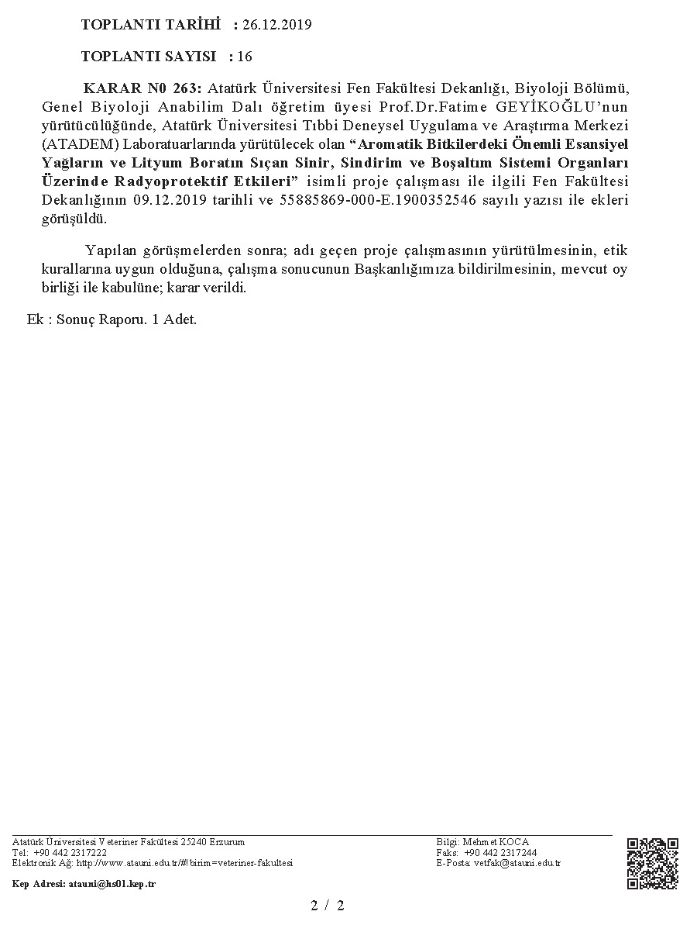

ÖZGEÇMİŞ
Kişisel Bilgiler
Adı Soyadı: | Merve Nur GÜLAKAR DEMİR
Doğum tarihi: | 01 Aralık 1989
Doğum Yeri: | Erzurum
Uyruğu: | T.C.
Adres: | Atatürk Üniversitesi Fen Fakültesi Biyoloji Bölümü
E-mail: | mervegulakar1989@outlook.com
Eğitim
Lise: | Ziya Gökalp Anadolu Lisesi
Lisans: | Atatürk Üniversitesi, Fen Fakültesi Biyoloji Bölümü
Yüksek lisans: | Atatürk Üniversitesi, Fen Bilimleri Enstitüsü, Biyoloji Anabilim Dalı (2020)
Doktora:
Yabancı Dil Bilgisi
İngilizce: | İyi
Almanca:
Rusça:
Diğer
Üye Olunan Mesleki Kuruluşlar
Tezden Üretilmiş Yayınlar

